MỤC LỤC
TRANG
DANH MỤC HÌNH ẢNH 3
DANH MỤC BẢNG 6
LỜI MỞ ĐẦU 9
TÓM TẮT 10
CHƯƠNG 1. GIỚI THIỆU 11
1.1. Lý do chọn đề tài 11
1.2. Mục tiêu của đồ án 11
1.3. Giới hạn và phạm vi của đồ án 12
1.3.1 Về mặt lý thuyết 12
1.3.2. Về công cụ hỗ trợ 12
1.4. Kết quả mong muốn đạt được 12
CHƯƠNG 2. KIẾN THỨC NỀN TẢNG 13
2.1. Cơ sở lý thuyết 13
2.1.1. Tìm hiểu phân tích thuyết kế hướng đối tượng UML 13
2.1.2. Ngôn ngữ thiết kế website HTML 16
2.1.3. CSS 16
2.1.4. JAVASCRIPT và JQUERY 17
2.1.5. PHP 17
2.1.6. Cơ sở dữ liệu 18
2.2. Công cụ sử dụng 19
2.2.1. MySQL 20
2.2.2. Phần mềm hỗ trợ phân tích thiết kế IBM LucidChart 23
2.2.3. Framework Laravel 24
CHƯƠNG 3. PHÂN TÍCH VÀ THIẾT KẾ HỆ THỐNG 26
3.1. Khảo sát hệ thống 26
3.1.1. Các thông tin cơ bản 26
3.1.2. Khảo sát về phương thức làm việc của cửa hàng 28
3.2. Yêu cầu khi xây dựng hệ thống 29
3.3. Phân tích thiết kế 31
3.3.1. Xác định các tác nhân (Actor) và chức năng (UserCase) 31
3.3.2. Biểu đồ Usecase 32
3.3.3. Đặc tả Usecase 40
3.3.4 Biểu đồ Lớp 88
3.3.5. Biểu đồ trạng thái 89
3.3.6. Biểu đồ hoạt động 91
3.3.7. Biểu đồ trình tự 98
3.3.8. Cơ sở dữ liệu 116
3.3.9. Thiết kế giao diện 126
CHƯƠNG 4: XÂY DỰNG CHƯƠNG TRÌNH 129
4.1. Giao diện trang mua hàng 129
4.2. Giao diện trang quản trị 129
TÀI LIỆU THAM KHẢO 130

DANH MỤC HÌNH ẢNH
Hình 2. 1: Các phần tử của UML 13
Hình 2. 2: Chuẩn hóa dữ liệu 18
Hình 2. 3: Mô hình MVC 24
Hình 3. 1: Quy trình mua - bán hàng 27
Hình 3. 2: Quy trình bảo hành – hoàn trả sản phẩm 27
Hình 3. 3: Biểu đồ Usecase tổng quát 31
Hình 3. 4: Biểu đồ Usecase tác nhân “Nhân viên” 32
Hình 3. 5: Biểu đồ Usecase tác nhân “Quản trị viên” 33
Hình 3. 6: Biểu đồ Usecase tác nhân “Khách hàng” 34
Hình 3. 7: Biểu đồ Usecase chi tiết “Quản lý sản phẩm” 35
Hình 3. 8: Biểu đồ Usecase chi tiết “Quản lý nhân viên” 35
Hình 3. 9: Biểu đồ Usecase chi tiết “Quản lý nhà phân phối” 36
Hình 3. 10: Biểu đồ Usecase chi tiết “Quản lý đơn hàng” 36
Hình 3. 11: Biểu đồ Usecase chi tiết “Quản lý bài viết” 37
Hình 3. 12: Biểu đồ Usecase chi tiết “Quản lý thông tin cửa hàng” 37
Hình 3. 13: Biểu đồ Usecase chi tiết “Mua hàng” 38
Hình 3. 14: Biểu đồ Usecase chi tiết “Đăng nhập” 38
Hình 3. 15: Biểu đồ Lớp 87
Hình 3. 16: Biểu đồ trạng thái sản phẩm 88
Hình 3. 17: Biểu đồ trạng thái đơn hàng 88
Hình 3. 18: Biểu đồ trạng thái tìm kiếm 89
Hình 3. 18: Biểu đồ hoạt động tạo mới sản phẩm 90
Hình 3. 19: Biểu đồ hoạt động sửa mới sản phẩm 91
Hình 3. 20: Biểu đồ hoạt động xóa sản phẩm 92
Hình 3. 21: Biểu đồ hoạt động mua hàng 93
Hình 3. 22: Biểu đồ hoạt động đăng nhập 94
Hình 3. 23: Biểu đồ hoạt động đăng kí 95
Hình 3. 24: Biểu đồ hoạt động bình luận, phản hồi 96
Hình 3. 25: Biểu đồ trình tự đăng nhập 97
Hình 3. 26: Biểu đồ trình tự đăng kí 97
Hình 3. 27: Biểu đồ trình tự danh sách sản phẩm 98
Hình 3. 28: Biểu đồ trình tự tạo mới sản phẩm 98
Hình 3. 29: Biểu đồ trình tự sửa mới sản phẩm 99
Hình 3. 30: Biểu đồ trình tự xóa sản phẩm 100
Hình 3. 31: Biểu đồ trình tự danh sách danh mục 101
Hình 3. 32: Biểu đồ trình tự tạo mới danh mục 101
Hình 3. 33: Biểu đồ trình tự sửa mới danh mục 102
Hình 3. 34: Biểu đồ trình tự xóa danh mục 103
Hình 3. 35: Biểu đồ trình tự danh sách nhân viên 104
Hình 3. 36: Biểu đồ trình tự tạo mới nhân viên 104
Hình 3. 37: Biểu đồ trình tự sửa mới nhân viên 105
Hình 3. 38: Biểu đồ trình tự xóa nhân viên 106
Hình 3. 39: Biểu đồ trình tự danh sách bài viết 107
Hình 3. 40: Biểu đồ trình tự tạo mới bài viết 107
Hình 3. 41: Biểu đồ trình tự sửa mới bài viết 108
Hình 3. 42: Biểu đồ trình tự xóa bài viết 109
Hình 3. 43: Biểu đồ trình tự danh sách nhà phân phối 110
Hình 3. 44: Biểu đồ trình tự tạo mới nhà phân phối 110
Hình 3. 45: Biểu đồ trình tự sửa mới nhà phân phối 111
Hình 3. 46: Biểu đồ trình tự xóa nhà phân phối 112
Hình 3. 47: Biểu đồ trình tự chi tiết sản phẩm 113
Hình 3. 48: Biểu đồ trình tự danh sách báo cáo 113
Hình 3. 49: Biểu đồ trình tự sửa báo cáo 114
Hình 3. 50: Sơ đồ quan hệ 124
Hình 3. 51: Giao diện trang mua hàng 125
Hình 3. 52: Giao diện trang chi tiết sản phẩm 125
Hình 3. 53: Giao diện trang giỏ hàng 126
Hình 3. 53: Giao diện trang quản trị 126
Hình 3. 53: Giao diện trang danh sách 127

DANH MỤC BẢNG
Bảng 3.1: Xác định Actor và Usecase 31
Bảng 3.2: Đặc tả Usecase đăng nhập hệ thống quản trị 40
Bảng 3.3: Đặc tả Usecase tạo mới sản phẩm 41
Bảng 3.4: Đặc tả Usecase danh sách sản phẩm 42
Bảng 3.5: Đặc tả Usecase chỉnh sửa sản phẩm 43
Bảng 3.6: Đặc tả Usecase xóa sản phẩm 45
Bảng 3.7: Đặc tả Usecase chi tiết sản phẩm 47
Bảng 3.8: Đặc tả Usecase tìm kiếm sản phẩm 48
Bảng 3.9: Đặc tả Usecase tạo mới nhà phân phối 49
Bảng 3.10: Đặc tả Usecase danh sách nhà phân phối 50
Bảng 3.11: Đặc tả Usecase chỉnh sửa nhà phân phối 51
Bảng 3.12: Đặc tả Usecase xóa nhà phân phối 52
Bảng 3.13: Đặc tả Usecase tạo mới đơn hàng 54
Bảng 3.14: Đặc tả Usecase danh sách đơn hàng 55
Bảng 3.15: Đặc tả Usecase chỉnh sửa đơn hàng 56
Bảng 3.16: Đặc tả Usecase xóa đơn hàng 57
Bảng 3.17: Đặc tả Usecase xem chi tiết đơn hàng 59
Bảng 3.18: Đặc tả Usecase tìm kiếm đơn hàng 60
Bảng 3.19: Đặc tả Usecase danh sách ý kiến phản hổi 61
Bảng 3.20: Đặc tả Usecase xem chi tiết ý kiến phản hổi 62
Bảng 3.21: Đặc tả Usecase xóa ý kiến phản hổi 63
Bảng 3.22: Đặc tả Usecase tìm kiếm ý kiến phản hổi 64
Bảng 3.23: Đặc tả Usecase tạo mới thông tin cửa hàng 65
Bảng 3.24: Đặc tả Usecase danh sách thông tin cửa hàng 66
Bảng 3.25: Đặc tả Usecase chỉnh sửa thông tin cửa hàng 67
Bảng 3.26: Đặc tả Usecase xóa thông tin cửa hàng 69
Bảng 3.27: Đặc tả Usecase xem chi tiết thông tin cửa hàng 70
Bảng 3.28: Đặc tả Usecase tìm kiếm thông tin cửa hàng 71
Bảng 3.29: Đặc tả Usecase tạo mới bài viết 72
Bảng 3.30: Đặc tả Usecase danh sách bài viết 73
Bảng 3.31: Đặc tả Usecase chỉnh sửa bài viết 74
Bảng 3.31: Đặc tả Usecase xóa bài viết 76
Bảng 3.33: Đặc tả Usecase xem chi tiết bài viết 78
Bảng 3.34: Đặc tả Usecase tìm kiếm bài viết 79
Bảng 3.35: Đặc tả Usecase tạo mới nhân viên 80
Bảng 3.36: Đặc tả Usecase danh sách nhân viên 81
Bảng 3.37: Đặc tả Usecase chỉnh sửa nhân viên 82
Bảng 3.38: Đặc tả Usecase xóa nhân viên 83
Bảng 3.39: Đặc tả Usecase xem chi tiết nhân viên 85
Bảng 3.40: Đặc tả Usecase tìm kiếm nhân viên 86
Bảng 3.41: Đặc tả Usecase mua hàng 87
Bảng 3.42: Bảng cơ sở dữ liệu sản phẩm 116
Bảng 3.43: Bảng cơ sở dữ liệu tình trạng sản phẩm 117
Bảng 3.44: Bảng cơ sở dữ liệu danh mục 117
Bảng 3.45: Bảng cơ sở dữ liệu nhà phân phối 118
Bảng 3.46: Bảng cơ sở dữ liệu đơn hàng 118
Bảng 3.47: Bảng cơ sở dữ liệu chi tiết đơn hàng 119
Bảng 3.48: Bảng cơ sở dữ liệu tình trạng đơn hàng 119
Bảng 3.49: Bảng cơ sở dữ liệu khách hàng 120
Bảng 3.50: Bảng cơ sở dữ liệu tài khoản 120
Bảng 3.51: Bảng cơ sở dữ liệu role 121
Bảng 3.52: Bảng cơ sở dữ liệu bài viết 121
Bảng 3.53: Bảng cơ sở dữ liệu bình luận 122
Bảng 3.54: Bảng cơ sở dữ liệu ý kiến phản hồi 122
Bảng 3.55: Bảng cơ sở dữ liệu thông tin cửa hàng 123
Bảng 3.56: Bảng cơ sở dữ liệu thông tin cửa hàng 123
Bảng 3.57: Bảng cơ sở dữ liệu thông tin cửa hàng 124

LỜI MỞ ĐẦU
Trong những năm gần đây, với sự phát triển vượt trội của khoa học kỹ thuật đặc biệt là công nghệ thông tin, các công nghệ tiên tiến phát triển mạnh mẽ và được ứng dụng ngày càng nhiều vào các lĩnh vực kinh tế, sản xuất cũng như đời sống thường nhật của con người. Công nghệ thông tin ngày càng khẳng định được tính hữu dụng và sức mạnh trong mọi phương diện, mọi ngành nghề của cuộc sống, nhất là trong thời đại kinh tế thị trường hiện như bây giờ.
Kinh doanh buôn bán đã xuất hiện từ rất lâu, trải qua mỗi giai đoạn lịch sử nó mang một hình thức đặc thù riêng. Trước kia, khi công cụ hỗ trợ công việc mua bán chưa phát triển mạnh, việc kinh doanh mua bán chỉ diễn ra dưới hình thức mua bán trực tiếp. Khi xã hội ngày càng phát triển, mức sống của người dân được nâng cao thu nhập kinh tế càng được cải thiện thì việc áp dụng quản lý và mua bán trực tuyến trên máy tính thay cho mua bán thủ công ở các doanh nghiệp, công ty, cá nhân,… là rất cần thiết. Vì vậy, nhiều các doanh nghiệp đã áp dụng phương pháp bán hàng qua mạng để khách hàng dễ dàng tìm kiếm thông tin mà không cần tốn nhiều thời gian và chi phí.
Với những lý do trên, qua tìm hiểu được biết việc website giới thiệu và bán thiết bị máy tính sẽ giúp cho khách hàng giảm bớt thời gian và công sức. Thông qua website khách hàng có thể tiếp cận các mặt hàng linh kiện điện tử hiện đại nhằm phục vụ cho đời sống. Qua thời gian khảo sát và vận dụng những kiến thức đã học, em đã quyết định chọn và thực hiền đề tài: “Phát triển hệ thống giới thiệu và thiết bị máy bán máy tính trên nền web” là đề tài đồ án tốt nghiệp đại học dưới sự hướng dẫn của ThS. Nguyễn Thái Sơn, giảng viên khoa Công nghệ thông tin – Trường Đại học Công nghệ Giao thông vận tải.
Trong thời gian học tập và rèn luyện tài Trường Đại học Công nghệ Giao thông vận tải. Em đã được trang bị kiến thức cơ bản về môn học, song sự với sự hạn hẹp về kiến thức tổng hợp cũng như là kinh nghiệm thực tế nên bài báo cáo đồ án của em không tránh khỏi những thiếu sót. Vì vậy, rất mong được sự giúp đỡ và đóng góp để nội dung của đồ án được hoàn thiện hơn.
Em xin chân thành cảm ơn!

TÓM TẮT
Bố cục đồ án của nhóm gồm có năm chương:
Chương một là phần giới thiệu, trong chương một nội dung là giới thiệu về tính cấp thiết của đề tài, lý do lựa chọn đề tài này để đề tài môn đồ án và những mục tiêu của đồ án.
Tiếp đó, chương hai trình bày những kiến thức nền tảng được dùng để xây dựng đồ án, trọng tâm của chương này là giới thiệu về lý thiết phân tích thiết kế hệ thống thông tin, ngôn ngữ lập trình PHP, MySQL, HTML, CSS, JAVASCRIPT và JQUERY, UML và các công cụ hỗ trợ như LucidChart, Framework Laravel.
Chương ba trình bày về phân tích thiết kế hướng đối tượng, khảo sát thực trạng và thông qua quá trình khảo sát để nắm bắt yêu cầu của hệ thống từ đó vẽ nên các biểu đồ use case tổng quát, biểu đồ hoạt động, biểu đồ trình tự, biểu đồ trạng thái, biểu đồ lớp kèm theo mô tả các chức năng tương ứng.
Chương bốn là thiết kế CSDL cho chương trình, xây dựng chương trình, bao gồm các lưu đồ thuật toán của hệ thống cùng với code và cách thức hoạt động tương ứng.
Cuối cùng là chương năm, tổng kết và hướng đi phát triển, những sai sót và hạn chế của chương trình.

CHƯƠNG 1. GIỚI THIỆU

Lý do chọn đề tài
Hiện nay ở Việt Nam, có rất nhiều website của các tổ chức, doanh nghiệp giới thiệu về hoạt động và sản phẩm dịch vụ, cũng đã có rất nhiều các trang website với nhiều hình thức tổ chức nhau về giao diện, bố cục cũng như về cách thức quản lý. Kinh doanh thiết bị máy tính là xu hướng kinh doanh không mới. Website mang lại cho các doanh nghiệp bán linh kiện máy trính rất nhiều lợi ích như: khả năng quảng cáo, phổ biến tên tuổi công ty rất nhanh trên môi trường mạng toàn cầu, việc kinh doanh sẽ mở cửa 24 tiếng / 1 ngày, giảm thiểu chi phí vận hành, dễ dàng nhận phản hồi từ phía khách hàng, cơ hội mở rộng liên kết và hợp tác. Quy trình xử lý thường là khách hàng đặt sản phầm cần mua, thông qua gửi mail hoặc xác nhận bằng điện thoại, cửa hàng mang sản phẩm đến giao hàng và thanh toán tận nhà hoặc khách hàng có thể thanh toán trực tuyến. Việc thanh toán trực tuyến vô cùng dễ dàng thông qua các ngân hàng banking online, ví điện tử, các loại thẻ tín dụng nội địa, thẻ tín dụng quốc tế Visa hoặc Master card nếu ở nước ngoài. Bên cạnh các nhà phát hành online, hiện nay hầu hết các đơn vị phát hành offline cũng không thể cưỡng lại được xu thế phát triển của công nghệ nên đã mở thêm kênh online. Mỗi cá nhân cũng thành doanh nghiệp, có thể xây dựng website hoặc chỉ với một tài khoản mạng xã hội, hay thậm chí tham gia vào nhóm tương tác.

Mục tiêu của đồ án
Cửa hàng website bán thiết bị máy tính trực tuyến cần phải có tính thực tiễn cao, có khả năng phát triển, giao diện rõ ràng, kiến trúc hợp lý để tạo ấn tượng tốt ban đầu cho người xem. Nội dung website phải tiện lợi, phù hợp, đáp ứng được nhu cầu thường gặp của khách hàng. Quan trọng là sự nhanh chóng và tiện lợi khi giao dịch. Xây dựng website bán thiết bị máy tính giúp cho khách hàng dễ dàng tìm hiểu thông tin về linh kiện máy tinh, việc thanh toán cũng phải thuận lợi giúp khách hàng có thể mua cuốn sách như yêu cầu.
Hệ thống quản lý website phải xử lý được lượng thông tin lớn, có thể cập nhật thông tin thường xuyên và lưu trữ, độ chính xác cao, bảo mật tốt. Phải ổn định dễ dàng bảo hành, cải tiến và có khả năng nhanh chóng chỉ ra các lỗi cần điểu chỉnh. Hệ thống cần có độ bảo mật cao và thông tin dữ liệu phải thật chính xác.

Giới hạn và phạm vi của đồ án

1.3.1 Về mặt lý thuyết
- Kỹ năng phân tích thuyết kế hướng đối tượng
- Tìm hiểu kỹ thuật lập trình, cách thức hoạt động và các đối tượng trong PHP, HTML, CSS, JavaScript
- Cách thức hoạt động của Client – Sever
- Cách lưu dữ liệu của hệ quản trị cơ sở dữ liệu MySQL Sever

1.3.2. Về công cụ hỗ trợ
- Sử dụng công cụ mô hình trực quan mạnh trợ giúp phân tích và thiết kế hệ thống phần mềm hướng đối tượng IBM LucidChart
- Laravel Framework: một nền tảng ứng dụng web (web application framework) nguồn mở dựa trên nền tảng MVC

Kết quả mong muốn đạt được
- Hiểu được phương thức làm việc, vận hành cơ bản của hình thức kinh doanh thương mại điện tử.
- Xây dựng thành công website bán linh kiện máy tính trực tuyến, có các chức năng cần thiết đã đề ra và hoạt động hiệu quả.
- Củng cố được các kiến thức đã được học như : kiến thức về phân tích thiết kế hệ thống thông tin hướng đối tượng.
- Áp dụng những công nghệ, tính năng mới cho website mới tìm hiểu được như: framework Laravel MVC, AJAX Jquery...

CHƯƠNG 2. KIẾN THỨC NỀN TẢNG
Bằng việc sử dụng những kiến thức đã tiếp thu được trong quá trình tìm hiểu và học hỏi tại thời điểm hiện tại, em đã tổng hợp được kiến thức nền tảng quan trọng trong xây dựng chương trình và thiết kế cơ sở dữ liệu.

Cơ sở lý thuyết
Để xây dựng một website, có 3 yếu tố không thể thiếu đó là phân tích thiết kế, cơ sở dữ liệu và ngôn ngữ lập trình. Dựa vào các yếu tố trên em đã nghiên cứu các tài liệu và nêu ra các trọng điểm chính sau.

Tìm hiểu phân tích thuyết kế hướng đối tượng UML
Khái niệm phân tích thiết kế hướng đối tượng(OOAD): phân tích xem hệ thống gồm những đối tượng nào trong trong hệ thống và chúng tương tác, liên kết với nhau như thế nào, từ việc mô tả được tất cả các đối tượng và sự tương tác của chúng sẽ giúp chúng ta hiểu rõ về hệ thống và cài đặt được nó.
Ưu điểm của phân tích thiết kế hướng đối tượng: gần gũi với thế giới thực, dễ tái sử dụng, có thể thừa kế từ đó làm giảm chi phí và tính mở cao, hệ thống đáng tin cậy hơn.
Nhược điểm: phức tạp, khó theo dõi luồng dữ liệu hơn phân tích thiết kế hệ thống hướng chức năng.
Khái niệm UML(Unified Modeling Language): Ngôn ngữ mô hình hóa thống nhất, là ngôn ngữ dùng để đặc tả, trực quan hóa và tư liệu hóa phần mềm hướng đối tượng.

Các phần tử của UML
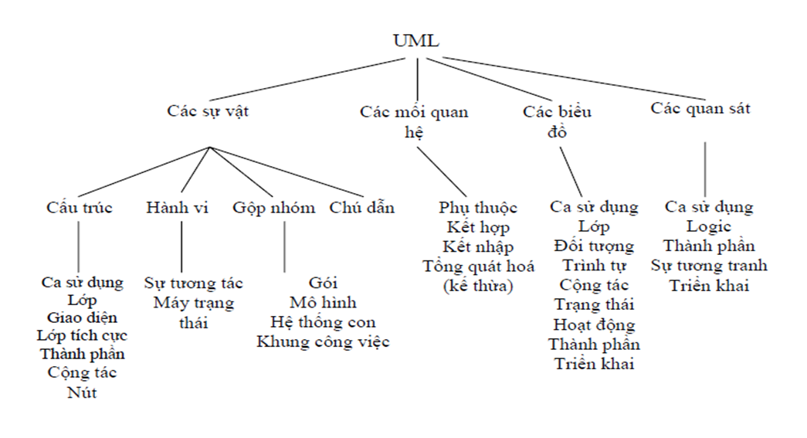

Hình 2. 1: Các phần tử của UML
  - Các quan sát (góc nhìn, view) theo các phương diện khác nhau của hệ thống cần phân tích, thiết kế. Dựa vào các quan sát để thiết lập kiến trúc cho hệ thống cần phát triển. Có năm loại quan sát: quan sát theo ca sử dụng, quan sát logic, quan sát thành phần, quan sát tương tranh và quan sát triển khai.
    - Quan sát các ca sử dụng ( Usecase View): Mô tả các chức năng, nhiệm vụ của hệ thống. Quan sát này thể hiện mọi yêu cầu của hệ thống.
    - Quan sát Logic (Logical View) biểu diễn cách tổ chức logic của các lớp và các quan hệ của chúng với nhau. Nó mô tả cấu trúc tĩnh của các lớp, đối tượng và sự liên hệ của chúng thể hiện mối liên kết động thông qua sự trao đổi các thông điệp.
    - Quan sát thành phần (Component View) xác định các mô đun vật lý hay tệp mã chương trình và sự liên hệ giữa chúng để tổ chức thành hệ thống phần mềm.
    - Quan sát tiến trình (Process view) biểu diễn sự phân chia các luồng thực hiện công việc, các lớp đối tượng cho các tiến trình và sự đồng bộ giữa các luồng trong hệ thống.
    - Quan sát triển khai( Deployment view) mô tả sự phân bổ tài nguyên và nhiệm vụ trong hệ thống. Nó liên quan đến các tầng kiến trúc của phần mềm.
- Biểu đồ (Diagram) là: đồ thị biểu diễn đồ họa về tập các phần tử trong mô hình và mối quan hệ của chúng. Biểu đồ chứa đựng các nội dung của các quan sát dưới các góc độ khác nhau, một thành phần của hệ thống có thể xuất hiện trong một hay nhiều biểu đồ, có 9 loại biểu đồ khác nhau và được sử dụng kết hợp với nhau trong các trường hợp để cung cấp tất cả các hướng nhìn của một hệ thống.
- Biểu đồ ca sử dụng (Usecase diagram) mô tả sự tương tác giữa các tác nhân ngoài và hệ thống thông qua các ca sử dụng.
- Biểu đồ lớp (Class diagram): mô tả cấu trúc tĩnh, mô tả mô hình khái niệm bao gồm các lớp đối tượng và các mối quan hệ của chúng trong hệ thống hướng đối tượng.
- Biểu đồ đối tượng (Object diagram): là một phiên bản của biểu đồ lớp và thường cũng sử dụng các ký hiệu như biểu đồ lớp
- Biểu đồ trình tự (Sequence diagram) thể hiện sự tương tác của các đối tượng với nhau.
- Biểu đồ cộng tác (Collaboration diagram) tương tự như biểu đồ trình tự nhưng nhấn mạnh vào sự tương tác của các đối tượng trên cơ sở cộng tác với nhau bằng cách trao đổi các thông điệp để thực hiện các yêu cầu theo ngữ cảnh công việc.
- Biểu đồ trạng thái (State diagram): thể hiện chu kỳ hoạt động của các đối tượng, của các hệ thống con và của cả hệ thống.
- Biểu đồ hành động (Activity diagram) chỉ ra dòng hoạt động của hệ thống.
- Biểu đồ thành phần (Component diagram) chỉ ra cấu trúc vật lý của các thành phần trong hệ thống.
- Biểu đồ triển khai (Deployment Diagram) chỉ ra cách bố trí vật lý các thành phần theo kiến trúc được thiết kế của hệ thống.
- Các mối quan hệ (Relationship)
  - Hiện thực hoá (Realization): là quan hệ ngữ nghĩa giữa giao diện và lớp.
  - Phụ thuộc (Dependency): là quan hệ ngữ nghĩa giữa hai phần tử, trong đó sự thay đổi của một tử sẽ tác động đến ngữ nghĩa của phần tử phụ thuộc.
  - Kế thừa (Generalization): là quan hệ mô tả sự khái quát hoá mà trong đó một số đối tượng cụ thể (của lớp con) sẽ được kế thừa các thuộc tính, các phương thức của các đối tượng tổng quát (lớp cơ sở).
  - Kết hợp (Association) là quan hệ cấu trúc xác định mối liên kết giữa các lớp đối tượng.
- Các sự vật (Các phần tử mô hình\ model element): Các khái niệm được sử dụng trong các biểu đồ được gọi là các phần tử mô hình, thể hiện các khái niệm hướng đối tượng quen thuộc. Một phần tử mô hình thường được sử dụng trong nhiều biểu đồ khác nhau, nhưng nó luôn luôn có chỉ một ý nghĩa và một kí hiệu.

Ngôn ngữ thiết kế website HTML
HTML (HyperText Markup Language – ngôn ngữ siêu văn bản) là một trong các loại ngôn ngữ được sử dụng trong lập trình web. HTML giúp người dùng tạo và cấu trúc các thành phần trong trang web hoặc ứng dụng, phân chia các đoạn văn, heading, links, blockquotes,..
HTML không phải là ngôn ngữ lập trình, đồng nghĩa với việc nó không thể tạo ra các chức năng “động” được và chỉ có thể được sử dụng để bố cục và định dạng trang web. Ưu điểm nổi trội nhât và cũng là thế mạnh của HTML là khả năng xây dựng cấu trúc và khiến trang web đi vào quy củ một hệ thống hoàn chỉnh.

CSS
CSS là viết tắt của Cascading Style Sheets. Đây là một ngôn style sheet được sử dụng để mô tả giao diện và định dạng của một tài liệu viết bằng ngôn ngữ đánh dấu (markup), cung cấp một tính năng bổ sung cho HTML. CSS thường được sử dụng với HTML để thay đổi phong cách của trang web và giao diện người dùng. Nó cũng có thể được sử dụng với bất kỳ loại tài liệu XML nào bao gồm cả XML đơn giản, SVG và XUL.
Trước đây khi chưa có CSS, những người thiết kế web phải trộn lẫn giữa các thành phần trình bày và nội dung với nhau. Nhưng với sự xuất hiện của CSS, người ta có thể tách rời hoàn toàn phần trình bày và nội dung. Giúp cho phần code của trang web cũng gọn hơn và quan trọng hơn cả là dễ chỉnh sửa hơn.

JAVASCRIPT và JQUERY
JavaScript là một ngôn ngữ lập trình được sử dụng để tạo ra những trang web tương tác, được tích hợp và nhúng trong HTML. JavaScript cho phép kiểm soát các hành vi của trang web tốt hơn so với khi chỉ có một mình HTML. JavaScript kết hợp vào HTML, chạy trên Windows, Macintosh và các hệ thống hỗ trợ Netscape khác.
JQuery là một thư viện JavaScript nhanh, nhỏ, đa nền tảng và giàu tính năng. JQuery được thiết kế để đơn giản hóa client-side scripting của HTML. Nó thực hiện những nhiệm vụ như HTML document traversal và manipulation, animation, event handling, AJAX một cách rất đơn giản bằng một API dễ sử dụng và có khả năng hoạt động trên nhiều loại trình duyệt khác nhau. Mục đích chính của JQuery là làm việc sử dụng JavaScript trên trang web trở nên dễ dàng hơn, giúp website có tính tương tác và hấp dẫn hơn.

PHP
PHP là viết tắt của chữ "Hypertext Preprocessor", đây là một ngôn ngữ lập trình được sử dụng để viết ở phía máy chủ (lập trình web). Hiện nay có rất nhiều ngôn ngữ có thể viết ở máy chủ như C#, Java, Python và PHP chính là một trong những ngôn ngữ của nhóm này.
PHP có cú pháp đơn giản, tốc độ nhanh và nhỏ gọn, dễ học và thời gian để tiếp cập PHP ngắn hơn so với các ngôn ngữ lập trình khác nên hiện nay PHP đang chiếm số lương lập trình viên tương đối lớn, có thể gọi là lớn nhất. Hiện PHP có rất nhiều các CMS mã nguồn mở như WordPress, OpenCart, NukeViet nên nó rất đa dạng và đáp ứng hầu hết các website thông thường từ blog cá nhân cho đến website giới thiệu công ty và bán hàng.

Cơ sở dữ liệu
Cơ sở dữ liệu là một hệ thống các thông tin có cấu trúc, được lưu trữ trên các thiết bị lưu trữ nhằm thỏa mãn yêu cầu khai thác thông tin đồng thời của nhiều người sử dụng hay nhiều chương trình ứng dụng chạy cùng một lúc với những mục đích khác nhau .
Việc sử dụng hệ thống CSDL này sẽ khắc phục được những khuyết điểm của cách lưu trữ dưới dạng hệ thống tập tin đó là: Giảm trùng lặp thông tin ở mức thấp nhất, đảm bảo tính nhất quán và toàn vẹn dữ liệu, đảm bảo dữ liệu được truy xuất theo nhiều cách khác nhau, từ nhiều người khác nhau và nhiều ứng dụng khác nhau, tăng khả năng chia sẻ thông tin.

2.1.6.1 Tính chất
Một cơ sở dữ liệu có các tính chất sau:
Một cơ sở dữ liệu biểu thị một khía cạnh nào đó của thế giới thực như hoạt động của một công ty, một nhà trường, một ngân hàng… Những thay đổi của thế giới thực phải được phản ánh một cách trung thực vào trong cơ sở dữ liệu. Những thông tin được đưa vào trong cơ sở dữ liệu tạo thành một không gian cơ sở dữ liệu hoặc là một “thế giới nhỏ” (miniworld).
Một cơ sở dữ liệu là một tập hợp dữ liệu liên kết với nhau một cách logic và mang một ý nghĩa cố hữu nào đó. Một cơ sở dữ liệu không phải là một tập hợp tuỳ tiện.
Một cơ sở dữ liệu được thiết kế và được phổ biến cho một mục đích riêng. Nó có một nhóm người sử dụng có chủ định và có một số ứng dụng được xác định phù hợp với mối quan tâm của người sử dụng. Nói cách khác, một cơ sở dữ liệu có một nguồn cung cấp dữ liệu, một mức độ tương tác với các sự kiện trong thế giới thực và một nhóm người quan tâm tích cực đến các nội dung của nó.
Một cơ sở dữ liệu có thể có cỡ tuỳ ý và có độ phức tạp thay đổi. Có những cơ sở dữ liệu chỉ gồm vài trăm bản ghi (như cơ sở dữ liệu phục vụ việc quản lý lương ở một cơ quan nhỏ), và có những cơ sở dữ liệu có dung lượng rất lớn (như các cơ sở dữ liệu phục vụ cho việc tính cước điện thoại, quản lý nhân sự trên một phạm vi lớn). Các cơ sở dữ liệu phải được tổ chức quản lý sao cho những người sử dụng có thể tìm kiếm dữ liệu, cập nhật dữ liệu và lấy dữ liệu ra khi cần thiết. Một cơ sở dữ liệu có thể được tạo ra và duy trì một cách thủ công và cũng có thể được tin học hoá. Một cơ sở dữ liệu tin học hoá được tạo ra và duy trì bằng bằng một nhóm chương trình ứng dụng hoặc bằng một hệquản trị cơ sở dữ liệu.

2.1.6.2 Chuẩn hóa cơ sở dữ liệu
Chuẩn hoá là quá trình tách bảng (phân rã) thành các bảng nhỏ hơn dựa vào các phụ thuộc hàm. Các dạng chuẩn là các chỉ dẫn để thiết kế các bảng trong CSDL.
Mục đích của chuẩn hoá là loại bỏ các dư thừa dữ liệu và các lỗi khi thao tác dư thừa và các lỗi khi thao tác dữ liệu (Insert, Delete, Update). Nhưng chuẩn hoá làm tăng thời gian truy vấn.
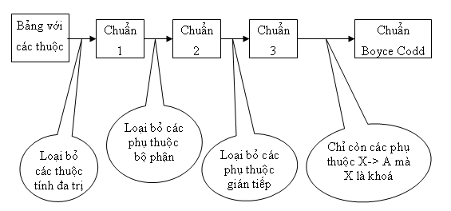

Hình 2. 2: Chuẩn hóa dữ liệu

Công cụ sử dụng
Để thực thiết kế được website, công cụ chủ yếu mà chúng em sẽ dùng đến là MySQL, cùng với framework đơn giản và dễ tiếp cận - CodeIgniter và phần mềm hỗ trợ phân tích thiết kế IBM Rational Rose.

MySQL
Mysql là một hệ quản trị CSDL được sử dụng rất rộng rãi trên thế giới, đặc biệt là các ứng dụng website và nó thường đi kết hợp với ngôn ngữ lập trình PHP để xây dựng các ứng dụng website. Các hệ thống web ưa chuộng MYSQL là tại vì tốc độ xử lý của nó cao, tính dễ sử dụng và thương thích với các hệ điều hành thông dụng hiện nay như Linix, Window, ... Mysql có sử dụng ngôn ngữ truy vấn T-SQL để thao tác dữ liệu.
SQL (Struct Querry Language): là ngôn ngữ truy vấn mang tính cấu trúc. Nó được thiết kế để quản lý dữ liệu trong một hệ thống quản lý cơ sở dữ liệu quan hệ (RDBMS). SQL là ngôn ngữ cơ sở dữ liệu, được sử dụng để tạo, xóa trong cơ sở dữ liệu, lấy các hàng và sửa đổi các hàng.
SQL được sử dụng để điều khiển tất cả các chức năng mà một hệ quản trị cơ sở dữ liệu cung cấp cho người dùng bao gồm:
- Định nghĩa dữ liệu: SQL cung cấp khả năng định nghĩa các cơ sở dữ liệu, các cấu trúc lưu trữ và tổ chức dữ liệu cũng như mối quan hệ giữa các thành phần dữ liệu.
- Đảm bảo toàn vẹn dữ liệu: SQL định nghĩa các ràng buộc toàn vẹn trong cơ sở dữ liệu nhờ đó đảm bảo tính hợp lệ và chính xác của dữ liệu trước các thao tác cập nhật cũng như các lỗi của hệ thống.
- Điều khiển truy cập: SQL có thể được sử dụng để cấp phát và kiểm soát các thao tác củangười sử dụng trên dữ liệu, đảm bảo sự an toàn cho cơ sở dữ liệu.
- Truy xuất và thao tác dữ liệu: Với SQL, người dùng có thể dễ dàng thực hiện các thao tác truy xuất, bổ sung, cập nhật và loại bỏ dữ liệu trong các cơ sở dữ liệu.
Các lệnh trong SQL: Căn cứ vảo bản chất của các lệnh để phân chia ra làm các loại
- Ngôn ngữ định nghĩa dữ liệu (Data Definition Language - DLL): gồm có các lệnh:
- Create: Lệnh tạo mới một đối tượng trong Database.
- Alter: Lệnh sửa đổi một đối tượng trong Database.
- Drop: Lệnh xóa một đối tượng trong Database.
- Ngôn ngữ điều khiển dữ liệu (Data Control Language – DCL): gồm có các lệnh:
- Grant: Lệnh trao quyền cho người dùng.
- Revoke: Lệnh thu hồi quyền đã trao cho người dùng.
- Ngôn ngữ thao tác dữ liệu (Data Manipulation Language - DML) gồm có các lệnh:
- Select : Lấy bản ghi.
- Insert : Tạo một bản ghi.
- Update: Sửa dổi bản ghi.
- Delete: Xóa bản ghi.
- Truncate: Xóa toàn bộ dữ liệu trong bảng.
- Ngôn ngữ điều khiển giao dịch (Transaction Control Language - TCL)
- Commit: Ủy thác giao dịch.
- Rollback: Lùi ngược lại giao dịch.
- Save Transaction: Đánh dâu một điểm trong giao dịch.
- Ngôn ngữ lập trình: Gồm các lệnh:
- Declare: Khái báo biến.
- Execute: Thực thi câu lệnh.
- Open: Mở một con trỏ để truy vấn kết quả truy vấn.
- Close: Đóng một con trỏ.
- Fetch: Đọc một dòng trong kết quả truy vấn.
Một số khái niệm liên quan tới MySQL
- Cơ sở dữ liệu ( Database) là một tập hợp dữ liệu đã được tổ chức sắp xếp có tính hệ thống. Được lưu trữ trên các thiết bị lưu trữ nhằm thõa mãn yêu cầu khai thác thông tin đồng thời của nhiều người sử dụng hay nhiều chương trình ứng dụng chạy cùng một lúc với những mục đích khác nhau:
- Bảng ( Table) : Là một thành phần cơ bản trong chương trình quản trị cơ sở dữ liệu quan hệ. Bảng được hình thành khi sắp xếp các thông tin có liên quan với nhau theo hàng và cột. Các hàng tương ứng với các bản ghi (record) dữ liệu và các cột tương ứng với trường dữ liệu.
- Bản ghi (Record) : là một đơn vị hoàn chỉnh nhỏ nhất của dữ liệu, được lưu trữ trong những trường hợp dữ liệu đã được đặt tên.
- Trường dữ liệu ( Field): là không gian dành cho một mẫu thông tin.
- Kiểu dữ liệu (Datatype) : Là một kiểu giá trị mà một cột có thể chứa, MySQL cung cấp cho chúng ta các loại kiểu dữ liệu như:
- Binary : Là kiểu dữ liệu chứa dạng số ở hệ Hexa, gồm 3 kiểu dữ liệu Binary, Varbinary, Image.
- Text : Là kiểu ký tự, chữ cái, kí hiệu, bao gồm các kiểu dữ liệu : Char, Varchar, Nvarchar, Text, Ntext.
- Data/Time: Kiểu dữ liệu thời gian, gồm: Datetime, SmallDatatTime.
- Numeric: Kiểu dữ liệu số, gồm : Int, SmallInt, TinyInt, BigInt, Fload, Real, Decimal,Numeric.
- Monetary : Kiểu dữ liệu tiền tệ, gồm : Money, SmallMoney.
- Bit : Kiểu Logic: Có (True) hoặc Không (False).
- variant : là kiểu dữ liệu xác định theo kiểu dữ liệu khác, một cột dữ liệu được định nghĩa dữ liệu kiểu này có thể lưu trữ nhiều dữ liệu có kiểu khác nhau trong cùng một bảng.
- Timestamp: Là kiểu dữ liệu có kích thước 8 byte, lưu trữ dạng số nhị phân do hệ thống tự sinh ra, mỗi giá trị Timestamp trong CSDL là duy nhất.
- XML: Là kiểu dùng để lưu trữ dữ liệu dưới dạng Xml
- Thủ tục lưu trữ (Store Procedure) là một đối tượng trong cơ sở dữ liệu bao gồm một tập nhiều câu lệnh SQL được nhóm lại với nhau thành một nhóm với những khả năng: Các cấu trúc điều khiển (IF, WHILE, FOR) có thể được sử dụng trong thủ tục, bên trong thủ tục lưu trữ có thể sử dụng các biến như trong ngôn ngữ lập trình nhằm lưu giữ các giá trị tính toán được, các giá trị được truy xuất được từ cơ sở dữ liệu hoặc một tập các câu lệnh SQL được kết hợp lại với nhau thành một khối lệnh bên trong một thủ tục. Một thủ tục có thể nhận các tham số truyền vào cũng như có thể trả về các giá trị thông qua các tham số (như trong các ngôn ngữ lập trình). Khi một thủ tục lưu trữ đã được định nghĩa, nó có thể được gọi thông qua tên thủ tục, nhận các tham số truyền vào, thực thi các câu lệnh SQL bên trong thủ tục và có thể trả về các giá trị sau khi thực hiện xong.
- Hàm (Functions) : Hàm là một đối tượng trong cơ sở dữ liệu bao gồm một tập nhiều câu lệnh SQL được nhóm lại với nhau thành một nhóm. Điểm khác biệt giữa hàm và thủ tục là hàm trả về một giá trị thông qua tên hàm.
- Bẫy lỗi (Trigger) : một Trigger là một đối tượng chứa một tập các câu lệnh SQL và tập các câu lệnh này sẽ được thực thi khi Trigger được gọi. Điểm khác biệt giữa thủ tục lưu trữ và Trigger là: Các thủ tục lưu trữ được thực thi khi người sử dụng có lời gọi đến chúng còn các Trigger lại được “gọi” tự động khi xảy ra những giao tác làm thay đổi dữ liệu trong các bảng.
- Các ràng buộc (Constraints): Là các cơ chế được hệ thống cài đặt dựa trên máy chủ nhằm bảo vệ tính toàn vẹn của dữ liệu.
- Các khung nhìn – hay bảng ảo (Views): Là các truy vấn lưu trữ trong CSDL để có thể tham chiếu tới một hoặc nhiều bảng. Thường thể hiện hoặc không thể hiện các cột nào đó trong bảng hoặc là liên kết hai hoặc nhiều bảng với nhau.

Phần mềm hỗ trợ phân tích thiết kế IBM LucidChart
LucidChart là một công cụ lập mô hình trực quan mạnh trợ giúp phân tích và thiết kế các hệ thống phần mềm hướng đối tượng. Nó được dùng để lập mô hình hệ thống trước khi viết mã (code). Dùng mô hình, ta có thể bắt kịp những thiếu sót về thiết kế, trong khi việc chỉnh sửa chúng vẫn chưa tốn kém.
LucidChart bao gồm tất cả các sơ đồ UML, các actor, các use case, các đối tượng, các lớp, các thành phần... Nó mô tả chỉ tiết nội dung mà hệ thống sẽ gộp và cách nó sẽ làm việc.
Giống như một căn nhà có nhiều bản thiết kế mẫu cho phép các thành viên trong đội xây dựng xem xét nó từ nhiều góc nhìn khác nhau như : hệ thống ống nước, hệ thống điện, hệ thống nền ... LucidChart chứa đựng các sơ đồ khác nhau cho phép các thành viên trong nhóm đề án xem hệ thống từ các góc nhìn khác nhau như : khách hàng, nhà thiết kế, quản trị đề án,....
Khi đã có được bản thiết kế thì sẽ giảm bớt một số vấn đề phiền phức như: lập trình theo truyền thống thì khi hoàn tất đề án, sau một thời gian sử dụng khách hàng yêu cầu thêm một vài chức năng nào đó vì có cập nhật mới thì người lập trình phải xem lại toàn bộ hệ thống rồi sau đó mới cập nhật. Điều này tốn rất nhiều thời gian. Nay nhờ có bản thiết kế thì chỉ cần xem cập nhật đó nằm ở phần nào và chỉnh sửa, nâng cấp hệ thông. Điều đó sẽ linh hoạt và giảm rất nhiều thời gian...

Framework Laravel
Laravel là một nền tảng ứng dụng web (web application framework) nguồn mở dựa trên nền tảng MVC (Model - View - Contrller) được dùng để xây dựng các ứng dụng web động tương tác với PHP. Nó cho phép các nhà phát triển xây dựng một ứng dụng web nhanh hơn - so với việc viết mã hỗn tạp - bằng cách cung cấp một bộ thư viện đầy đủ cho các tác vụ thông thường, cũng như cung cấp một mô hình tương tác đơn giản và dễ hiểu cho việc kết nối tới những bộ thư viện đó. Những tính năng nổi bật của Laravel bao gồm cú pháp dễ hiểu - rõ ràng, một hệ thống đóng gói Modular và quản lý gói phụ thuộc, nhiều cách khác nhau để truy cập vào các cơ sở dữ liệu quan hệ, nhiều tiện ích khác nhau hỗ trợ việc triển khai vào bảo trì ứng dụng.

MVC: Mô hình MVC là một kiến trúc phần mềm, được tạo ra với mục đích quản lý và xây dựng dự án phần mềm có hệ thống hơn. Mô hình MVC được dùng khá rộng rãi và đặc biệt là trong các ngôn ngữ lập trình Web. Mô hình MVC chia một ứng dụng ra ba thành phần khác nhau : Model, View và Controller. Với việc sử dụng mô hình MVC giúp cho mỗi thành phần có một nhiệm vụ riêng biệt và độc lập với các thành phần còn lại.
Model: Đây là thành phần chứa tất cả các nghiệp vụ Logic, phương thức xử lý, truy xuất Database, đối tượng mô tả dữ liệu như các Class, hàm xử lý…
View: Đảm nhận việc hiển thị thông tin, tương tác với người dùng, nơi chứa tất cả các đối tượng GUI như Textbox, Images… Hiểu một cách đơn giản, nó là tập hợp các Form hoặc các file HTML.
Controller: Giữ nhiệm vụ tiếp nhận điều hướng các yêu cầu từ người dùng và gọi đúng những phương thức xử lý chúng.

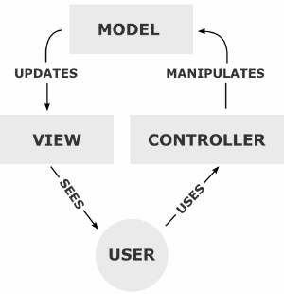

Hình 2. 3: Mô hình MVC

CHƯƠNG 3. PHÂN TÍCH VÀ THIẾT KẾ HỆ THỐNG
Trong chương này em đã khảo sát một số cửa hàng, website trang bị kiến thức sống để rút ra các quy trình xử lý dữ liệu, các yêu cầu cần thiết khi xây dựng hệ thống website của mình, từ đó xây dựng biểu đồ ca sử dụng (Usecase Diagram), các bản đặc tả chi tiết, biểu đồ hoạt động, trình tự, trạng thái và biểu đồ lớp theo các yêu cầu chức năng hệ thống đã xác định.

3.1. Khảo sát hệ thống

3.1.1. Các thông tin cơ bản
Đối tượng khảo sát: Một số các website bán linh kiện máy tính như:
- https://giahung.vn/
- Tên cửa hàng: Máy Tính Gia Hưng.
- Địa Chỉ: số 21 – Vũ Tông Phan – Khương Trung – Thanh Xuân – Hà Nội.
- Điện thoại: 0463.275.789 - 0983.966.621 - 0984.538.855
- Lĩnh vực kinh doanh: Buôn bán, phân phối và sửa chữa linh kiện máy tính mới, cũ và các loại linh kiện liên quan.
- Cách thức hoạt động: Hiện tại Gia Hưng buôn bán trực tiếp tại địa điểm cố định, khách hàng đến địa chỉ để trực tiếp mua hàn.
Một số hình ảnh website:
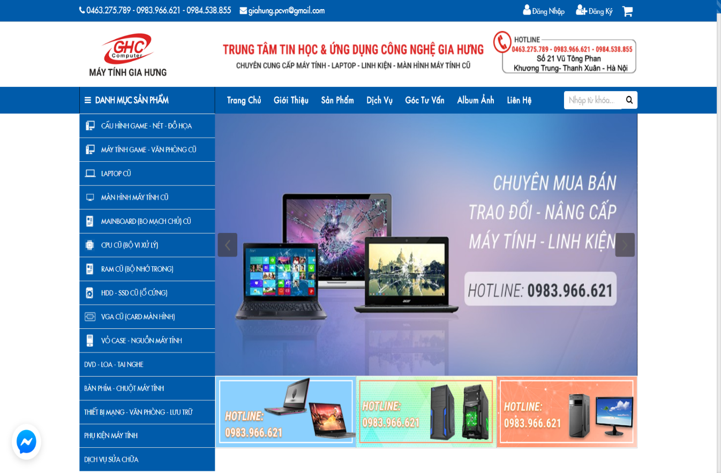

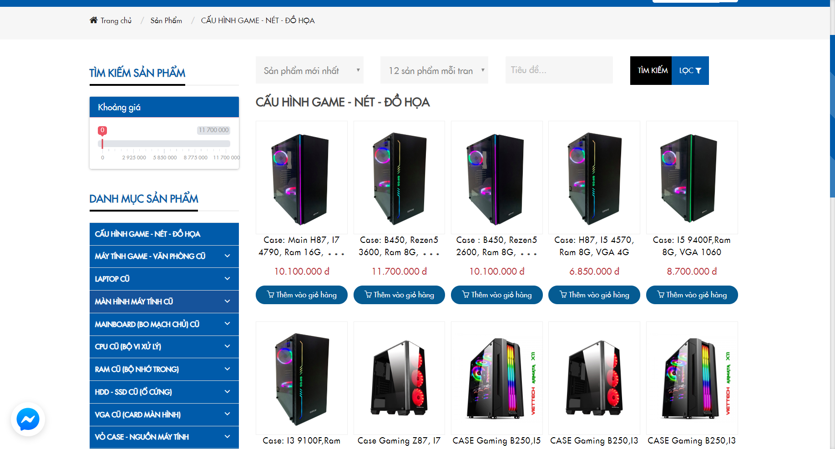

3.1.2. Khảo sát về phương thức làm việc của cửa hàng
- Quy trình mua – bán giữa khách và cửa hàng
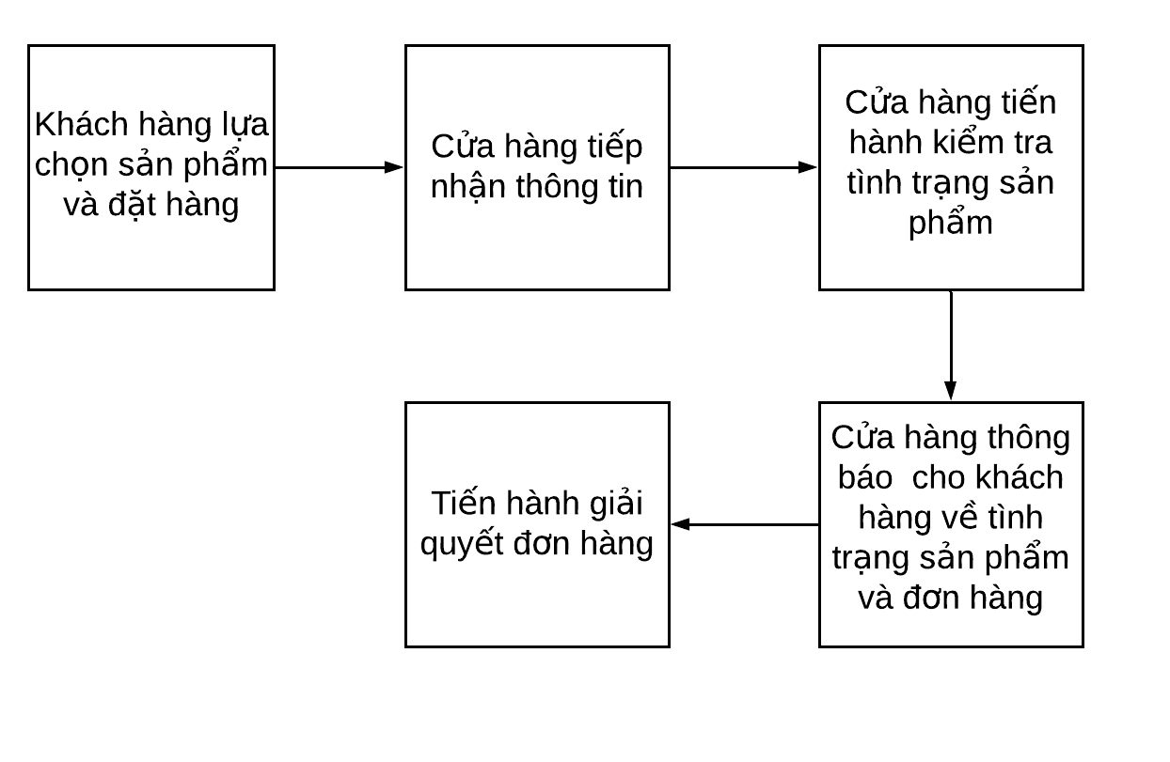

Hình 3. 1: Quy trình mua - bán hàng
- Quy trình bảo hành, hoàn trả sản phẩm
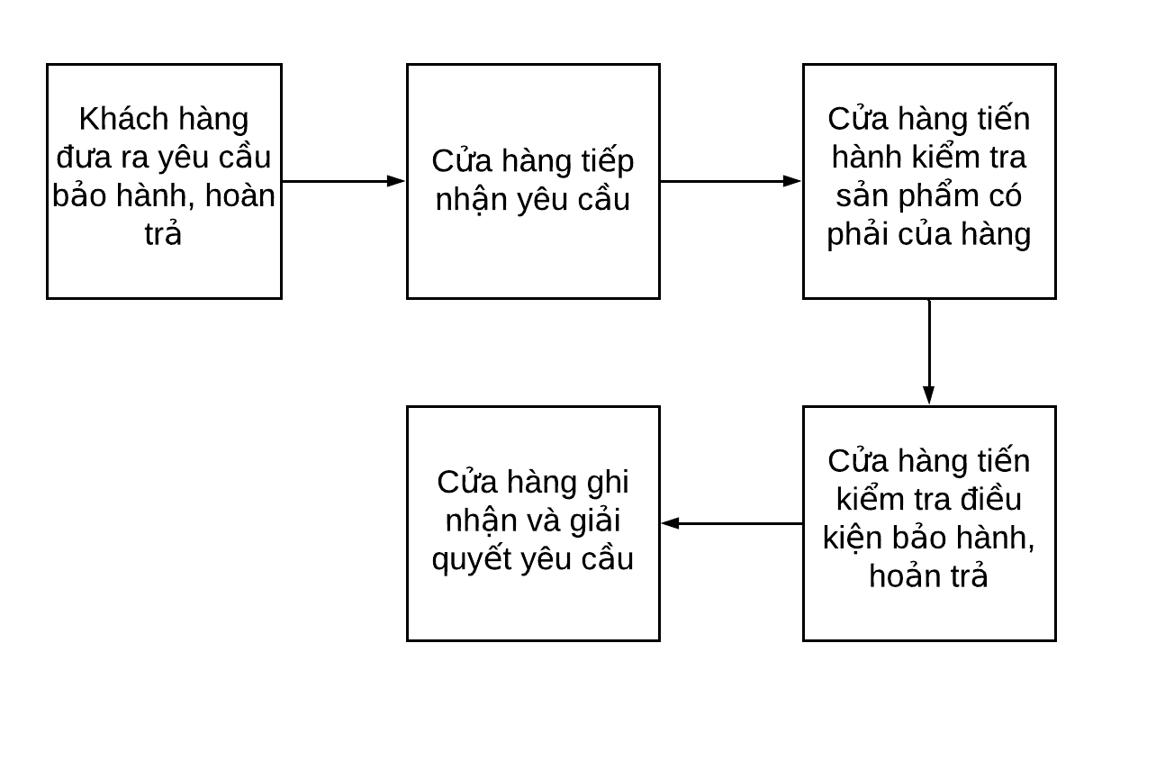

Hình 3. 2: Quy trình bảo hành – hoàn trả sản phẩm

3.2. Yêu cầu khi xây dựng hệ thống
- Trang chủ
  - Trình bày thân thiện.
  - Hiển thị các chức năng nổi bật của cửa hàng.
  - Hiển thị thông tin của cửa hàng (Số điện thoại, Địa chỉ liên hệ)
  - Các chức năng của Website ( Tìm kiếm , Lọc sản phẩm ,v..v).
  - Đơn giản, định hướng, giúp người dùng dễ sử dụng.
- Trang giới thiệu sản phẩm
  - Trình bày thân thiện.
  - Trình bày các thông về sản phẩm (Tên, hãng, hình ảnh giới thiệu của sản phẩm, giá).
  - Sắp xếp, phân loại sản phẩm theo yêu cầu.
- Trang chi tiết sản phẩm
- Trình bày thân thiện, dễ sử dụng.
- Thông tin đầy đủ, tất cả các thông về sản phẩm.
- Thông tin đầy đủ về phương thức thanh toán, chế độ bảo hành, hậu mãi.
- Chứa chức năng mua hàng (giỏ hàng)
- Module tìm kiếm
- Tìm kiếm theo tên sản phẩm.
- Tìm kiếm theo nhà phân phối.
- Tìm kiếm theo giá sản phẩm.
- Giỏ hàng
  - Tên sản phẩm.
  - Số lượng sản phẩm.
  - Số Tiền cần thanh toán.
  - Phương thức thanh toán.
  - Thời gian, phương thức thực thi đơn hàng.
- Trang quản trị
- Quản lý tài khoản nhân viên.
- Quản lý sản phẩm.
- Quản lý nhà phân phối.
- Quản lý đơn hàng.
- Quản lý xuất nhập hàng.
- Quản lý thông tin về cửa hàng.
- Tìm kiếm.
- Quản lý ý kiến phản hồi.
- Quản lý bài viết.

3.3. Phân tích thiết kế

3.3.1. Xác định các tác nhân (Actor) và chức năng (UserCase)
  - Bảng 3.1: Xác định Actor và Usecase
STT | Tác nhân | Mô tả tác nhân | Chức năng
1 | KhachMuaHang | Khách Mua Hàng | Tìm kiếm sản phẩm.  Xem sản phẩm.  Đặt mua sản phẩm.  Phản hồi ý kiến .
2 | QuanTriVien | Chủ Cửa Hàng | Quản lý tài khoản nhân viên.  Quản lý sản phẩm.  Quản lý nhà phân phối.  Quản lý đơn hàng.  Quản lý bài viết.  Quản lý thông tin về cửa hàng.  Tìm kiếm.  Quản lý ý kiến phản hồi.  Quản lý danh mục.  Quản lý báo cáo, thống kê.  Quản lý xuất, nhập hàng.
3 | NhanVien | Nhân Viên Bán Hàng | Quản lý sản phẩm.  Quản lý nhà phân phối.  Quản lý đơn hàng.  Quản lý ý kiến phản hồi  Quản lý danh mục.  Quản lý thông tin về cửa hàng.  Tìm kiếm.  Quản lý báo cáo thống kê.  Quản lý xuất, nhập hàng.

3.3.2. Biểu đồ Usecase

3.3.2.1. Biểu đồ Usecase tổng quát
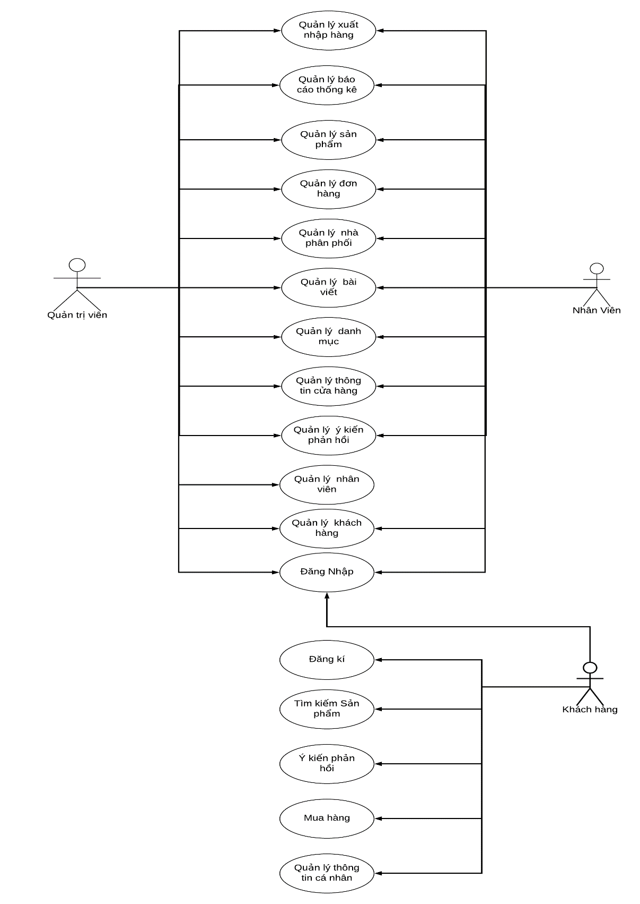

Hình 3. 3: Biểu đồ Usecase tổng quát

3.3.2.2. Biểu đồ Usecase dành cho tác nhân “Nhân viên”.
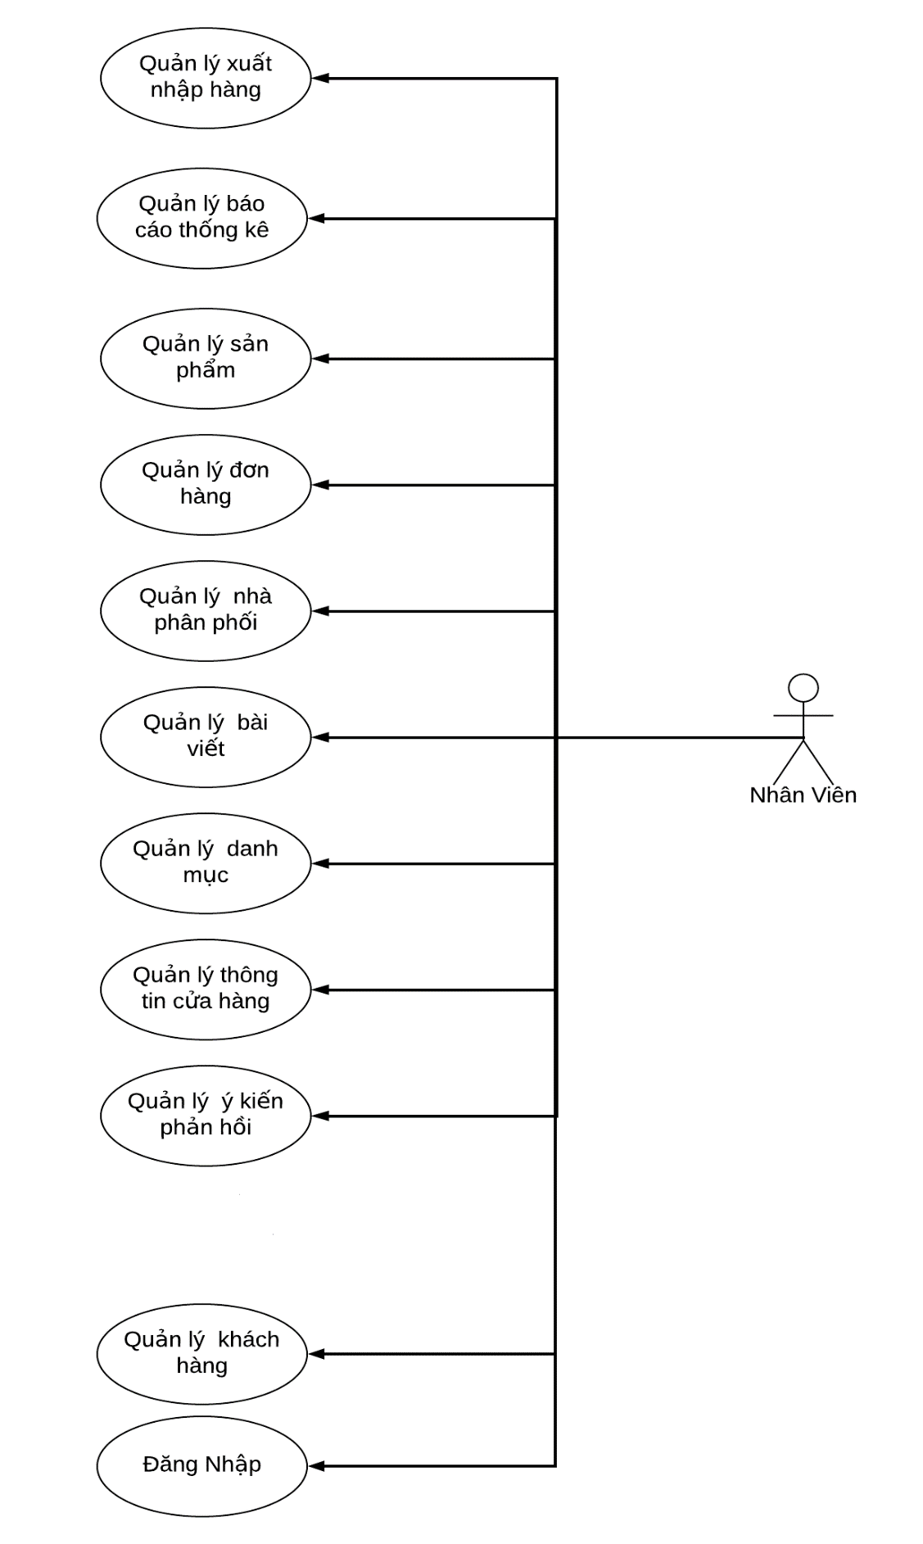

Hình 3. 4: Biểu đồ Usecase tác nhân “Nhân viên”

3.2.2.3. Biểu đồ Usecase dành cho tác nhân “Quản Trị Viên”.
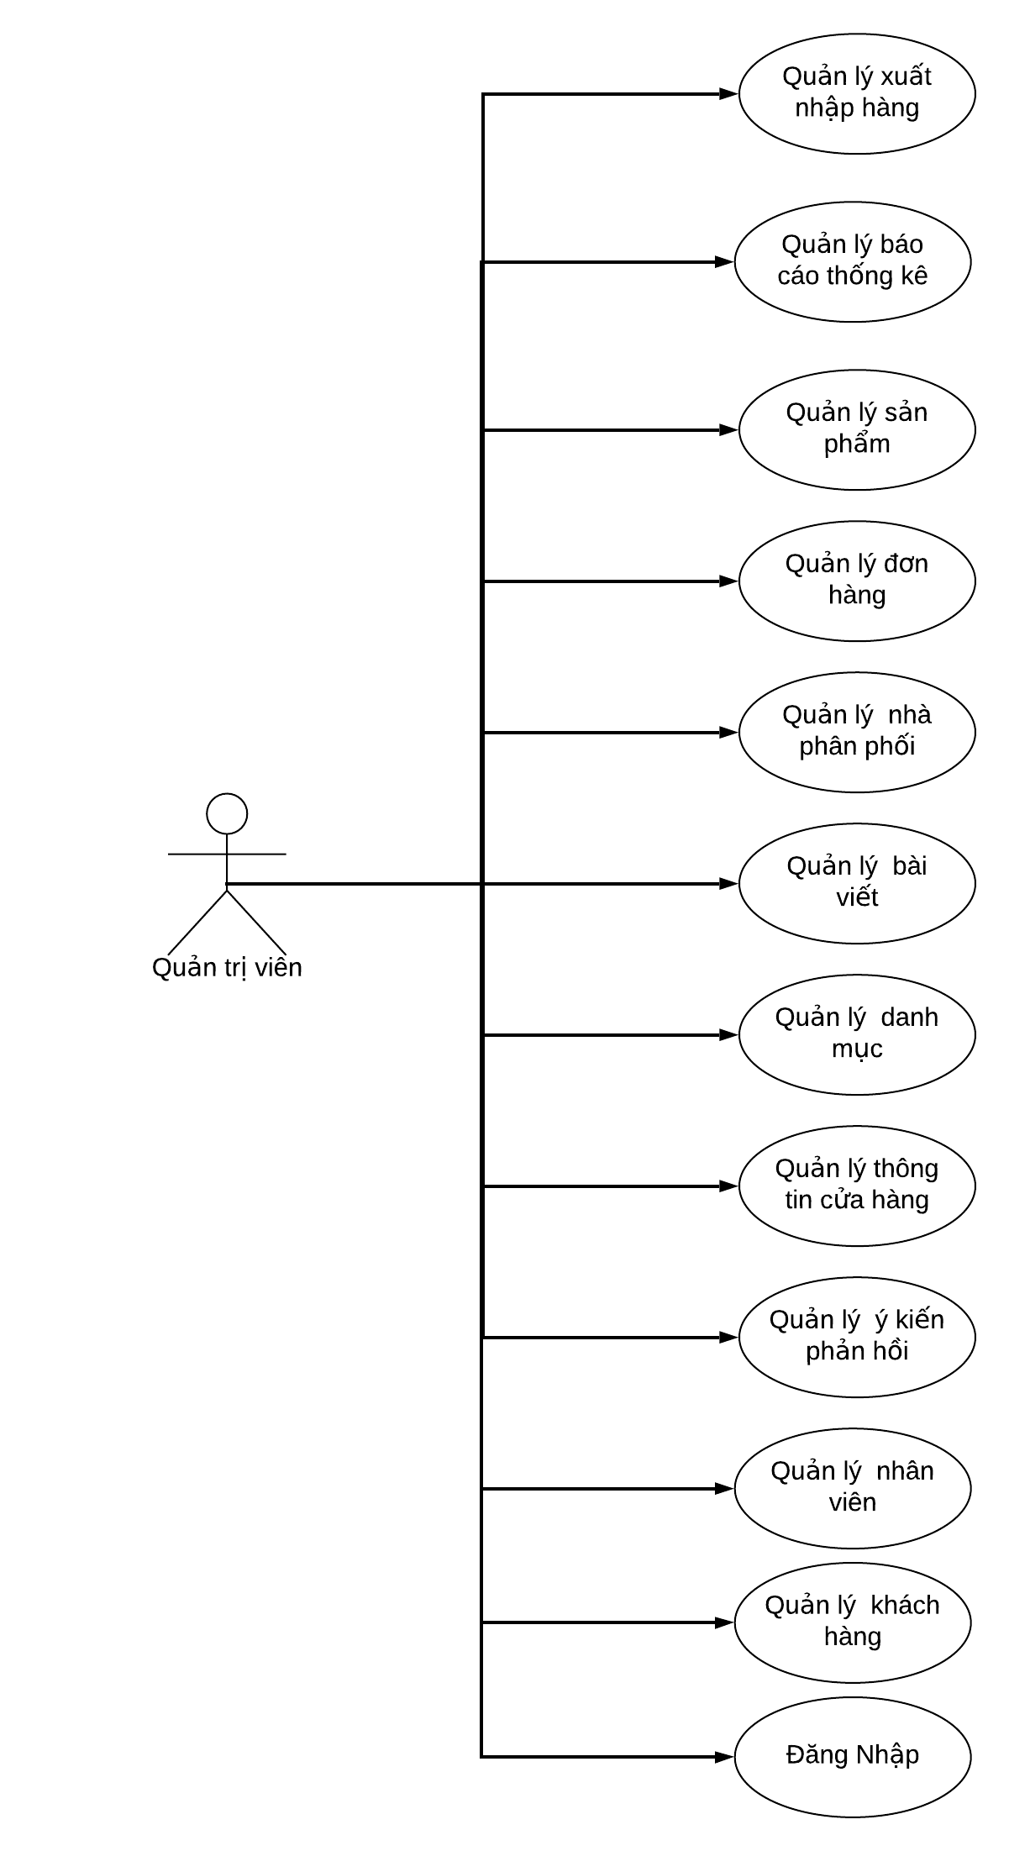

Hình 3. 5: Biểu đồ Usecase tác nhân “Quản trị viên”

3.2.3.4. Biểu đồ Usecase dành cho tác nhân “Khách Hàng”

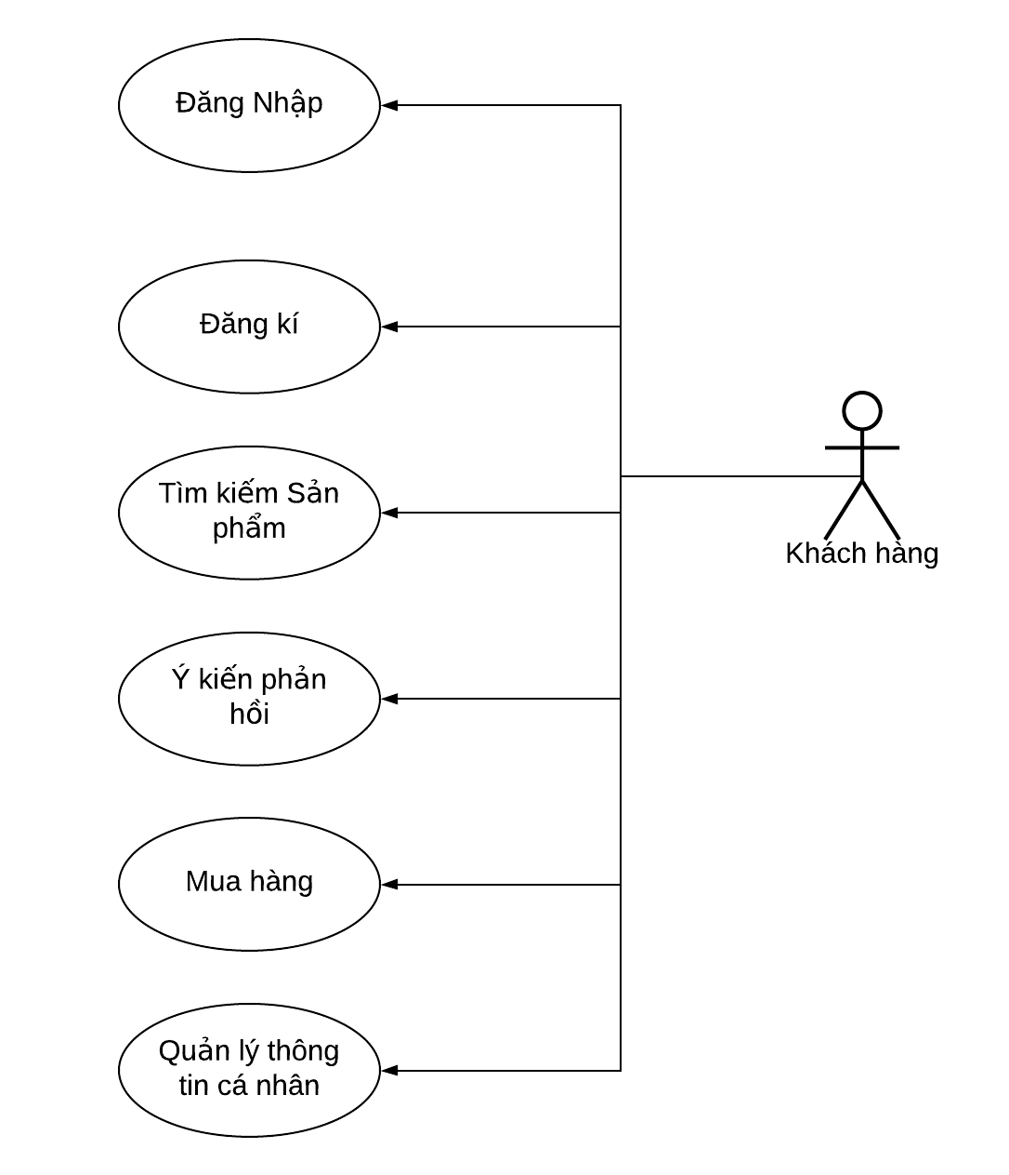

Hình 3. 6: Biểu đồ Usecase tác nhân “Khách hàng”

3.2.3.5. Biểu đồ chi tiết Usecase “Quản lý sản phẩm”
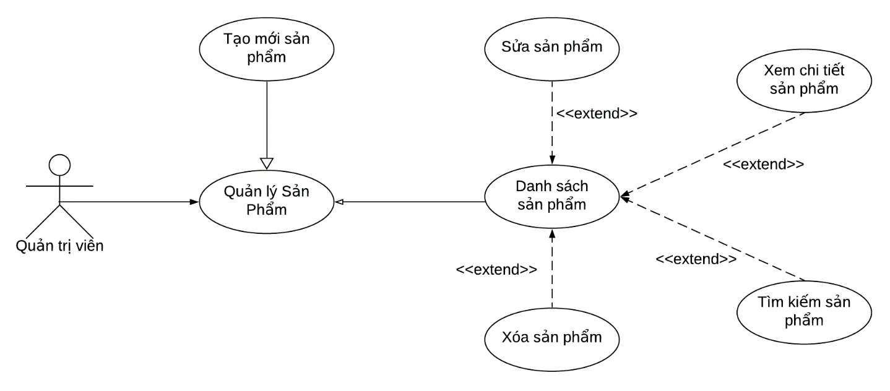

Hình 3. 7: Biểu đồ Usecase chi tiết “Quản lý sản phẩm”

3.2.3.6. Biểu đồ chi tiết Usecase “Quản lý nhân viên”
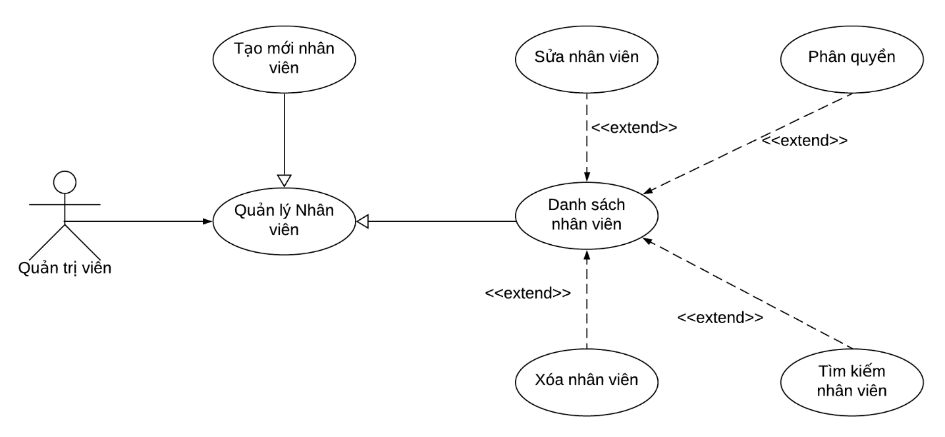

Hình 3. 8: Biểu đồ Usecase chi tiết “Quản lý nhân viên”

3.2.3.7. Biểu đồ chi tiết Usecase “Quản lý nhà phân phối”
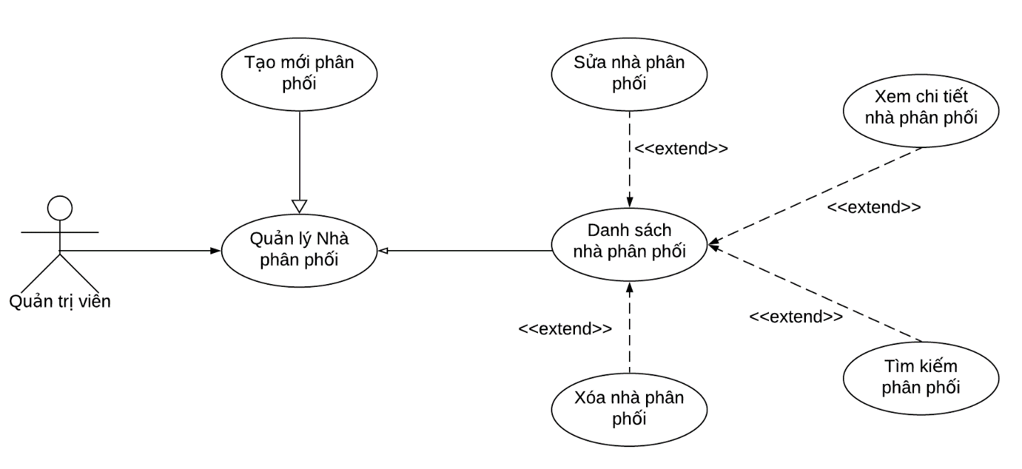

Hình 3. 9: Biểu đồ Usecase chi tiết “Quản lý nhà phân phối”

3.2.3.8. Biểu đồ chi tiết Usecase “Quản lý đơn hàng”
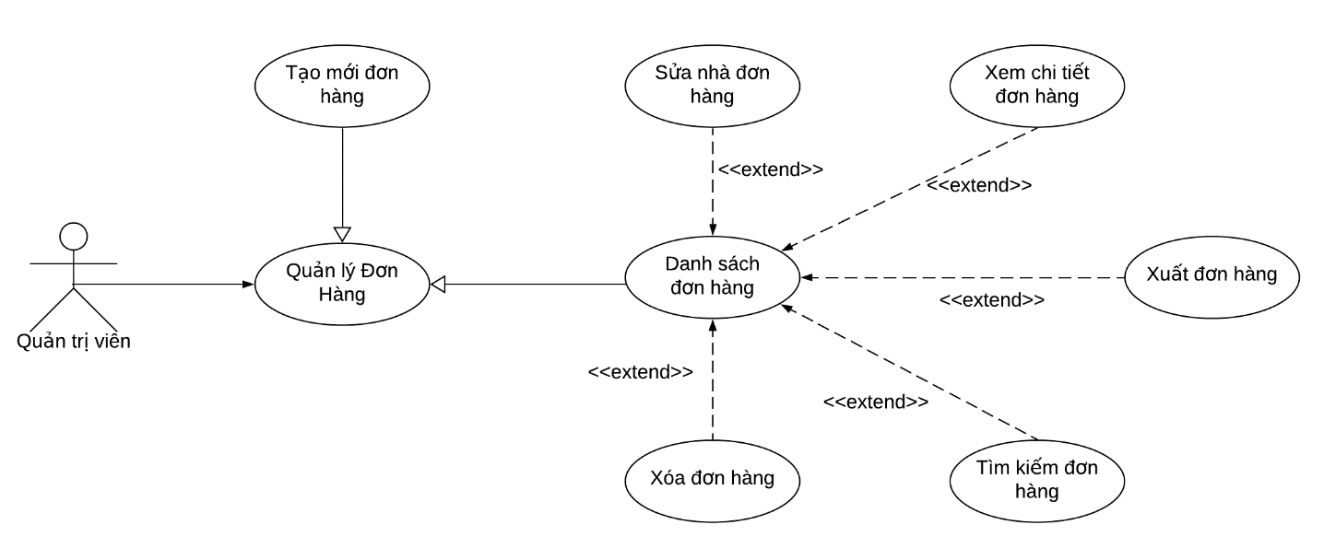

Hình 3. 10: Biểu đồ Usecase chi tiết “Quản lý đơn hàng”

3.2.3.9. Biểu đồ chi tiết Usecase “Quản lý bài viết”
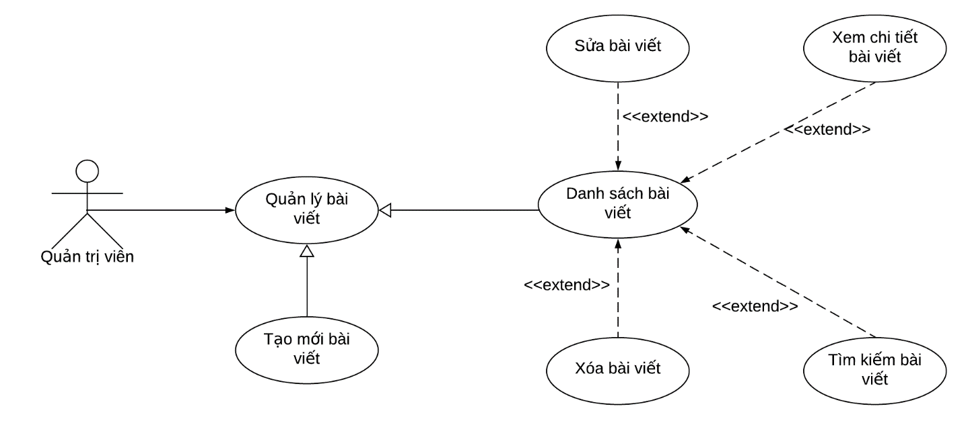

Hình 3. 11: Biểu đồ Usecase chi tiết “Quản lý bài viết”

3.2.3.10. Biểu đồ chi tiết Usecase “Quản lý thông tin cửa hàng”
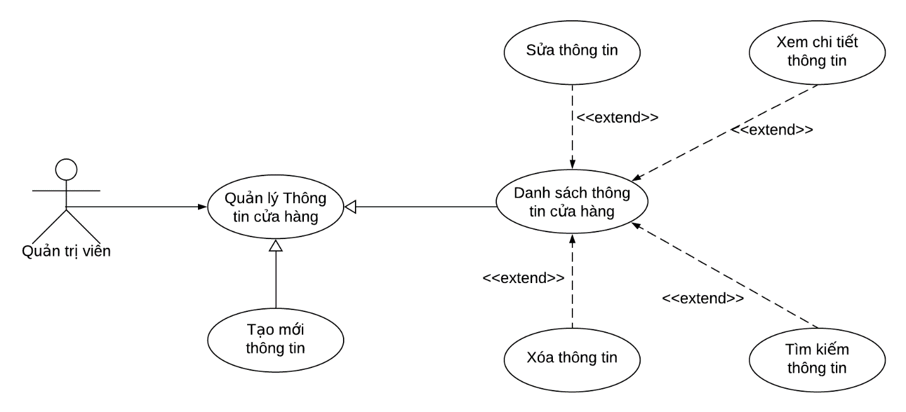

Hình 3. 12: Biểu đồ Usecase chi tiết “Quản lý thông tin cửa hàng”

3.2.3.11. Biểu đồ chi tiết Usecase “Mua hàng”
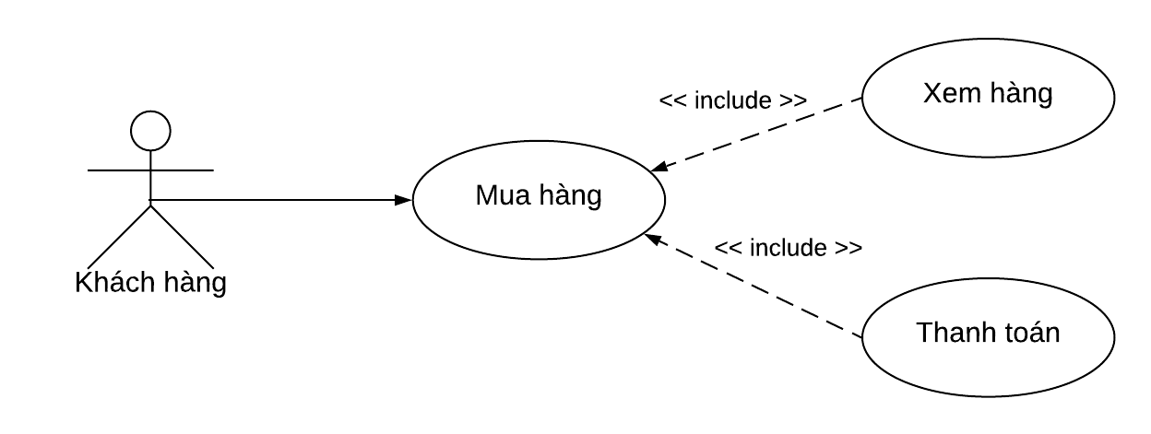

Hình 3. 13: Biểu đồ Usecase chi tiết “Mua hàng”

3.2.3.12. Biểu đồ chi tiết Usecase “Đăng nhập”
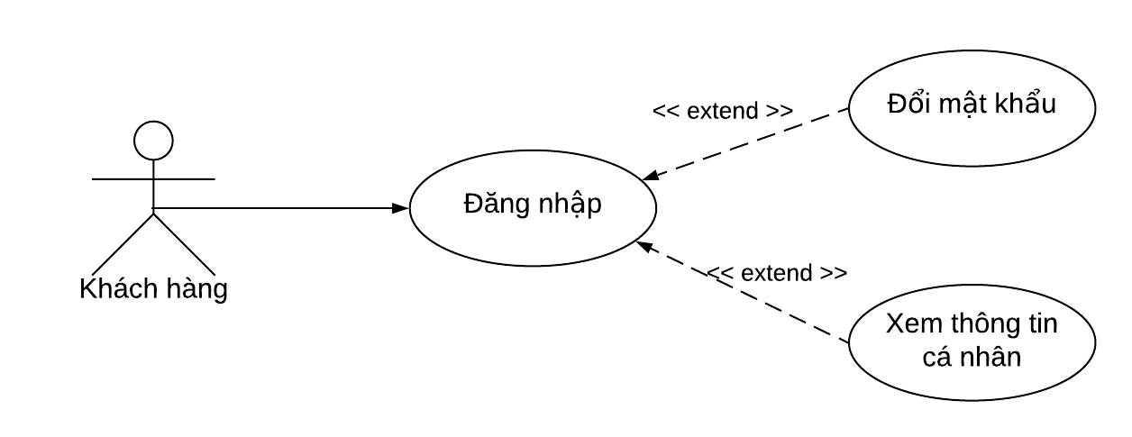

Hình 3. 14: Biểu đồ Usecase chi tiết “Đăng nhập”

3.3.3. Đặc tả Usecase

3.3.3.1. Usecase đăng nhập hệ thống quản trị
  - Bảng 3.2: Đặc tả Usecase đăng nhập hệ thống quản trị
Tên Usecase | DangNhap
Mã Usecase | UC1
Tác nhân | Quản trị viên, Nhân viên
Mô tả | Cho phép người dùng truy cập vào hệ thống quản trị Website.
Điều kiện tiên quyết | Người dùng đã có tài khoản.
Luồng sự kiện | - Actor : Quản trị viên đưa ra yêu cầu đăng nhập tại View : DangNhap.  - Yêu cầu nhập UserName và PassWord.  - Người dùng nhập UserName và PassWord và bấm nút đăng nhập.  - Gửi dữ liệu người dùng nhập tới Controller : DangNhap.  - Kiểm tra thông tin người dùng nhập.  - Lấy dữ liệu tới Model : NhanVien.  - Trả dữ liệu tới Controller : DangNhap.  - Trả lại kết quả kiểm tra tới View : DangNhap.  - Thông báo kết quả đăng nhập.
Ngoại lệ | 6.1 Hệ thống thông báo thông tin nhập chưa đầy đủ  6.2 Hệ thống thông báo thông tin nhập bị sai.( bước 6)  6.3 Hệ thống thông báo đăng nhập thất bại.(bước 6)
Sau xử lý | Người dùng được chuyển tới trang quản trị hệ thống.
Điều kiện thoát | Người dùng thoát khỏi trang đăng nhập hệ thống.

3.3.3.2. Usecase tạo mới sản phẩm
  - Bảng 3.3: Đặc tả Usecase tạo mới sản phẩm
Tên Usecase | TaoMoiSanPham
Mã Usecase | UC2
Tác nhân | Quản trị viên, Nhân viên.
Mô tả | Cho phép người dùng tạo mới sản phẩm.
Điều kiện tiên quyết | Người dùng đã đăng nhập vào tài khoản quản trị hệ thống.
Luồng sự kiện | - Actor : Quản trị viên đưa ra yêu cầu thêm sản phẩm bằng cách vào View : ThemMoiSanPham.  - Yêu cầu nhập dữ liệu cần thiết của sản phẩm(Mã sản phẩm, tên sản phẩm, tên hãng sản xuất,cấu hình, hình ảnh, giá).  - Actor : Quản trị viên nhập dữ liệu được yêu cầu và ấn nút tạo mới.  - Chuyển dữ liệu đã nhập tới Controller : SanPham.  - Kiểm tra dữ liệu người dùng nhập.  - Đưa ra yêu cầu lưu trữ tới Model : SanPham.  - Đưa ra kết quả lưu trữ tới Controller :SanPham  - Controller SanPham chuyển kết quả yêu càu tạo mới sản phẩm tới View : ThemMoiSanPham.  - Hiển thị kết quả thêm mới
Ngoại lệ | 5.1 Hệ thống thông báo thông tin nhập chưa đầy đủ.  5.2 Hệ thống thông báo thông tin nhập bị trùng lặp .  7.1 Hệ thống thông báo thêm không thành công.
Sau xử lý | Người dùng được chuyển tới trang danh sách sản phẩm.
Điều kiện thoát | Người dùng thoát ra khỏi chức năng tạo mới sản phẩm.  Người dùng đăng xuất khỏi hệ thống.

3.3.3.3. Usecase danh sách sản phẩm
  - Bảng 3.4: Đặc tả Usecase danh sách sản phẩm
Tên Usecase | DanhSachSanPham
Mã Usecase | UC3
Tác nhân | Quản trị viên, Nhân viên
Mô tả | Cho phép người dùng thống kê sản phẩm trong hệ thống
Điều kiện tiên quyết | Người dùng đã đăng nhập vào tài khoản quản trị hệ thống
Luồng sự kiện | - Actor : Quản trị viên đưa ra yêu cầu danh sách sản phẩm tại View : DanhSachSanPham.  - Yêu cầu người dùng được chuyển tới Controller SanPham.  - Kiểm tra dữ liệu.  - Yêu cầu dữ liệu tới Model : SanPham.  - Trả lại dữ liệu được yêu cầu tới Controller : SanPham.  - Controller SanPham đưa dữ liệu tới View : DanhSachSanPham.  - Hiển thị dữ liệu
Ngoại lệ | 4.1 Hệ thống thông báo lỗi không thể danh sách sản phẩm.
Sau xử lý | Danh sách sản phẩm được liệt kê tại trang danh sách sản phẩm
Điều kiện thoát | Người dùng thoát ra khỏi chức năng danh sách sản phẩm.  Người dùng đăng xuất khỏi hệ thống.

3.3.3.4. Usecase chỉnh sửa sản phẩm
  - Bảng 3.5: Đặc tả Usecase chỉnh sửa sản phẩm
Tên Usecase | ChinhSuaSanPham
Mã Usecase | UC4
Tác nhân | Quản trị viên, Nhân viên
Mô tả | Cho phép người dùng chỉnh sửa sản phẩm trong hệ thống
Điều kiện tiên quyết | Người dùng đã đăng nhập vào tài khoản quản trị hệ thống.
Luồng sự kiện | - Actor : Quản trị viên chọn sản phẩm muốn chỉnh sửa tại View : DanhSachSanPham.  - Chuyển người dùng tới View: ChinhSuaSanPham.  - Yêu cầu dữ liệu của sản phẩm đã chọn tới Controller : SanPham.  - Kiểm tra dữ liệu.  - Yêu cầu dữ liệu đã chọn tới Model : SanPham.  - Trả lại dữ liệu được yêu cầu tới Controller : SanPham.  - Trả lại dữ liệu tới View : ChinhSuaSanPham.  - Hiển thị dữ liệu có thể chỉnh sửa.  - Người dùng nhập thông tin chinh sửa và ấn nút chỉnh sửa.  - Gửi thông tin đã nhập tới Controller SanPham.  - Kiểm tra thông tin đã nhập.  - Đưa ra yêu cầu lưu trữ tới Model : SanPham.  - Model : SanPham trả lại kết quả lưu trữ tới trang Controller : SanPham.  - Controller SanPham đưa kết quả kiểm tra tới View : ChinhSuaSanPham.  - Đưa ra kết quả chỉnh sửa tới người dùng.
Ngoại lệ | 6.1 Hệ thống thông báo người dùng nhập có lỗi.  8.1 Hệ thống thông báo chỉnh sửa thất bại.
Sau xử lý | Hệ thống tải lại trang chỉnh sửa sản phẩm.
Điều kiện thoát | Người dùng thoát ra khỏi chức năng chỉnh sửa sản phẩm.  Người dùng đăng xuất khỏi hệ thống.

3.3.3.5. Usecase xóa sản phẩm
  - Bảng 3.6: Đặc tả Usecase xóa sản phẩm
Tên Usecase | XoaSanPham
Mã Usecase | UC5
Tác nhân | Quản trị viên, Nhân viên
Mô tả | Cho phép người dùng xóa sản phẩm trong hệ thống
Điều kiện tiên quyết | Người dùng đã đăng nhập vào tài khoản quản trị hệ thống
Luồng sự kiện | - Actor : Quản trị viên chọn sản phẩm muốn xóa tại View: DanhSachSanPham.  - Chuyển tới View XoaSanPham.  - Yêu cầu dũ liệu sản phẩm muốn xóa tới Controller SanPham.  - Kiểm tra dữ liệu.  - Yêu cầu dữ liệu cua sản phẩm tới Model : SanPham.  - Trả lại dữ liệu được yêu cầu tới Controller : SanPham.  - Trả lại dữ liệu được yêu cầu tới View : SanPham  - Hiển thị các thông tin của sản phẩm và nút xóa  - Người dùng ấn nút xóa sản phẩm.  - Gửi thông tin sản phẩm muốn xóa tới Controller : SanPham.  - Kiểm tra thông tin.  - Đưa ra yêu cầu lưu trữ tới Model : SanPham.  - Trả lại kết quả lưu trữ tới Controller SanPham.  - Đưa ra kết quả xóa sản phẩm tới View : DanhSachSanPham.  - Hiển thị kết quả.
Ngoại lệ | 8.1 Hệ thống thông báo xóa sản phẩm thất bại.
Sau xử lý | Hệ thống chuyển tới trang danh sách sản phẩm.
Điều kiện thoát | Người dùng thoát ra khỏi chức năng xóa sản phẩm.  Người dùng đăng xuất khỏi hệ thống.

3.3.3.6. Usecase xem chi tiết sản phẩm
  - Bảng 3.7: Đặc tả Usecase chi tiết sản phẩm
Tên Usecase | XemChiTietSanPham
Mã Usecase | UC6
Tác nhân | Quản trị viên, Nhân viên
Mô tả | Cho phép người dùng xem chi tiết sản phẩm trong hệ thống
Điều kiện tiên quyết | Người dùng đã đăng nhập vào tài khoản quản trị hệ thống
Luồng sự kiện | - Actor : Quản trị viên chọn sản phẩm muốn xem tại View : DanhSachSanPham.  - Chuyển tới View : ChiTietSanPham.  - Yêu cầu lấy dữ liệu tới Controller : SanPham.  - Kiểm tra dữ liệu.  - Yêu cầu dữ liệu tới Model : SanPham.  - Trả lại dữ liệu được yêu cầu tới Controller : SanPham.  - Trả về dữ liệu đã yêu cầu tới View : ChiTietSanPham.  - Hiển thị các thông tin của sản phẩm.
Ngoại lệ | 4.1 Hệ thống thông báo xem thất bại.
Sau xử lý | Hiển thị chi tiết thông tin sản phẩm tại trang chi tiết sản phẩm
Điều kiện thoát | Người dùng thoát ra khỏi chức năng xem chi tiết sản phẩm.  Người dùng đăng xuất khỏi hệ thống.

3.3.3.7. Usecase tìm kiếm sản phẩm
  - Bảng 3.8: Đặc tả Usecase tìm kiếm sản phẩm
Tên Usecase | TimKiemSanPham
Mã Usecase | UC7
Tác nhân | Quản trị viên, Nhân viên
Mô tả | Cho phép người dùng tìm kiếm sản phẩm trong hệ thống
Điều kiện tiên quyết | Người dùng đã đăng nhập vào tài khoản quản trị hệ thống
Luồng sự kiện | - Actor : Quản trị viên nhập dữ liệu tìm kiếm tại View: TimKiemSanPham.  - Cung cấp dữ liệu nhập tới Controller : SanPham.  - Xử lý dữ liệu nhập.  - Yêu cầu dữ liệu tới Model : SanPham.  - Trả lại dữ liệu được yêu cầu tới Controller : SanPham.  - Chuyển dữ liệu sản phẩm phù hợp tới View : DanhSachSanPham.  - Hiển thị sản phẩm thỏa mãn điều kiện tìm kiếm
Ngoại lệ | 5.1 Hệ thống thông báo tìm kiếm thất bại.
Sau xử lý | Hiển thị dữ liệu thỏa mãn điều kiện tìm kiếm.
Điều kiện thoát | Người dùng thoát ra khỏi chức năng danh sách sản phẩm.  Người dùng đăng xuất khỏi hệ thống.

3.3.3.8 Usecase tạo mới nhà phân phối
  - Bảng 3.9: Đặc tả Usecase tạo mới nhà phân phối
Tên Usecase | TaoMoiNhaPhanPhoi
Mã Usecase | UC8
Tác nhân | Quản trị viên, Nhân viên.
Mô tả | Cho phép người dùng tạo mới nhà phân phối.
Điều kiện tiên quyết | Người dùng đã đăng nhập vào tài khoản quản trị hệ thống.
Luồng sự kiện | - Actor : Quản trị viên đưa ra yêu cầu thêm hãng sản xuất bằng cách vào View:ThemMoiNhaPhanPhoi.  - Yêu cầu nhập dữ liệu cần thiết của nhà phân phối .  - Actor : Quản trị viên nhập dữ liệu được yêu cầu và ấn nút tạo mới tại View : ThemMoiNhaPhanPhoi.  - Chuyển dữ liệu người dùng nhập tới Controller : NhaPhanPhoi.  - Kiểm tra dữ liệu.  - Đưa ra yêu cầu lưu trữ tới Model : NhaPhanPhoi.  - Trả lại kết quả lưu trữ tới Controller : NhaPhanPhoi.  - Đưa ra thông báo tới View : ThemMoiNhaPhanPhoi.  - Hiển thị kết quả thêm mới.
Ngoại lệ | Hệ thống thông báo thông tin nhập chưa đầy đủ.( Bước 3)  Hệ thống thông báo thông tin nhập bị trùng lặp.( Bước 5)  Hệ thống thông báo thêm không thành công.( Bước 9)
Sau xử lý | Chuyển tới trang danh sách hãng sản xuất.
Điều kiện thoát | Người dùng thoát ra khỏi chức năng tạo mới nhà phân phối .  Người dùng đăng xuất khỏi hệ thống.

3.3.3.9 Usecase liệt kê hãng danh sách nhà phân phối
  - Bảng 3.10: Đặc tả Usecase danh sách nhà phân phối
Tên Usecase | DanhSachNhaPhanPhoi
Mã Usecase | UC9
Tác nhân | Quản trị viên, Nhân viên
Mô tả | Cho phép người dùng thống kê sản phẩm trong hệ thống
Điều kiện tiên quyết | Người dùng đã đăng nhập vào tài khoản quản trị hệ thống
Luồng sự kiện | - Actor : Quản trị viên đưa ra yêu cầu danh sách hãng sản xuất bằng cách vào View : DanhSachNhaPhanPhoi.  - Chuyển yêu cầu tới Controller : NhaPhanPhoi.  - Kiểm tra dữ liệu.  - Yêu cầu lấy dữ liệu tới Model : NhaPhanPhoi.  - Trả lại dữ liệu được yêu cầu tới Controller : NhaPhanPhoi.  - Trả lại dữ liệu theo yêu cầu tới View : DanhSachNhaPhanPhoi.  - Hiển thị kết quả.
Ngoại lệ | 4.1 Hệ thống thông báo lỗi không thể tìm danh sách nhà phân phối.
Sau xử lý | Hiển thị danh sách hãng sản xuất
Điều kiện thoát | Người dùng thoát ra khỏi chức năng danh sách nhà phân phối.  Người dùng đăng xuất khỏi hệ thống.

3.3.3.10 Usecase chỉnh sửa nhà phân phối
  - Bảng 3.11: Đặc tả Usecase chỉnh sửa nhà phân phối
Tên Usecase | ChinhSuaNhaPhanPhoi
Mã Usecase | UC10
Tác nhân | Quản trị viên, Nhân viên
Mô tả | Cho phép người dùng chỉnh sửa nhà phân phối trong hệ thống
Điều kiện tiên quyết | Người dùng đã đăng nhập vào tài khoản quản trị hệ thống
Luồng sự kiện | - Actor : Quản trị viên chọn sản phẩm muốn chỉnh sửa tại View : DanhSachSanPham.  - Chuyển tới View : ChinhSuaNhaPhanPhoi.  - Yêu cầu dữ liệu hãng sản xuất đã chọn tới Controller : NhaPhanPhoi.  - Kiểm tra dữ liệu.  - Yêu cầu dữ liệu hãng sản xuất đã chọn tới Model : NhaPhanPhoi.  - Trả lại dữ liệu được yêu cầu tới Controller : NhaPhanPhoi.  - Đưa dữ liệu tới View : ChinhSuaNhaPhanPhoi.  - Hiển thị dữ liệu có thể chỉnh sửa tới Actor : Quản trị viên.  - Nhập thông tin chỉnh sửa và ấn nút chỉnh sửa tại View : ChinhSuaNhaPhanPhoi.  - Gửi thông tin đã nhập tới Controller : NhaPhanPhoi.  - Kiểm tra thông tin đã nhập.  - Đưa ra yêu cầu lưu trữ tới Model : NhaPhanPhoi.  - Trả lại kết quả yêu cầu tới Controller : NhaPhanPhoi.  - Trả lại dữ liệu tới View : ChinhSuaNhaPhanPhoi.  - Hiển thị kết quả của yêu cầu.
Ngoại lệ | 13.1 Hệ thống thông báo chỉnh sửa thất bại.(Bước 13)  11.1 Hệ thống thông báo thông tin bị lặp.(Bước 11)
Sau xử lý | Hiển thị dữ liệu đã thay đổi.
Điều kiện thoát | Người dùng thoát ra khỏi chức năng chỉnh sửa nhà phân phối.  Người dùng đăng xuất khỏi hệ thống.

3.3.3.11 Usecase xóa nhà phân phối
  - Bảng 3.12: Đặc tả Usecase xóa nhà phân phối
Tên Usecase | XoaNhaPhanPhoi
Mã Usecase | UC11
Tác nhân | Quản trị viên, Nhân viên
Mô tả | Cho phép người dùng xóa nhà phân phối trong hệ thống
Điều kiện tiên quyết | Người dùng đã đăng nhập vào tài khoản quản trị hệ thống
Luồng sự kiện | - Actor : Quản trị viên chọn hãng sản xuất muốn xóa tại View : DanhSachNhaPhanPhoi.  - Chuyển tới View : XoaNhaPhanPhoi.  - Yêu cầu dữ liệu hãng sản xuất muốn xóa tới Controller : NhaPhanPhoi.  - Kiểm tra dữ liệu.  - Yêu cầu dữ liệu của hãng sản xuất tới Model : NhaPhanPhoi.  - Trả lại dữ liệu được yêu cầu tới Controller : NhaPhanPhoi.  - Chuyển dữ liệu được yêu cầu tới View : XoaNhaPhanPhoi.  - Hiển thị dữ liệu nhà phân phối muốn xóa.  - Actor : Quản trị viên bấm nút xóa tại View : XoaNhaPhanPhoi.  - Gửi thông tin hãng sản xuất muốn xóa tới Controller : NhaPhanPhoi.  - Kiểm tra thông tin.  - Đưa ra yêu cầu lưu trữ tới Model : NhaPhanPhoi.  - Trả lại kết quả lưu trữ tới Controller : NhaPhanPhoi.  - Đưa ra kết quả xóa tới View : DanhSachNhaPhanPhoi.  - Hiển thị kết quả xóa.
Ngoại lệ | 12.1 Hệ thống thông báo xóa thất bại.
Sau xử lý | Hệ thống chuyển tới trang danh sách nhà phân phối.
Điều kiện thoát | Người dùng thoát ra khỏi chức năng xóa nhà phân phối.  Người dùng đăng xuất khỏi hệ thống.

3.3.3.12 Usecase tạo mới đơn hàng
  - Bảng 3.13: Đặc tả Usecase tạo mới đơn hàng
Tên Usecase | TaoMoiDonHang
Mã Usecase | UC12
Tác nhân | Quản trị viên, Nhân viên.
Mô tả | Cho phép người dùng tạo mới đơn hàng.
Điều kiện tiên quyết | Người dùng đã đăng nhập vào tài khoản quản trị hệ thống.
Luồng sự kiện | - Actor : Quản trị viên đưa ra yêu cầu thêm đơn hàng bằng cách vào View:ThemMoiDonHang.  - Yêu cầu nhập dữ liệu cần thiết của đơn hàng .  - Actor : Quản trị viên nhập dữ liệu được yêu cầu và ấn nút tạo mới tại View : ThemMoiDonHang.  - Chuyển dữ liệu người dùng nhập tới Controller : DonHang.  - Kiểm tra dữ liệu.  - Đưa ra yêu cầu lưu trữ tới Model : DonHang.  - Trả lại kết quả lưu trữ tới Controller : DonHang.  - Đưa ra thông báo tới View : ThemMoiDonHang.  - Đưa ra kết quả thêm mới.
Ngoại lệ | 3.1 Hệ thống thông báo thông tin nhập chưa đầy đủ.  5.1 Hệ thống thông báo thông tin nhập bị trùng lặp.  9.1 Hệ thống thông báo thêm không thành công.
Sau xử lý | Chuyển tới trang danh sách đơn hàng.
Điều kiện thoát | Người dùng thoát ra khỏi chức năng tạo mới đơn hàng.  Người dùng đăng xuất khỏi hệ thống.

3.3.3.13 Usecase danh sách đơn hàng
  - Bảng 3.14: Đặc tả Usecase danh sách đơn hàng
Tên Usecase | DanhSachDonHang
Mã Usecase | UC13
Tác nhân | Quản trị viên, Nhân viên
Mô tả | Cho phép người dùng thống kê đơn hàng trong hệ thống
Điều kiện tiên quyết | Người dùng đã đăng nhập vào tài khoản quản trị hệ thống
Luồng sự kiện | - Actor : Quản trị viên đưa ra yêu cầu danh sách đơn hàng bằng cách vào View : DanhSachDonHang.  - Chuyển yêu cầu tới Controller : DonHang.  - Kiểm tra dữ liệu.  - Yêu cầu lấy dữ liệu tới Model : DonHang.  - Trả lại dữ liệu được yêu cầu tới Controller : DonHang.  - Trả lại dữ liệu theo yêu cầu tới View : DanhSachDonHang.  - Hiển thị kết quả.
Ngoại lệ | 4.1 Hệ thống thông báo lỗi không thể danh sách đơn hàng.
Sau xử lý | Đưa ra danh sách đơn hàng.
Điều kiện thoát | Người dùng thoát ra khỏi chức năng danh sách đơn hàng.  Người dùng đăng xuất khỏi hệ thống.

3.3.3.14 Usecase chỉnh sửa đơn hàng
  - Bảng 3.15: Đặc tả Usecase chỉnh sửa đơn hàng
Tên Usecase | ChinhSuaDonHang
Mã Usecase | UC14
Tác nhân | Quản trị viên, Nhân viên
Mô tả | Cho phép người dùng chỉnh sửa đơn hàng trong hệ thống
Điều kiện tiên quyết | Người dùng đã đăng nhập vào tài khoản quản trị hệ thống
Luồng sự kiện | - Actor : Quản trị viên chọn đơn hàng muốn chỉnh sửa tại View : DanhSachDonHang.  - Chuyển tới View : ChinhSuaDonHang.  - Yêu cầu dữ liệu đơn hàng đã chọn tới Controller : DonHang.  - Kiểm tra dữ liệu.  - Yêu cầu dữ liệu đơn hàng đã chọn tới Model : DonHang.  - Trả lại dữ liệu được yêu cầu tới Controller : DonHang.  - Đưa dữ liệu tới View : ChinhSuaNhaPhanPhoi.  - Hiển thị dữ liệu có thể chỉnh sửa tới Actor : DonHang.  - Nhập thông tin chỉnh sửa và ấn nút chỉnh sửa tại View : ChinhSuaDonHang.  - Gửi thông tin đã nhập tới Controller : DonHang.  - Kiểm tra thông tin đã nhập.  - Đưa ra yêu cầu lưu trữ tới Model : DonHang.  - Trả lại kết quả yêu cầu tới Controller : DonHang.  - Trả lại dữ liệu tới View : DonHang.  - Hiển thị kết quả của yêu cầu.
Ngoại lệ | 11.1 Hệ thống thông báo người dùng nhập thông tin bị trùng lặp.  13.1 Hệ thống thông báo chỉnh sửa thất bại.
Sau xử lý | Hiển thị đơn hàng đã được chỉnh sửa.
Điều kiện thoát | Người dùng thoát ra khỏi chức năng chỉnh sửa đơn hàng.  Người dùng đăng xuất khỏi hệ thống.

3.3.3.15 Usecase xóa đơn hàng
  - Bảng 3.16: Đặc tả Usecase xóa đơn hàng
Tên Usecase | XoaDonHang
Mã Usecase | UC15
Tác nhân | Quản trị viên, Nhân viên
Mô tả | Cho phép người dùng xóa đơn hàng trong hệ thống
Điều kiện tiên quyết | Người dùng đã đăng nhập vào tài khoản quản trị hệ thống
Luồng sự kiện | - Actor : Quản trị viên chọn đơn hàng muốn xóa tại View : DanhSachDonHang.  - Chuyển tới View : XoaDonHang.  - Yêu cầu dữ liệu đơn hàng muốn xóa tới Controller : DonHang.  - Kiểm tra dữ liệu.  - Yêu cầu dữ liệu của đơn hàng tới Model : DonHang.  - Trả lại dữ liệu được yêu cầu tới Controller : DonHang.  - Chuyển dữ liệu được yêu cầu tới View : XoaDonHang.  - Hiển thị dữ liệu nhà phân phối muốn xóa.  - Actor : Quản trị viên bấm nút xóa tại View : XoaDonHang.  - Gửi thông tin đơn hàng muốn xóa tới Controller : DonHang.  - Kiểm tra thông tin.  - Đưa ra yêu cầu lưu trữ tới Model : DonHang.  - Trả lại kết quả lưu trữ tới Controller : DonHang.  - Đưa ra kết quả xóa tới View : DanhSachDonHang.  - Hiển thị kết quả xóa.
Ngoại lệ | 12.1 Hệ thống thông báo xóa thất bại.
Sau xử lý | Hệ thống chuyển tới trang thống kê đơn hàng.
Điều kiện thoát | Người dùng thoát ra khỏi chức năng xóa đơn hàng.  Người dùng đăng xuất khỏi hệ thống.

3.3.3.16 Usecase xem chi tiết đơn hàng
  - Bảng 3.17: Đặc tả Usecase xem chi tiết đơn hàng
Tên Usecase | XemChiTietDonHang
Mã Usecase | UC16
Tác nhân | Quản trị viên, Nhân viên
Mô tả | Cho phép người dùng xem chi tiết đơn hàng có trong hệ thống
Điều kiện tiên quyết | Người dùng đã đăng nhập vào tài khoản quản trị hệ thống
Luồng sự kiện | - Actor : Quản trị viên chọn đơn hàng muốn xem tại View : DanhSachDonHang.  - Chuyển tới View : ChiTietDonHang.  - Yêu cầu lấy dữ liệu tới Controller : DonHang.  - Kiểm tra dữ liệu.  - Yêu cầu dữ liệu đơn hàng tới Model : DonHang.  - Trả lại dữ liệu được yêu cầu tới Controller : DonHang.  - Trả về dữ liệu đã yêu cầu tới View : ChiTietDonHang.  - Hiển thị các thông tin của đơn hàng.
Ngoại lệ | 4.1 Hệ thống thông báo xem thất bại.
Sau xử lý | Hiển thị chi tiết thông tin đơn hàng tại trang chi tiết đơn hàng
Điều kiện thoát | Người dùng thoát ra khỏi chức năng xem chi tiết đơn hàng.  Người dùng đăng xuất khỏi hệ thống.

3.3.3.17. Usecase tìm kiếm đơn hàng
  - Bảng 3.18: Đặc tả Usecase tìm kiếm đơn hàng
Tên Usecase | TimKiemDonHang
Mã Usecase | UC17
Tác nhân | Quản trị viên, Nhân viên
Mô tả | Cho phép người dùng tìm kiếm đơn hàng trong hệ thống
Điều kiện tiên quyết | Người dùng đã đăng nhập vào tài khoản quản trị hệ thống
Luồng sự kiện | - Actor : Quản trị viên nhập dữ liệu tìm kiếm tại View: TimKiemDonHang.  - Cung cấp dữ liệu nhập tới Controller : DonHang.  - Xử lý dữ liệu nhập.  - Yêu cầu dữ liệu tới Model : DonHang.  - Trả lại dữ liệu được yêu cầu tới Controller : DonHang.  - Chuyển dữ liệu đơn hàng phù hợp tới View : DanhSachDonHang.  - Hiển thị đơn hàng thỏa mãn điều kiện tìm kiếm.
Ngoại lệ | 5.1 Hệ thống thông báo tìm kiếm thất bại.
Sau xử lý | Hiển thị đơn hàng thỏa mãn điều kiện tìm kiếm.
Điều kiện thoát | Người dùng thoát ra khỏi chức năng danh sách đơn hàng.  Người dùng đăng xuất khỏi hệ thống.

3.3.3.18 Usecase danh sách phản hồi
  - Bảng 3.19: Đặc tả Usecase danh sách ý kiến phản hổi
Tên Usecase | DanhSachPhanHoi
Mã Usecase | UC18
Tác nhân | Quản trị viên, Nhân viên
Mô tả | Cho phép người dùng thống kê phản hồi của khách hàng trong hệ thống
Điều kiện tiên quyết | Người dùng đã đăng nhập vào tài khoản quản trị hệ thống
Luồng sự kiện | - Actor : Quản trị viên đưa ra yêu cầu danh sách phản hồi bằng cách vào View : DanhSachPhanHoi.  - Chuyển yêu cầu tới Controller : PhanHoi.  - Kiểm tra dữ liệu.  - Yêu cầu lấy dữ liệu tới Model : PhanHoi.  - Trả lại dữ liệu được yêu cầu tới Controller : PhanHoi.  - Trả lại dữ liệu theo yêu cầu tới View : DanhSachPhanHoi.  - Hiển thị kết quả.
Ngoại lệ | 4.1 Hệ thống thông báo lỗi không thể danh sách phản hồi.
Sau xử lý | Danh sách các phản hồi có trong hệ thống.
Điều kiện thoát | Người dùng thoát ra khỏi chức năng phản hồi.  Người dùng đăng xuất khỏi hệ thống.

3.3.3.19 Usecase xem chi tiết phản hồi
  - Bảng 3.20: Đặc tả Usecase xem chi tiết ý kiến phản hổi
Tên Usecase | XemChiTietPhanHoi
Mã Usecase | UC19
Tác nhân | Quản trị viên, Nhân viên
Mô tả | Cho phép người dùng xem chi tiết phản hồi
Điều kiện tiên quyết | Người dùng đã đăng nhập vào tài khoản quản trị hệ thống
Luồng sự kiện | - Actor : Quản trị viên chọn phản hồi muốn xem View : DanhSachPhanHoi.  - Chuyển tới View : ChiTietPhanHoi.  - Yêu cầu lấy dữ liệu tới Controller : PhanHoi.  - Kiểm tra dữ liệu.  - Yêu cầu dữ liệu phản hồi tới Model : PhanHoi.  - Trả lại dữ liệu được yêu cầu tới Controller : PhanHoi.  - Trả về dữ liệu đã yêu cầu tới View : ChiTietPhanHoi.  - Hiển thị các thông tin của phản hồi.
Ngoại lệ | 4.1 Hệ thống thông báo xem thất bại.
Sau xử lý | Hiển thị chi tiết phản hồi đã chọn.
Điều kiện thoát | Người dùng thoát ra khỏi chức năng xem chi tiết phản hồi.  Người dùng đăng xuất khỏi hệ thống.

3.3.3.20 Usecase xóa phản hồi
  - Bảng 3.21: Đặc tả Usecase xóa ý kiến phản hổi
Tên Usecase | XoaPhanHoi
Mã Usecase | UC20
Tác nhân | Quản trị viên, Nhân viên
Mô tả | Cho phép người dùng xóa phản hồi trong hệ thống
Điều kiện tiên quyết | Người dùng đã đăng nhập vào tài khoản quản trị hệ thống
Luồng sự kiện | - Actor : Quản trị viên chọn phản hồi muốn xóa tại View : DanhSachPhanHoi.  - Chuyển tới View : XoaPhanHoi.  - Yêu cầu dữ liệu phản hồi muốn xóa tới Controller : PhanHoi.  - Kiểm tra dữ liệu.  - Yêu cầu dữ liệu của phản hồi tới Model : PhanHoi.  - Trả lại dữ liệu được yêu cầu tới Controller : PhanHoi.  - Chuyển dữ liệu được yêu cầu tới View : XoaPhanHoi.  - Hiển thị dữ liệu phản hồi muốn xóa.  - Actor : Quản trị viên bấm nút xóa tại View : XoaPhanHoi.  - Gửi thông tin phản hồi muốn xóa tới Controller : PhanHoi.  - Kiểm tra dữ liệu.  - Đưa ra yêu cầu lưu trữ tới Model : PhanHoi.  - Trả lại kết quả lưu trữ tới Controller : PhanHoi.  - Đưa ra kết quả xóa tới View : DanhSachPhanHoi.  - Hiển thị kết quả xóa.
Ngoại lệ | 12.1 Hệ thống thông báo xóa phản hồi thất bại.
Sau xử lý | Hệ thống chuyển tới trang danh sách phản hồi.
Điều kiện thoát | Người dùng thoát ra khỏi chức năng xóa phản hồi.  Người dùng đăng xuất khỏi hệ thống.

3.3.3.21 Usecase tìm kiếm phản hồi
  - Bảng 3.22: Đặc tả Usecase tìm kiếm ý kiến phản hổi
Tên Usecase | TimKiemPhanHoi
Mã Usecase | UC21
Tác nhân | Quản trị viên, Nhân viên.
Mô tả | Cho phép người dùng tìm kiếm phản hồi trong hệ thống
Điều kiện tiên quyết | Người dùng đã đăng nhập vào tài khoản quản trị hệ thống
Luồng sự kiện | - Actor : Quản trị viên nhập dữ liệu tìm kiếm tại View: TimKiemPhanHoi.  - Cung cấp dữ liệu nhập tới Controller : PhanHoi.  - Xử lý dữ liệu nhập.  - Yêu cầu dữ liệu tới Model : PhanHoi.  - Trả lại dữ liệu được yêu cầu tới Controller : PhanHoi.  - Chuyển dữ liệu phản hồi phù hợp tới View : DanhSachPhanHoi.  - Hiển thị phản hồi thỏa mãn điều kiện tìm kiếm.
Ngoại lệ | 5.1 Hệ thống thông báo tìm kiếm thất bại.
Sau xử lý | Hiển thị phản hồi thỏa mãn điều kiện tìm kiếm
Điều kiện thoát | Người dùng thoát ra khỏi chức năng danh sách phản hồi.  Người dùng đăng xuất khỏi hệ thống.

3.3.3.22 Usecase tạo mới thông tin cửa hàng
  - Bảng 3.23: Đặc tả Usecase tạo mới thông tin cửa hàng
Tên Usecase | TaoMoiThongTinCuaHang
Mã Usecase | UC22
Tác nhân | Quản trị viên, Nhân viên.
Mô tả | Cho phép người dùng tạo mới thông tin cửa hàng.
Điều kiện tiên quyết | Người dùng đã đăng nhập vào tài khoản quản trị hệ thống.
Luồng sự kiện | - Actor : Quản trị viên đưa ra yêu cầu thêm thông tin cửa hàng bằng cách vào View: ThemMoiThongTinCuaHang.  - Yêu cầu nhập dữ liệu cần thiết cửa hàng .  - Actor : Quản trị viên nhập dữ liệu được yêu cầu và ấn nút tạo mới tại View : ThemMoiThongTinCuaHang.  - Chuyển dữ liệu người dùng nhập tới Controller : ThongTinCuaHang.  - Kiểm tra dữ liệu.  - Đưa ra yêu cầu lưu trữ tới Model : ThongTinCuaHang.  - Trả lại kết quả lưu trữ tới Controller : ThongTinCuaHang.  - Đưa ra thông báo tới View : ThemMoiThongTinCuaHang.  - Hiển thị kết quả thêm mới.
Ngoại lệ | 3.1 Hệ thống thông báo thông tin nhập chưa đầy đủ.  5.1 Hệ thống thông báo thông tin nhập bị trùng lặp.  9.1 Hệ thống thông báo thêm không thành công.
Sau xử lý | Người dùng có thể chuyển tới trang liệt kê thông tin cửa hàng.
Điều kiện thoát | Người dùng thoát ra khỏi chức năng tạo mới thông tin cửa hàng.  Người dùng đăng xuất khỏi hệ thống.

3.3.3.23 Usecase danh sách thông tin cửa hàng
  - Bảng 3.24: Đặc tả Usecase danh sách thông tin cửa hàng
Tên Usecase | DanhSachThongTinCuaHang
Mã Usecase | UC23
Tác nhân | Quản trị viên, Nhân viên
Mô tả | Cho phép người dùng thống kê thông tin cửa hàng trong hệ thống
Điều kiện tiên quyết | Người dùng đã đăng nhập vào tài khoản quản trị hệ thống
Luồng sự kiện | - Actor : Quản trị viên đưa ra yêu cầu danh sách thông tin cửa hàng bằng cách vào View : DanhSachThongTinCuaHang.  - Chuyển yêu cầu tới Controller : ThongTinCuaHang.  - Kiểm tra dữ liệu.  - Yêu cầu lấy dữ liệu tới Model : ThongTinCuaHang.  - Trả lại dữ liệu được yêu cầu tới Controller : ThongTinCuaHang.  - Trả lại dữ liệu theo yêu cầu tới View : DanhSachThongTinCuaHang.  - Hiển thị kết quả.
Ngoại lệ | 4.1 Hệ thống thông báo lỗi không thể danh sách thông tin cửa hàng hàng.
Sau xử lý | Hiển thị danh sách thông tin cửa hàng.
Điều kiện thoát | Người dùng thoát ra khỏi chức năng danh sách thông tin cửa hàng.  Người dùng đăng xuất khỏi hệ thống.

3.3.3.24 Usecase chỉnh sửa thông tin cửa hàng
  - Bảng 3.25: Đặc tả Usecase chỉnh sửa thông tin cửa hàng
Tên Usecase | ChinhSuaThongTinCuaHang
Mã Usecase | UC24
Tác nhân | Quản trị viên, Nhân viên
Mô tả | Cho phép người dùng chỉnh sửa thông tin cửa hàng hàng trong hệ thống
Điều kiện tiên quyết | Người dùng đã đăng nhập vào tài khoản quản trị hệ thống
Luồng sự kiện | - Actor : Quản trị viên chọn thông tin cửa hàng muốn chỉnh sửa tại View : DanhSachThongTinCuaHang.  - Chuyển tới View : ChinhSuaThongTinCuaHang.  - Yêu cầu dữ liệu thông tin cửa hàng đã chọn tới Controller : ThongTinCuaHang.  - Kiểm tra dữ liệu.  - Yêu cầu dữ liệu thông tin cửa hàng đã chọn tới Model : ThongTinCuaHang.  - Trả lại dữ liệu được yêu cầu tới Controller : ThongTinCuaHang.  - Đưa dữ liệu tới View : ChinhSuaThongTinCuaHang.  - Hiển thị dữ liệu có thể chỉnh sửa tới Actor : Quản trị viên.  - Nhập thông tin chỉnh sửa và ấn nút chỉnh sửa tại View : ChinhSuaThongTinCuaHang.  - Gửi thông tin đã nhập tới Controller : ThongTinCuaHang.  - Kiểm tra thông tin đã nhập.  - Đưa ra yêu cầu lưu trữ tới Model : ThongTinCuaHang.  - Trả lại kết quả yêu cầu tới Controller : ThongTinCuaHang.  - Trả lại dữ liệu tới View : ChinhSuaThongTinCuaHang.  - Hiển thị kết quả của yêu cầu.
Ngoại lệ | 11.1 Hệ thống thông báo người dùng nhập thông tin bị trùng lặp.  13.1 Hệ thống thông báo chỉnh sửa thất bại.
Sau xử lý | Hiển thị thông tin cửa hàng đã chỉnh sửa.
Điều kiện thoát | Người dùng thoát ra khỏi chức năng chỉnh sửa nhà phân phối.  Người dùng đăng xuất khỏi hệ thống.

3.3.3.25 Usecase xóa thông tin cửa hàng
  - Bảng 3.26: Đặc tả Usecase xóa thông tin cửa hàng
Tên Usecase | XoaThongTinCuaHang
Mã Usecase | UC25
Tác nhân | Quản trị viên, Nhân viên
Mô tả | Cho phép người dùng xóa thông tin cửa hàng trong hệ thống
Điều kiện tiên quyết | Người dùng đã đăng nhập vào tài khoản quản trị hệ thống
Luồng sự kiện | - Actor : Quản trị viên chọn thông tin cửa hàng muốn xóa tại View : DanhSachThongTinCuaHang.  - Chuyển tới View : XoaThongTinCuaHang.  - Yêu cầu dữ liệu thông tin cửa hàng muốn xóa tới Controller : ThongTinCuaHang.  - Kiểm tra dữ liệu.  - Yêu cầu dữ liệu của thông tin cửa hàng tới Model : ThongTinCuaHang.  - Trả lại dữ liệu được yêu cầu tới Controller : ThongTinCuaHang.  - Chuyển dữ liệu được yêu cầu tới View : XoaThongTinCuaHang.  - Hiển thị dữ liệu thông tin cửa hàng muốn xóa.  - Actor : Quản trị viên bấm nút xóa tại View : XoaThongTinCuaHang.  - Gửi thông tin cửa hàng muốn xóa tới Controller : ThongTinCuaHang.  - Kiểm tra dữ liệu.  - Đưa ra yêu cầu lưu trữ tới Model : ThongTinCuaHang.  - Trả lại kết quả lưu trữ tới Controller : ThongTinCuaHang.  - Đưa ra kết quả xóa tới View : DanhSachThongTinCuaHang.  - Hiển thị kết quả xóa.
Ngoại lệ | 12.1 Hệ thống thông báo xóa thất bại.
Sau xử lý | Hệ thống chuyển tới trang danh sách thông tin cửa hàng.
Điều kiện thoát | Người dùng thoát ra khỏi chức năng xóa thông tin cửa hàng.  Người dùng đăng xuất khỏi hệ thống.

3.3.3.26 Usecase xem chi tiết thông tin cửa hàng
  - Bảng 3.27: Đặc tả Usecase xem chi tiết thông tin cửa hàng
Tên Usecase | XemChiTietThongTinCuaHang
Mã Usecase | UC26
Tác nhân | Quản trị viên, Nhân viên
Mô tả | Cho phép người dùng xem chi tiết thông tin cửa hàng có trong hệ thống
Điều kiện tiên quyết | Người dùng đã đăng nhập vào tài khoản quản trị hệ thống
Luồng sự kiện | - Actor : Quản trị viên chọn thông tin cửa hàng muốn xem chi tiết tại View : DanhSachThongTinCuaHang.  - Chuyển tới View : ChiTietThongTinCuaHang.  - Yêu cầu lấy dữ liệu tới Controller : ThongTinCuaHang.  - Kiểm tra dữ liệu.  - Yêu cầu dữ liệu thông tin cửa hàng tới Model : ThongTinCuaHang.  - Trả lại dữ liệu được yêu cầu tới Controller : ThongTinCuaHang.  - Trả về dữ liệu đã yêu cầu tới View : ChiTietThongTinCuaHang.  - Hiển thị các thông tin của cửa hàng.
Ngoại lệ | 4.1 Hệ thống thông báo xem thất bại.
Sau xử lý | Hiển thị chi tiết thông tin cửa hàng đã chọn
Điều kiện thoát | Người dùng thoát ra khỏi chức năng xem chi tiết thông tin cửa hàng.  Người dùng đăng xuất khỏi hệ thống.

3.3.3.27 Usecase tìm kiếm thông tin cửa hàng
  - Bảng 3.28: Đặc tả Usecase tìm kiếm thông tin cửa hàng
Tên Usecase | TimKiemThongTinCuaHang
Mã Usecase | UC27
Tác nhân | Quản trị viên, Nhân viên
Mô tả | Cho phép người dùng tìm kiếm thông tin cửa hàng trong hệ thống
Điều kiện tiên quyết | Người dùng đã đăng nhập vào tài khoản quản trị hệ thống
Luồng sự kiện | - Actor : Quản trị viên nhập dữ liệu tìm kiếm tại View: TimKiemThongTinCuaHang.  - Cung cấp dữ liệu nhập tới Controller : ThongTinCuaHang.  - Xử lý dữ liệu nhập.  - Yêu cầu dữ liệu tới Model : ThongTinCuaHang.  - Trả lại dữ liệu được yêu cầu tới Controller : ThongTinCuaHang.  - Chuyển dữ liệu thông tin cửa hàng phù hợp tới View : DanhSachThongTinCuaHang.  - Hiển thị thông tin cửa hàng thỏa mãn điều kiện tìm kiếm.
Ngoại lệ | 5.1 Hệ thống thông báo tìm kiếm thất bại.
Sau xử lý | Hiển thị dữ liệu thỏa mãn điều kiện tìm kiếm.
Điều kiện thoát | Người dùng thoát ra khỏi chức năng liệt kê thông tin cửa hàng.  Người dùng đăng xuất khỏi hệ thống.

3.3.3.28 Usecase tạo mới bài viết
  - Bảng 3.29: Đặc tả Usecase tạo mới bài viết
Tên Usecase | TaoMoiBaiViet
Mã Usecase | UC28
Tác nhân | Quản trị viên, Nhân viên.
Mô tả | Cho phép người dùng tạo mới bài viết.
Điều kiện tiên quyết | Người dùng đã đăng nhập vào tài khoản quản trị hệ thống.
Luồng sự kiện | - Actor : Quản trị viên đưa ra yêu cầu thêm mới bài viết bằng cách vào View : ThemMoiBaiViet.  - Yêu cầu nhập dữ liệu cần thiết của bài viết .  - Actor : Quản trị viên nhập dữ liệu được yêu cầu và ấn nút tạo mới tại View : ThemMoiBaiViet.  - Chuyển dữ liệu nhập tới Controller : BaiViet.  - Kiểm tra dữ liệu.  - Đưa ra yêu cầu lưu trữ tới Model : BaiViet.  - Trả lại kết quả lưu trữ tới Controller : BaiViet.  - Đưa ra thông báo tới View : ThemMoiBaiViet.  - Hiển thị kết quả thêm mới.
Ngoại lệ | 3.1 Hệ thống thông báo thông tin nhập chưa đầy đủ.  5.1 Hệ thống thông báo thông tin nhập bị trùng lặp.  9.1 Hệ thống thông báo thêm không thành công.
Sau xử lý | Người dùng có thể chuyển tới trang danh sách bài viết.
Điều kiện thoát | Người dùng thoát ra khỏi chức năng tạo mới thông tin bài viết.  Người dùng đăng xuất khỏi hệ thống.

3.3.3.29 Usecase danh sách bài viết
  - Bảng 3.30: Đặc tả Usecase danh sách bài viết
Tên Usecase | DanhSachBaiViet
Mã Usecase | UC29
Tác nhân | Quản trị viên, Nhân viên
Mô tả | Cho phép người dùng thống kê bài viết trong hệ thống
Điều kiện tiên quyết | Người dùng đã đăng nhập vào tài khoản quản trị hệ thống
Luồng sự kiện | - Actor : Quản trị viên đưa ra yêu cầu danh sách bài viết bằng cách vào View: DanhSachBaiViet.  - Chuyển yêu cầu tới Controller : BaiViet.  - Kiểm tra dữ liệu.  - Yêu cầu lấy dữ liệu tới Model : BaiViet.  - Trả lại dữ liệu được yêu cầu tới Controller : BaiViet.  - Trả lại dữ liệu theo yêu cầu tới View : DanhSachBaiViet.  - Hiển thị kết quả.
Ngoại lệ | 4.1 Hệ thống thông báo lỗi không thể danh sách bài viết.
Sau xử lý | Danh sách bài viết
Điều kiện thoát | Người dùng thoát ra khỏi chức năng danh sách bài viết.  Người dùng đăng xuất khỏi hệ thống.

3.3.3.30 Usecase chỉnh sửa bài viết
  - Bảng 3.31: Đặc tả Usecase chỉnh sửa bài viết
Tên Usecase | ChinhSuaBaiViet
Mã Usecase | UC30
Tác nhân | Quản trị viên, Nhân viên
Mô tả | Cho phép người dùng chỉnh sửa bài viết.
Điều kiện tiên quyết | Người dùng đã đăng nhập vào tài khoản quản trị hệ thống
Luồng sự kiện | - Actor : Quản trị viên chọn bài viết muốn chỉnh sửa tại View : DanhSachBaiViet.  - Chuyển tới View : ChinhSuaBaiViet.  - Yêu cầu dữ liệu bài viết đã chọn tới Controller : BaiViet.  - Kiểm tra dữ liệu.  - Yêu cầu dữ liệu bài viết đã chọn tới Model : BaiViet.  - Trả lại dữ liệu được yêu cầu tới Controller : BaiViet.  - Đưa dữ liệu tới View : ChinhSuaBaiViet.  - Hiển thị dữ liệu có thể chỉnh sửa tới Actor : Quản trị viên.  - Nhập thông tin chỉnh sửa và ấn nút chỉnh sửa tại View : ChinhSuaBaiViet.  - Gửi thông tin đã nhập tới Controller : BaiViet.  - Kiểm tra thông tin đã nhập.  - Đưa ra yêu cầu lưu trữ tới Model : BaiViet.  - Trả lại kết quả yêu cầu tới Controller : BaiViet.  - Trả lại dữ liệu tới View : ChinhSuaBaiViet.  - Hiển thị kết quả của yêu cầu.
Ngoại lệ | 11.1 Hệ thống thông báo người dùng nhập thông tin bị trùng lặp.  13.1 Hệ thống thông báo chỉnh sửa thất bại.
Sau xử lý | Hệ thống chuyển tới trang danh sách bài viết.
Điều kiện thoát | Người dùng thoát ra khỏi chức năng chỉnh sửa bài viết.  Người dùng đăng xuất khỏi hệ thống.

3.3.3.31 Usecase xóa bài viết
  - Bảng 3.31: Đặc tả Usecase xóa bài viết
Tên Usecase | XoaBaiViet
Mã Usecase | UC31
Tác nhân | Quản trị viên, Nhân viên
Mô tả | Cho phép người dùng xóa bài viết có trong hệ thống
Điều kiện tiên quyết | Người dùng đã đăng nhập vào tài khoản quản trị hệ thống
Luồng sự kiện | - Actor : Quản trị viên chọn bài viết muốn xóa tại View : DanhSachBaiViet.  - Chuyển tới View : XoaBaiViet.  - Yêu cầu dữ liệu bài viết muốn xóa tới Controller : BaiViet.  - Kiểm tra dữ liệu.  - Yêu cầu dữ liệu của bài viết tới Model : BaiViet.  - Trả lại dữ liệu được yêu cầu tới Controller : BaiViet.  - Chuyển dữ liệu được yêu cầu tới View : XoaBaiViet.  - Hiển thị dữ liệu bài viết muốn xóa.  - Actor : Quản trị viên bấm nút xóa tại View : XoaBaiViet.  - Gửi thông tin bài viết muốn xóa tới Controller : NhaPhanPhoi.  - Kiểm tra dữ liệu.  - Đưa ra yêu cầu lưu trữ tới Model : BaiViet.  - Trả lại kết quả lưu trữ tới Controller : BaiViet.  - Đưa ra kết quả xóa tới View: DanhSachBaiViet.  - Hiển thị kết quả xóa.
Ngoại lệ | 12.1 Hệ thống thông báo xóa thất bại.
Sau xử lý | Hệ thống chuyển tới trang danh sách bài viết.
Điều kiện thoát | Người dùng thoát ra khỏi chức năng xóa bài viết.  Người dùng đăng xuất khỏi hệ thống.

3.3.3.32 Usecase xem chi tiết bài viết
  - Bảng 3.33: Đặc tả Usecase xem chi tiết bài viết
Tên Usecase | XemChiTietBaiViet
Mã Usecase | UC32
Tác nhân | Quản trị viên, Nhân viên
Mô tả | Cho phép người dùng xem chi tiết bài viết có trong hệ thống
Điều kiện tiên quyết | Người dùng đã đăng nhập vào tài khoản quản trị hệ thống
Luồng sự kiện | - Actor : Quản trị viên chọn bài viết muốn xem chi tiết tại View : DanhSachBaiViet.  - Chuyển tới View : ChiTietBaiViet.  - Yêu cầu lấy dữ liệu tới Controller : BaiViet.  - Kiểm tra dữ liệu.  - Yêu cầu dữ liệu bài viết tới Model : BaiViet.  - Trả lại dữ liệu được yêu cầu tới Controller : BaiViet.  - Trả về dữ liệu đã yêu cầu tới View : ChiTietSanPham.  - Hiển thị các thông tin của sản phẩm.
Ngoại lệ | 4.1 Hệ thống thông báo xem thất bại.
Sau xử lý | Hiển thị thông tin bài viết đã chọn
Điều kiện thoát | Người dùng thoát ra khỏi chức năng xem chi tiết bài viết.  Người dùng đăng xuất khỏi hệ thống.

3.3.3.33 Usecase tìm kiếm bài viết
  - Bảng 3.34: Đặc tả Usecase tìm kiếm bài viết
Tên Usecase | TimKiemBaiViet
Mã Usecase | UC33
Tác nhân | Quản trị viên, Nhân viên
Mô tả | Cho phép người dùng tìm kiếm bài viết
Điều kiện tiên quyết | Người dùng đã đăng nhập vào tài khoản quản trị hệ thống
Luồng sự kiện | - Actor : Quản trị viên nhập dữ liệu tìm kiếm tại View: TimKiemBaiViet.  - Cung cấp dữ liệu nhập tới Controller : BaiViet.  - Xử lý dữ liệu nhập.  - Yêu cầu dữ liệu tới Model : BaiViet.  - Trả lại dữ liệu được yêu cầu tới Controller : BaiViet.  - Chuyển dữ liệu bài viết phù hợp tới View : LietKeDanhBaiViet.  - Hiển thị bài viết thỏa mãn điều kiện tìm kiếm.
Ngoại lệ | 5.1 Hệ thống thông báo tìm kiếm thất bại.
Sau xử lý | Hiển thị bài viết thỏa mãn điều kiện tìm kiếm
Điều kiện thoát | Người dùng thoát ra khỏi chức năng danh sách bài viết.  Người dùng đăng xuất khỏi hệ thống.

3.3.3.34 Usecase tạo mới nhân viên
  - Bảng 3.35: Đặc tả Usecase tạo mới nhân viên
Tên Usecase | TaoMoiNhanVien
Mã Usecase | UC34
Tác nhân | Quản trị viên.
Mô tả | Cho phép người dùng tạo mới tài khoản nhân viên.
Điều kiện tiên quyết | Người dùng đã đăng nhập vào tài khoản quản trị hệ thống.
Luồng sự kiện | - Actor : Quản trị viên đưa ra yêu cầu thêm nhân viên bằng cách vào View:ThemMoiNhanVien.  - Yêu cầu nhập dữ liệu cần thiết của nhân viên .  - Actor : Quản trị viên nhập dữ liệu được yêu cầu và ấn nút tạo mới tại View : ThemMoiNhanVien.  - Chuyển dữ liệu nhập tới Controller : NhanVien.  - Kiểm tra dữ liệu.  - Đưa ra yêu cầu lưu trữ tới Model : NhanVien.  - Trả lại kết quả lưu trữ tới Controller : NhanVien.  - Đưa ra thông báo tới View : ThemMoiNhanVien.  - Hiển thị kết quả thêm mới.
Ngoại lệ | 3.1 Hệ thống thông báo thông tin nhập chưa đầy đủ.  5.1 Hệ thống thông báo thông tin nhập bị trùng lặp.  7.1 Hệ thống thông báo thêm không thành công.
Sau xử lý | Người dùng có thể chuyển tới trang danh sách nhân viên.
Điều kiện thoát | Người dùng thoát ra khỏi chức năng tạo mới nhân viên.  Người dùng đăng xuất khỏi hệ thống.

3.3.3.35 Usecase danh sách nhân viên
  - Bảng 3.36: Đặc tả Usecase danh sách nhân viên
Tên Usecase | DanhSachNhanVien
Mã Usecase | UC35
Tác nhân | Quản trị viên
Mô tả | Cho phép người dùng thống kê tài khoản nhân viên trong hệ thống
Điều kiện tiên quyết | Người dùng đã đăng nhập vào tài khoản quản trị hệ thống
Luồng sự kiện | - Actor : Quản trị viên đưa ra yêu cầu danh sách nhân viên bằng cách vào View : DanhSachNhanVien.  - Chuyển yêu cầu tới Controller : NhanVien.  - Kiểm tra dữ liệu.  - Yêu cầu lấy dữ liệu tới Model : NhanVien.  - Trả lại dữ liệu được yêu cầu tới Controller : NhanVien.  - Trả lại dữ liệu theo yêu cầu tới View : DanhSachNhanVien.  - Hiển thị kết quả.
Ngoại lệ | 4.1 Hệ thống thông báo lỗi không thể danh sách nhân viên.
Sau xử lý | Đưa ra danh sách nhân viên.
Điều kiện thoát | Người dùng thoát ra khỏi chức năng danh sách nhân viên.  Người dùng đăng xuất khỏi hệ thống.

3.3.3.36 Usecase chỉnh sửa tài khoản nhân viên
  - Bảng 3.37: Đặc tả Usecase chỉnh sửa nhân viên
Tên Usecase | ChinhSuaNhanVien
Mã Usecase | UC36
Tác nhân | Quản trị viên
Mô tả | Cho phép người dùng chỉnh sửa tài khoản nhân viên trong hệ thống
Điều kiện tiên quyết | Người dùng đã đăng nhập vào tài khoản quản trị hệ thống
Luồng sự kiện | - Actor : Quản trị viên chọn nhân viên muốn chỉnh sửa tại View : DanhSachNhanVien.  - Chuyển tới View : ChinhSuaNhanVien.  - Yêu cầu dữ liệu nhân viên đã chọn tới Controller : NhanVien.  - Kiểm tra dữ liệu.  - Yêu cầu dữ liệu nhân viên đã chọn tới Model : NhanVien.  - Trả lại dữ liệu được yêu cầu tới Controller : NhanVien.  - Đưa dữ liệu tới View : ChinhSuaNhanVien.  - Hiển thị dữ liệu có thể chỉnh sửa tới Actor : Quản trị viên.  - Nhập thông tin chỉnh sửa và ấn nút chỉnh sửa tại View : ChinhSuaNhanVien.  - Gửi thông tin đã nhập tới Controller : NhanVien.  - Kiểm tra thông tin đã nhập.  - Đưa ra yêu cầu lưu trữ tới Model : NhanVien.  - Trả lại kết quả yêu cầu tới Controller : NhanVien.  - Trả lại dữ liệu tới View : ChinhSuaNhanVien.  - Hiển thị kết quả của yêu cầu.
Ngoại lệ | 11.1 Hệ thống thông báo người dùng nhập thông tin bị trùng lặp.  13.1 Hệ thống thông báo chỉnh sửa thất bại.
Sau xử lý | Hiển thị dữ liệu nhân viên đã thay đổi.
Điều kiện thoát | Người dùng thoát ra khỏi chức năng chỉnh sửa tài khoản nhân viên.  Người dùng đăng xuất khỏi hệ thống.

3.3.3.37 Usecase xóa tài khoản nhân viên
  - Bảng 3.38: Đặc tả Usecase xóa nhân viên
Tên Usecase | XoaNhanVien
Mã Usecase | UC37
Tác nhân | Quản trị viên
Mô tả | Cho phép người dùng xóa nhân viên trong hệ thống
Điều kiện tiên quyết | Người dùng đã đăng nhập vào tài khoản quản trị hệ thống
Luồng sự kiện | Actor : Quản trị viên chọn nhân viên muốn xóa tại View : DanhSachNhanVien.  Chuyển tới View : XoaNhanVien.  Yêu cầu dữ liệu nhân viên muốn xóa tới Controller : HangNhanVien.  Kiểm tra dữ liệu.  Yêu cầu dữ liệu của nhân viên tới Model : NhanVien.  Trả lại dữ liệu được yêu cầu tới Controller : NhanVien.  Chuyển dữ liệu được yêu cầu tới View : XoaNhanVien.  Hiển thị dữ liệu nhân viên muốn xóa.  Actor : Quản trị viên bấm nút xóa tại View : XoaNhanVien.  Gửi thông tin nhân viên muốn xóa tới Controller : NhanVien.  Kiểm tra dữ liệu.  Đưa ra yêu cầu lưu trữ tới Model : NhanVien.  Trả lại kết quả lưu trữ tới Controller : NhanVien.  Đưa ra kết quả xóa tới View : DanhSachNhanVien.  Hiển thị kết quả xóa.
Ngoại lệ | 12.1 Hệ thống thông báo xóa thất bại.
Sau xử lý | Hệ thống chuyển tới trang danh sách nhân viên.
Điều kiện thoát | Người dùng thoát ra khỏi chức năng xóa nhân viên.  Người dùng đăng xuất khỏi hệ thống.

3.3.3.38 Usecase xem chi tiết nhân viên
  - Bảng 3.39: Đặc tả Usecase xem chi tiết nhân viên
Tên Usecase | XemThongTinNhanVien
Mã Usecase | UC38
Tác nhân | Quản trị viên
Mô tả | Cho phép người dùng xem chi tiết thông tin tài khoản nhân viên trong hệ thống
Điều kiện tiên quyết | Người dùng đã đăng nhập vào tài khoản quản trị hệ thống
Luồng sự kiện | - Actor : Quản trị viên chọn thông tin nhân viên muốn xem chi tiết tại View : DanhSachNhanVien.  - Chuyển tới View : ChiTietNhanVien.  - Yêu cầu lấy dữ liệu tới Controller : NhanVien.  - Kiểm tra dữ liệu.  - Yêu cầu dữ liệu nhân viên tới Model : NhanVien.  - Trả lại dữ liệu được yêu cầu tới Controller : NhanVien.  - Trả về dữ liệu đã yêu cầu tới View : ChiTietNhanVien.  - Hiển thị các thông tin của nhân viên.
Ngoại lệ | 4.1 Hệ thống thông báo xem thất bại.
Sau xử lý | Hiển thị chi tiết thông tin nhân viên đã chọn.
Điều kiện thoát | Người dùng thoát ra khỏi chức năng xem chi tiết tài khoản nhân viên.  Người dùng đăng xuất khỏi hệ thống.

3.3.3.39 Usecase tìm kiếm nhân viên
  - Bảng 3.40: Đặc tả Usecase tìm kiếm nhân viên
Tên Usecase | TimKiemNhanVien
Mã Usecase | UC39
Tác nhân | Quản trị viên
Mô tả | Cho phép người dùng tìm kiếm sản phẩm trong hệ thống
Điều kiện tiên quyết | Người dùng đã đăng nhập vào tài khoản quản trị hệ thống
Luồng sự kiện | - Actor : Quản trị viên nhập dữ liệu tìm kiếm tại View: TimKiemNhanVien.  - Cung cấp dữ liệu nhập tới Controller : NhanVien.  - Xử lý dữ liệu người dùng nhập.  - Yêu cầu dữ liệu tới Model : NhanVien.  - Trả lại dữ liệu được yêu cầu tới Controller : NhanVien.  - Chuyển dữ liệu nhân viên phù hợp tới View : DanhSachNhanVien.  - Hiển thị nhân viên thỏa mãn điều kiện tìm kiếm.
Ngoại lệ | 5.1 Hệ thống thông báo tìm kiếm thất bại.
Sau xử lý | Hiển thị dữ liệu thỏa mãn điều kiện tìm kiếm.
Điều kiện thoát | Người dùng thoát ra khỏi chức năng danh sách nhân viên.  Người dùng đăng xuất khỏi hệ thống.

3.3.3.40 Usecase mua hàng
  - Bảng 3.41: Đặc tả Usecase mua hàng
Tên Usecase | MuaHang
Mã Usecase | UC40
Tác nhân | KhachMuaHang
Mô tả | Cho phép khách mua hàng mua hàng trong hệ thống
Điều kiện tiên quyết
Luồng sự kiện | - Actor : KhachMuaHang đưa ra yêu cầu thêm sản phẩm vào giỏ hàng tại View : GioiThieuSanPham.  - Gửi dữ liệu sản phẩm tới Controller : DonHangKhach.  - Xử lý dữ liệu.  - Trả về dữ liệu sản phẩm đã chọn tới View : GioHang.  - Hiển thị dữ liệu tới Actor : KhachMuaHang.  - Ấn nút đặt mua.  - Chuyển dữ liệu giỏ hàng tới Controller : DonHangKhach.  - Xử lý dữ liệu.  - Đưa ra yêu cầu lưu trữ tới Model : DonHang.  - Trả lại kết quả lưu trữ tới Controller : DonHangKhach.  - Đưa ra mã đơn hàng tới View : ThongBaoDonHang.  - Hiển thị mã đơn hàng tới Actor : KhachMuaHang.
Ngoại lệ | 9.1 Hệ thống thông báo mua thất bại.
Sau xử lý | Khách mua hàng được đưa quay lại trang chủ
Điều kiện thoát | Khách mua hàng thoát ra khỏi website.  Khách mua hàng thoát ra khỏi giỏ hàng.

3.3.4 Biểu đồ Lớp
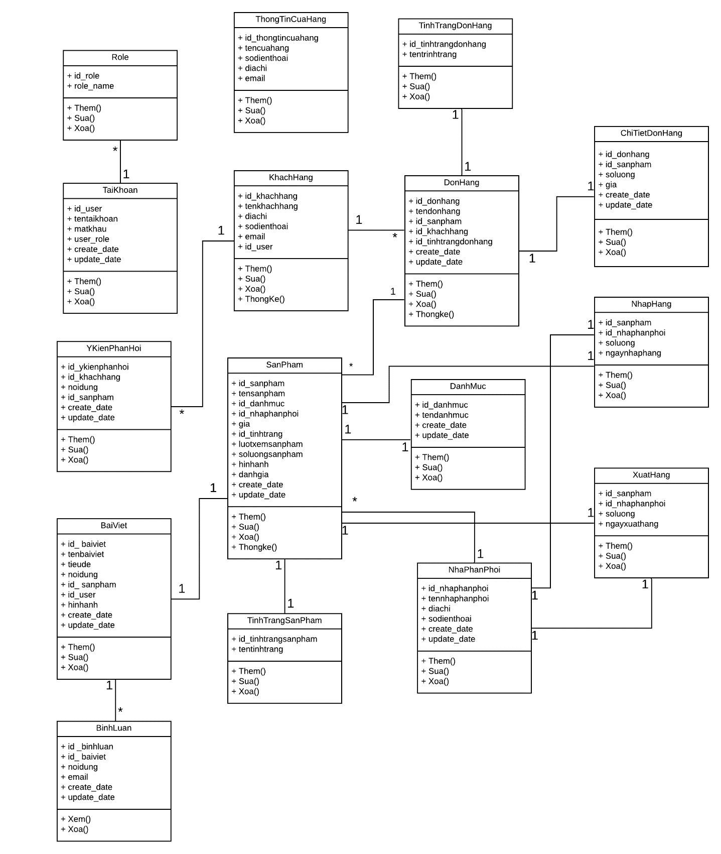

Hình 3. 15: Biểu đồ Lớp

3.3.5. Biểu đồ trạng thái

3.3.5.1 Biểu đồ trạng thái sản phẩm
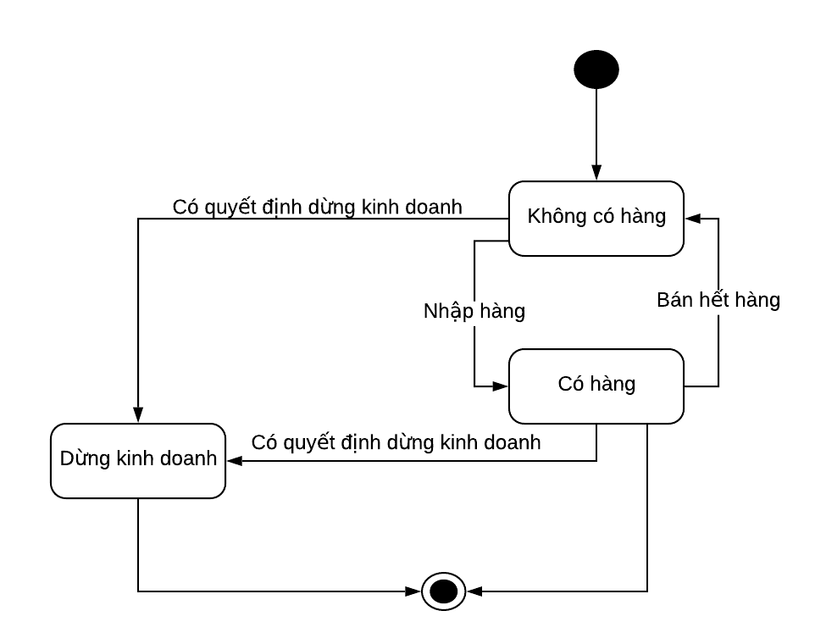

Hình 3. 16: Biểu đồ trạng thái sản phẩm

3.3.5.2 Biểu đồ trạng thái đơn hàng
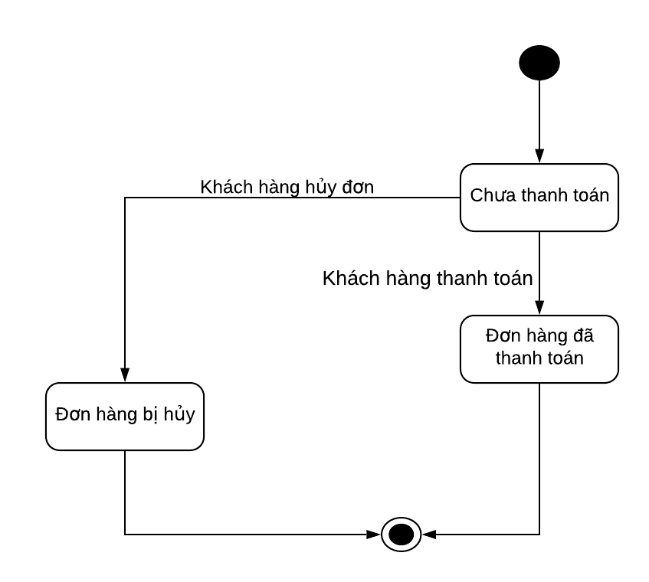

Hình 3. 17: Biểu đồ trạng thái đơn hàng

3.3.5.3. Biểu đồ trạng thái tìm kiếm
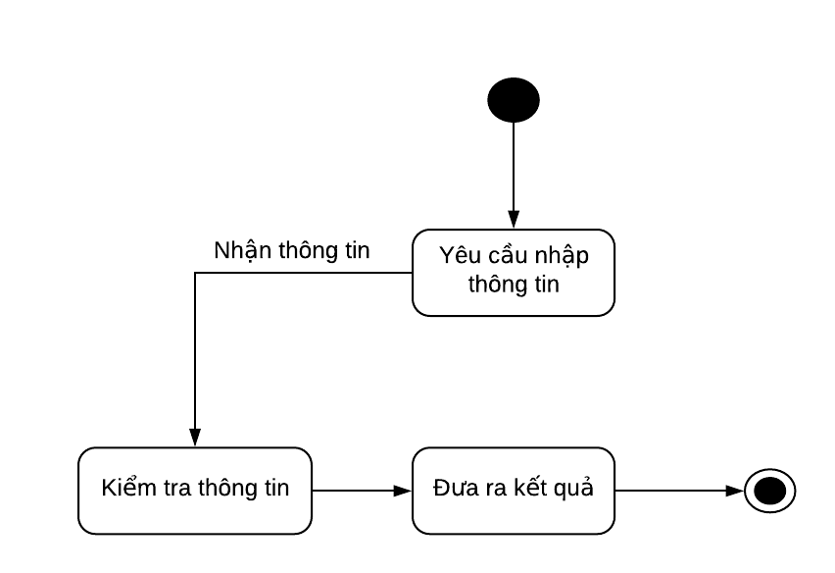

Hình 3. 18: Biểu đồ trạng thái tìm kiếm

3.3.6. Biểu đồ hoạt động

3.3.6.1. Biểu đồ hoạt động tạo mới sản phẩm
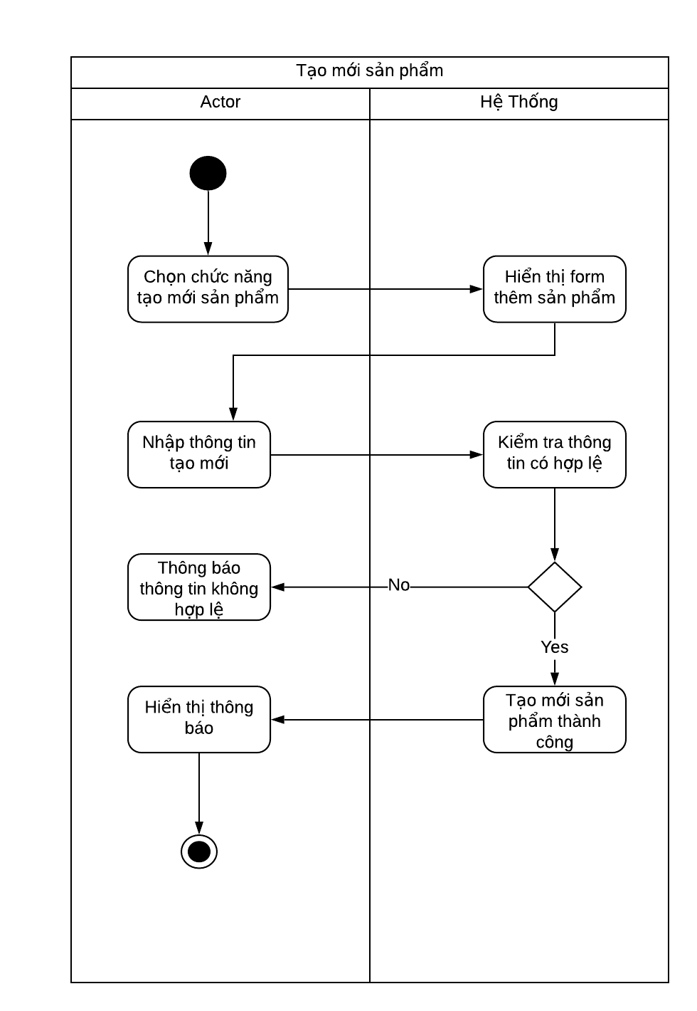

Hình 3. 18: Biểu đồ hoạt động tạo mới sản phẩm

3.3.6.2. Biểu đồ hoạt động sửa mới sản phẩm
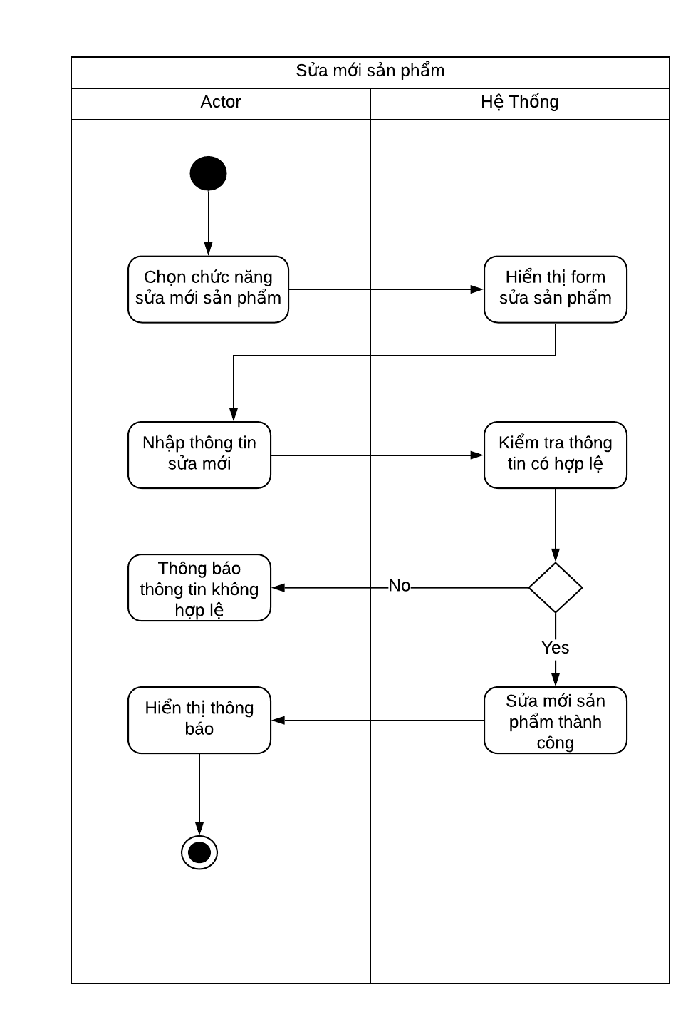

Hình 3. 19: Biểu đồ hoạt động sửa mới sản phẩm

3.3.6.3. Biểu đồ hoạt động xóa sản phẩm
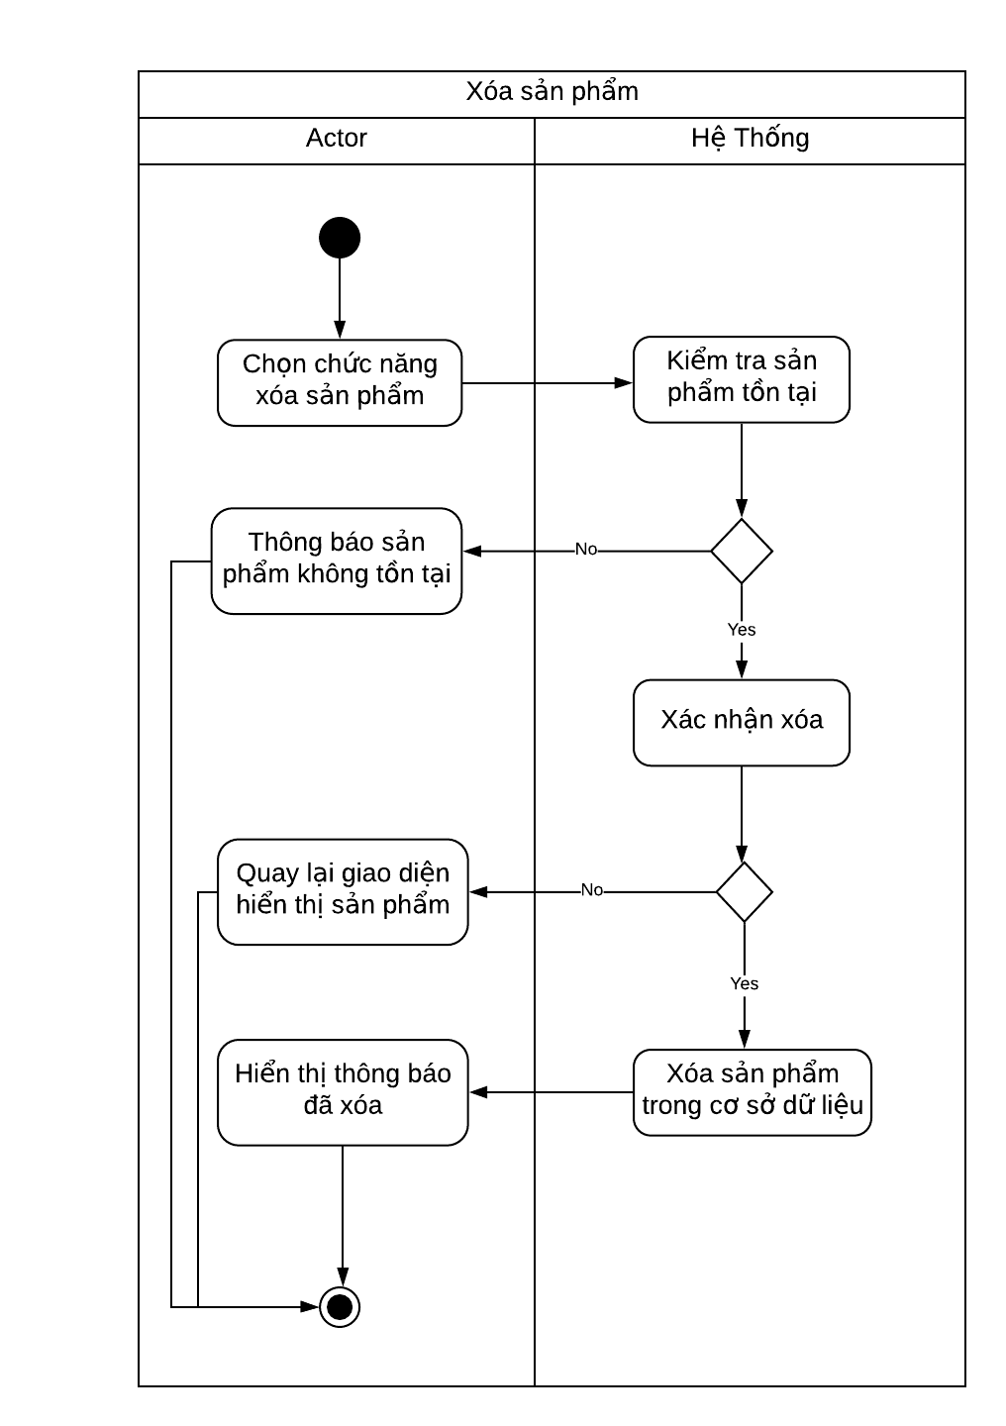

Hình 3. 20: Biểu đồ hoạt động xóa sản phẩm

3.3.6.4. Biểu đồ hoạt động mua hàng
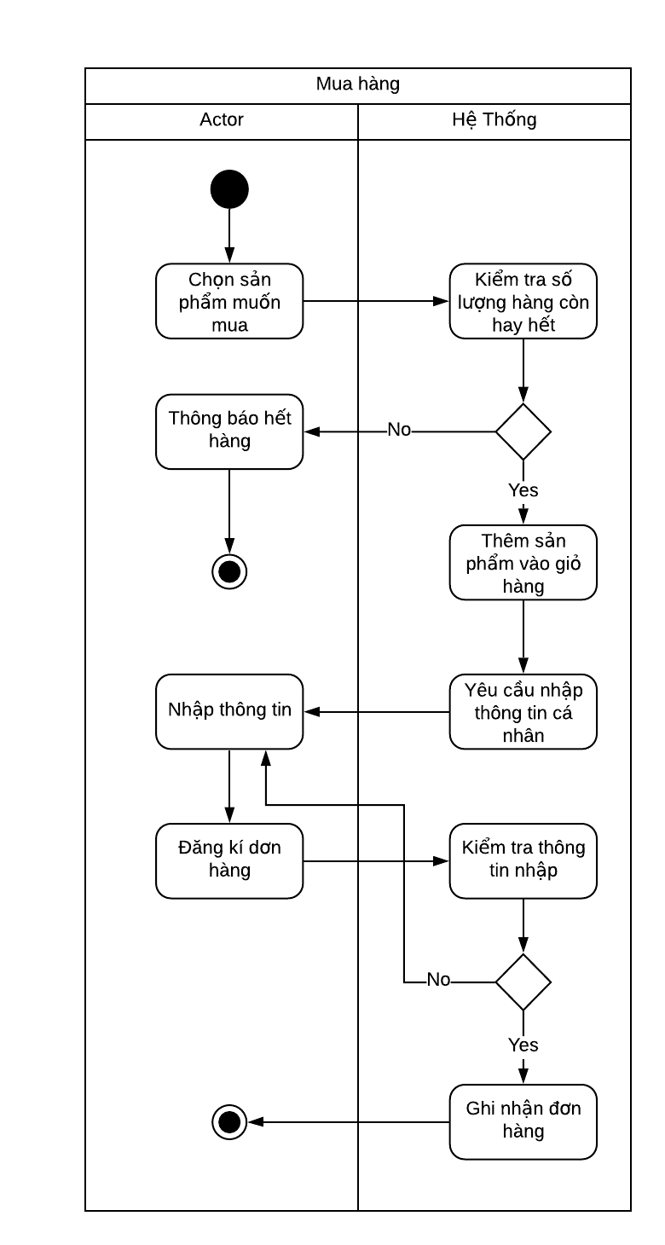

Hình 3. 21: Biểu đồ hoạt động mua hàng

3.3.6.5. Biểu đồ hoạt động đăng nhập
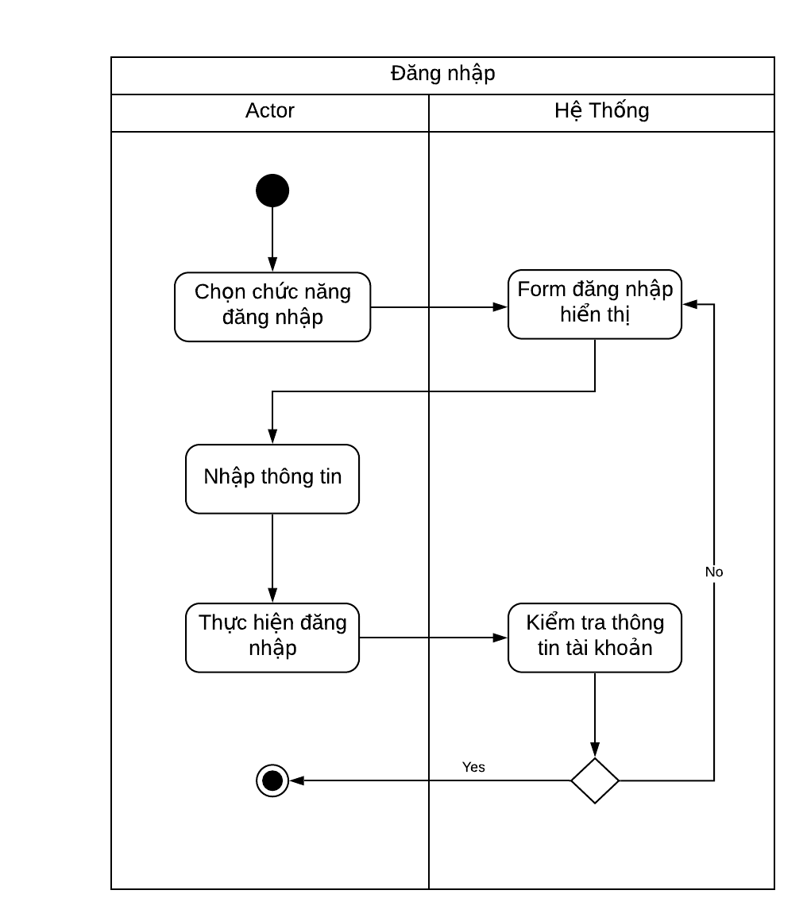

Hình 3. 22: Biểu đồ hoạt động đăng nhập

3.3.6.6. Biểu đồ hoạt động đăng kí
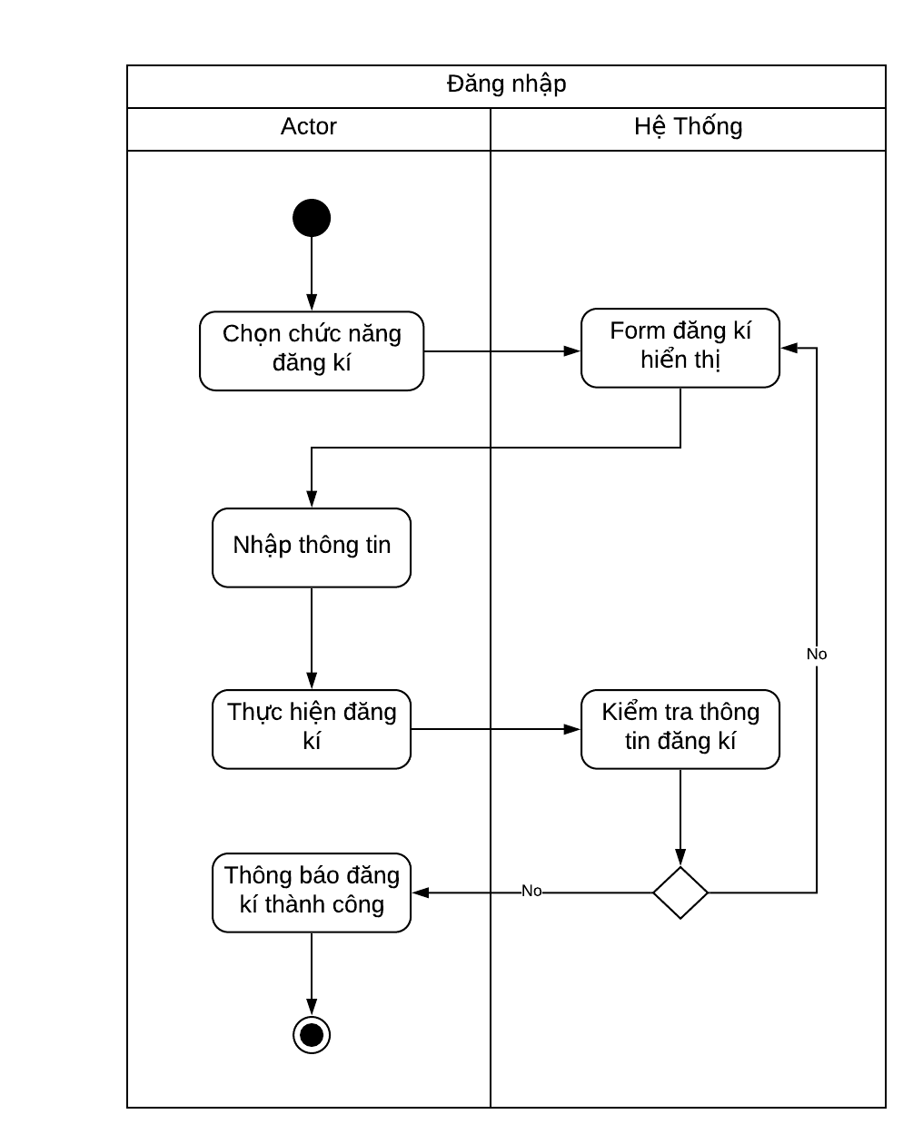

Hình 3. 23: Biểu đồ hoạt động đăng kí

3.3.6.7. Biểu đồ hoạt động bình luận
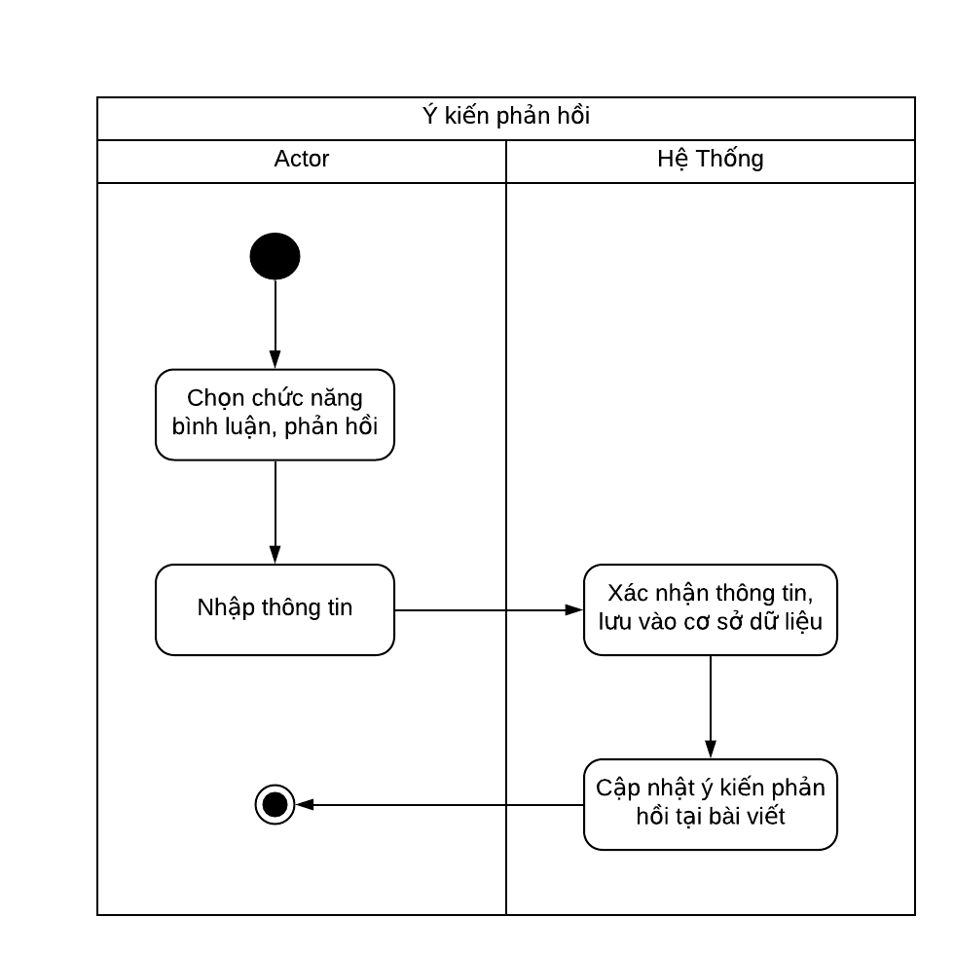

Hình 3. 24: Biểu đồ hoạt động bình luận, phản hồi

3.4 Thiết kế

3.4.1 Biểu đồ trình tự

3.3.7.1 Biểu đồ trình tự đăng nhập
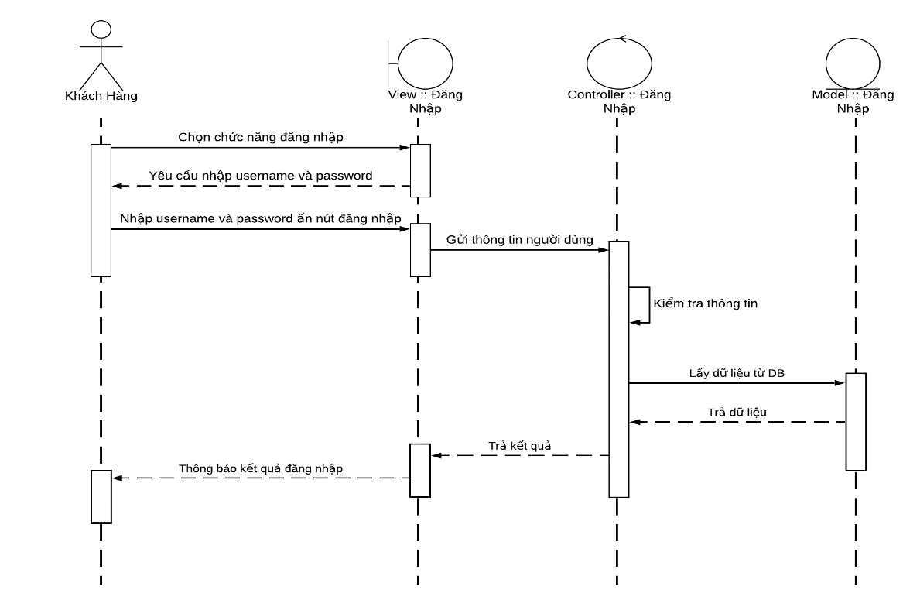

Hình 3. 25: Biểu đồ trình tự đăng nhập

3.3.7.2 Biểu đồ trình tự đăng kí
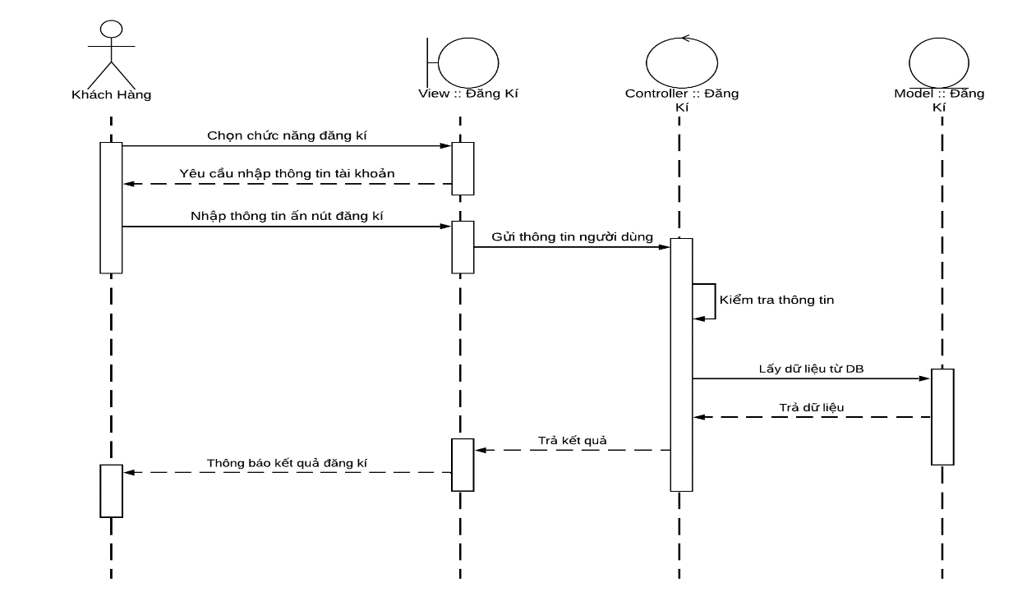

Hình 3. 26: Biểu đồ trình tự đăng kí

3.3.7.3 Biểu đồ trình tự danh sách sản phẩm
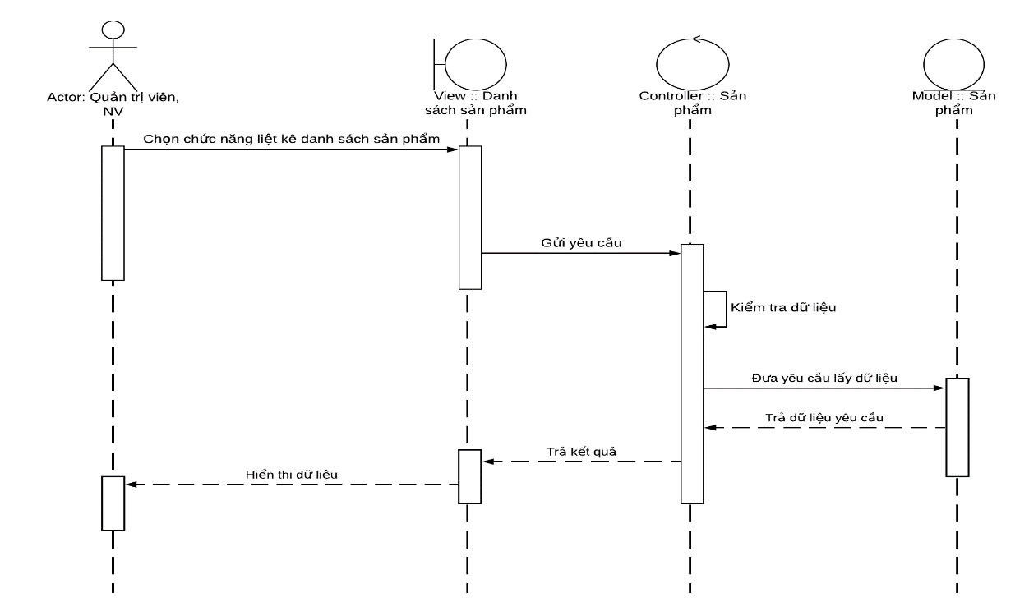

Hình 3. 27: Biểu đồ trình tự danh sách sản phẩm

3.3.7.4 Biểu đồ trình tự tạo mới sản phẩm
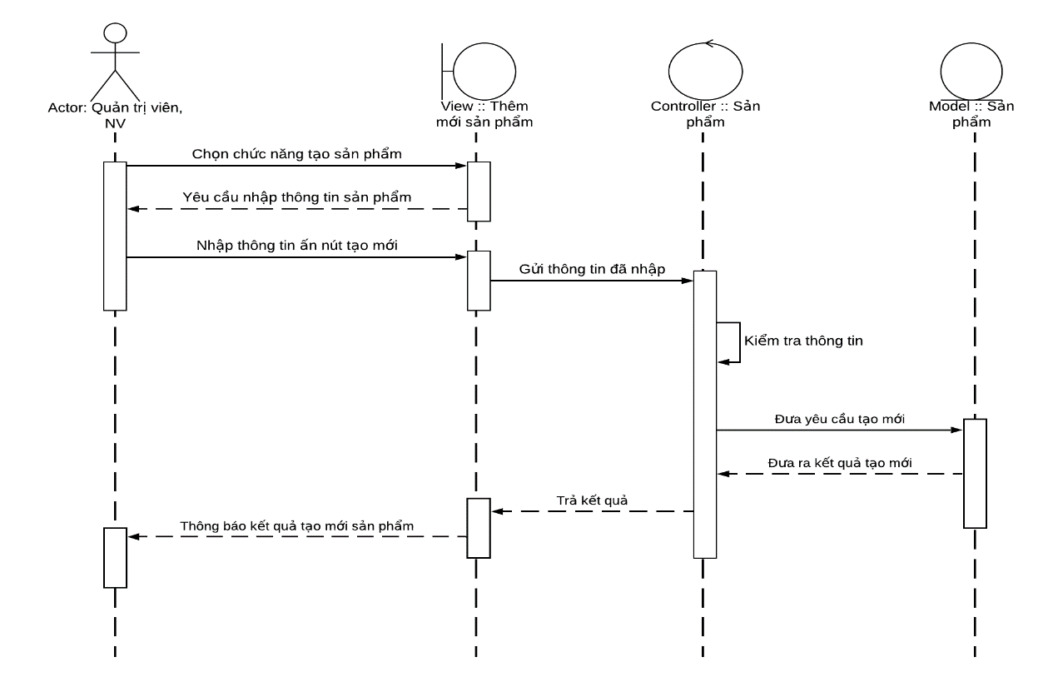

Hình 3. 28: Biểu đồ trình tự tạo mới sản phẩm

3.3.7.5 Biểu đồ trình tự sửa mới sản phẩm
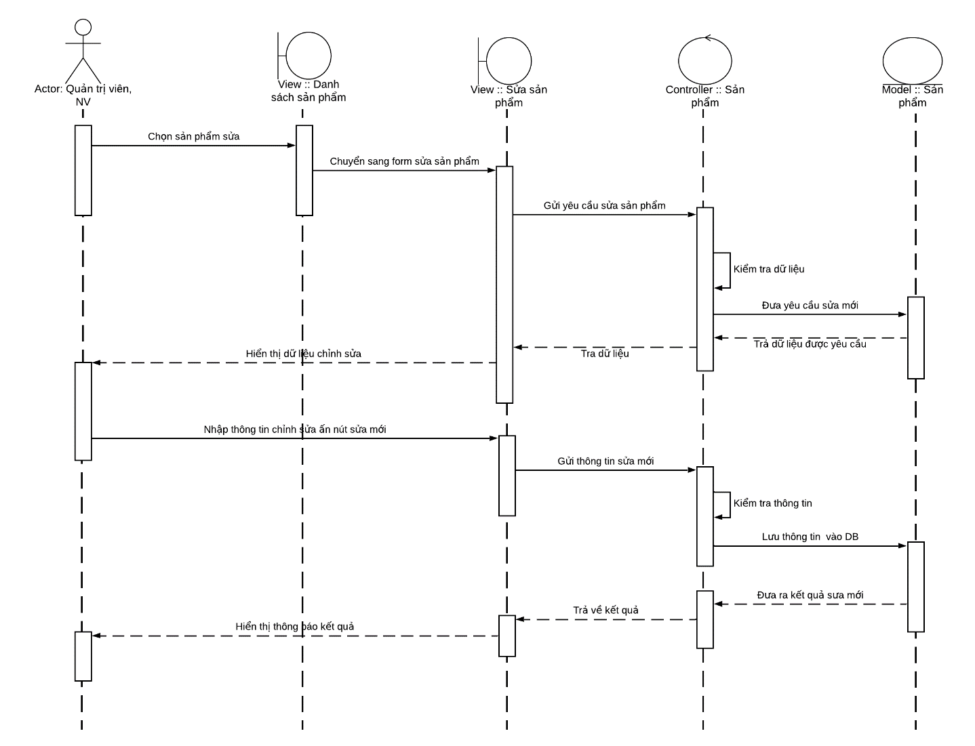

Hình 3. 29: Biểu đồ trình tự sửa mới sản phẩm

3.3.7.6 Biểu đồ trình tự xóa sản phẩm
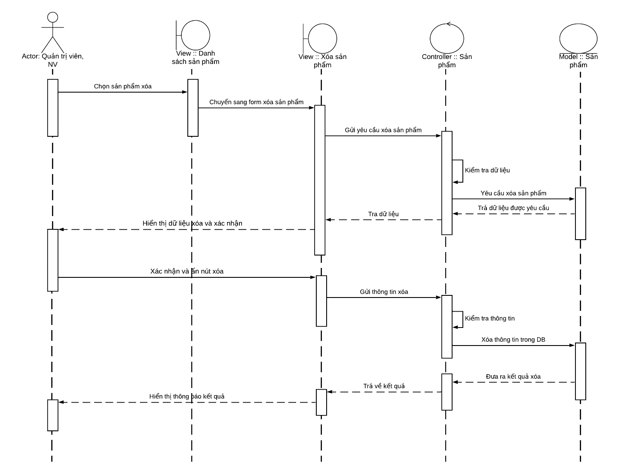

Hình 3. 30: Biểu đồ trình tự xóa sản phẩm

3.3.7.7 Biểu đồ trình tự danh sách danh mục
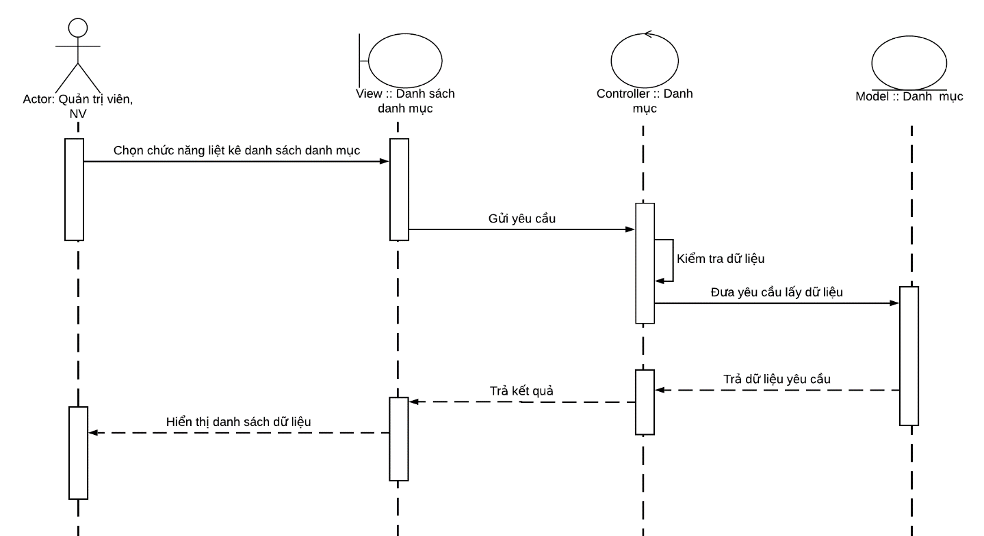

Hình 3. 31: Biểu đồ trình tự danh sách danh mục

3.3.7.8 Biểu đồ trình tự tạo mới danh mục
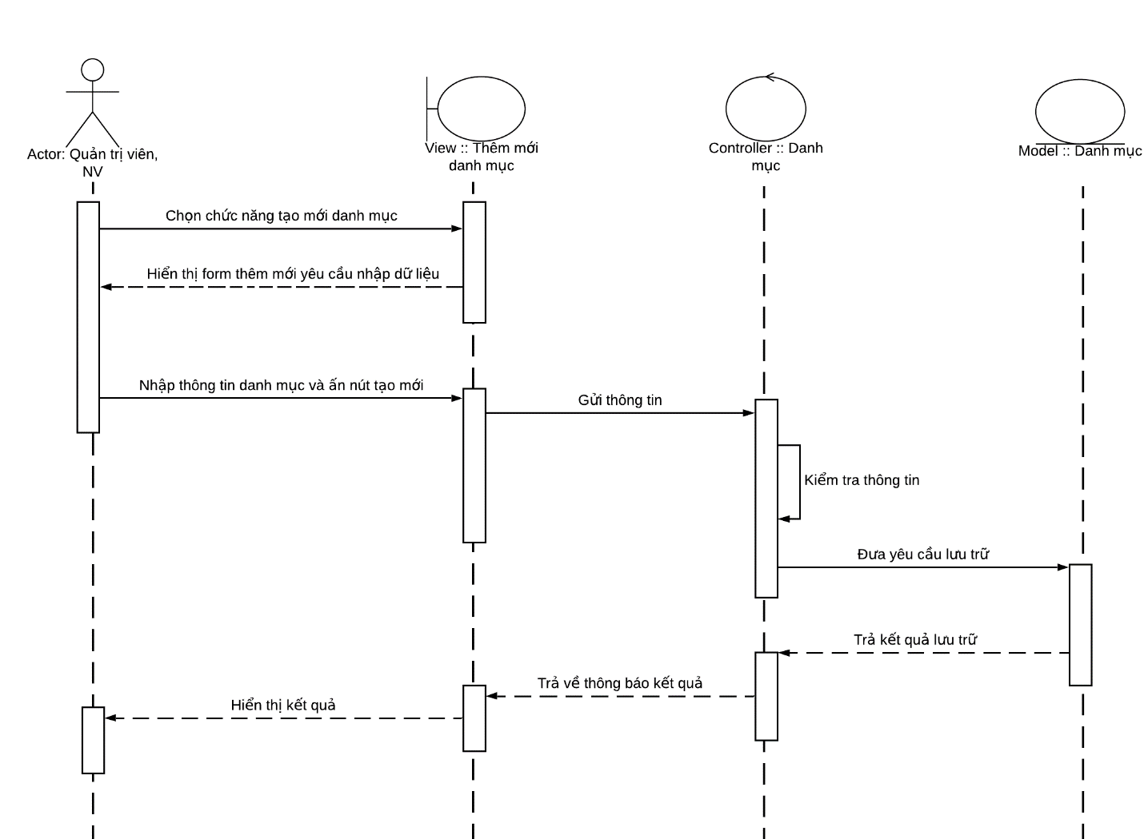

Hình 3. 32: Biểu đồ trình tự tạo mới danh mục

3.3.7.9 Biểu đồ trình tự sửa mới danh mục
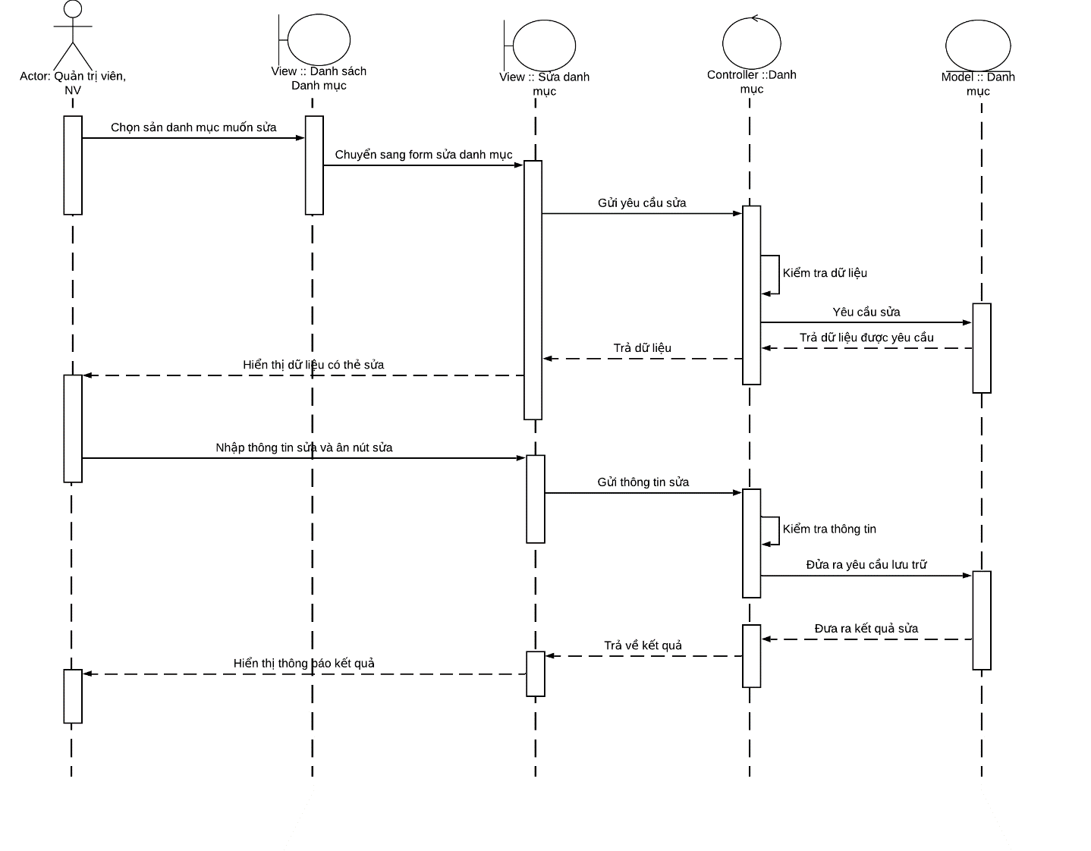

Hình 3. 33: Biểu đồ trình tự sửa mới danh mục

3.3.7.10 Biểu đồ trình tự xóa danh mục
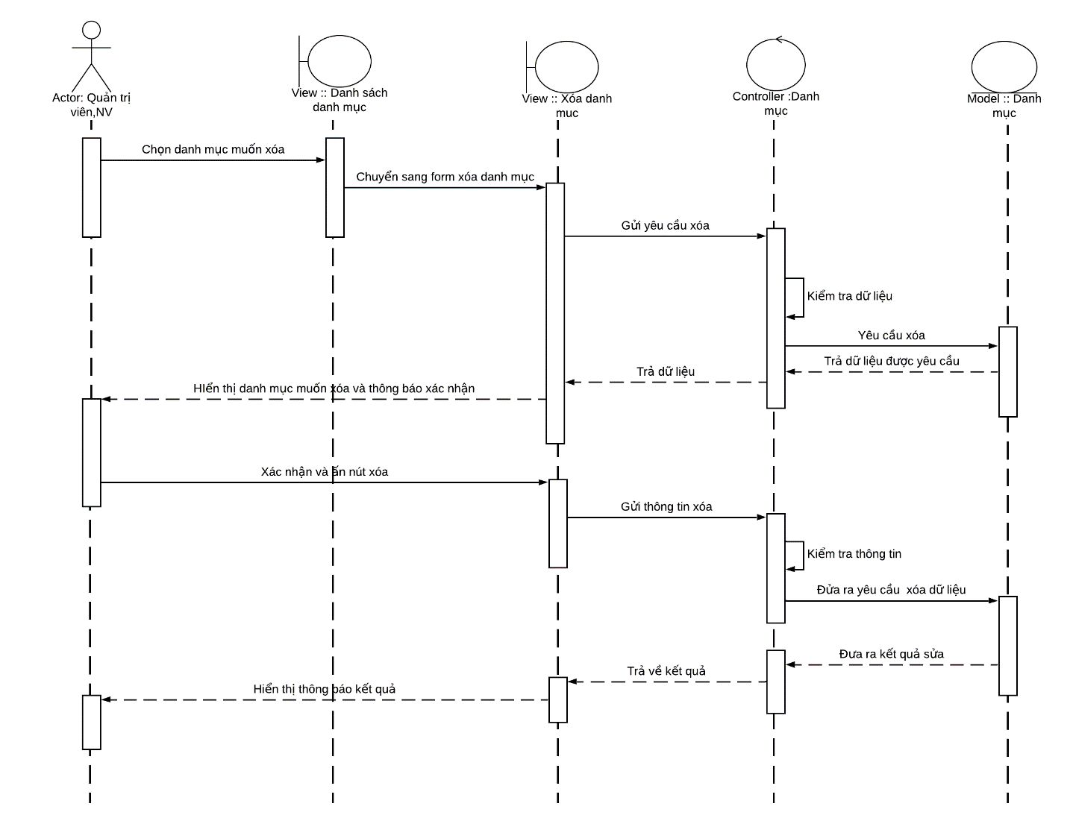

Hình 3. 34: Biểu đồ trình tự xóa danh mục

3.3.7.11 Biểu đồ trình tự danh sách nhân viên
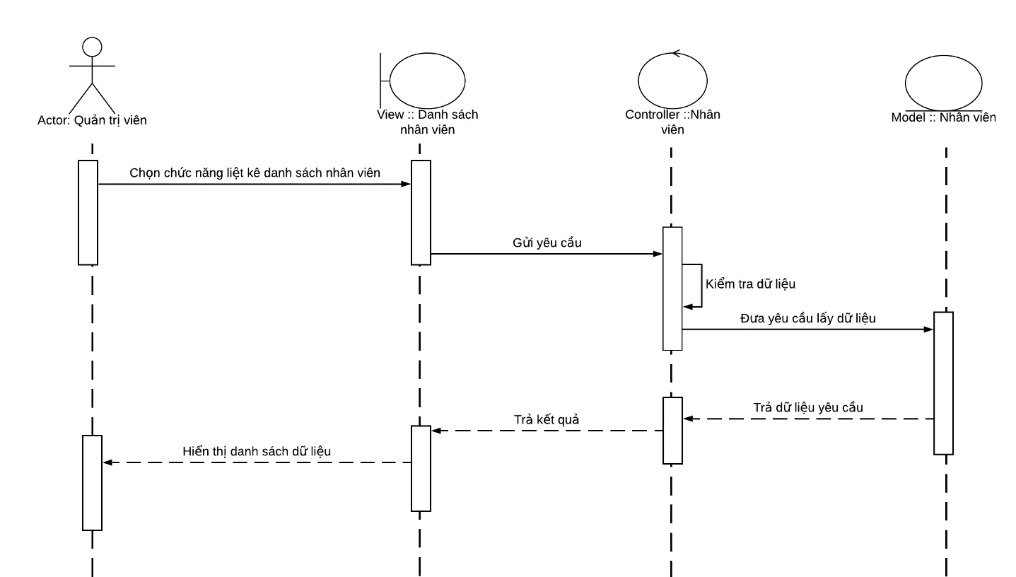

Hình 3. 35: Biểu đồ trình tự danh sách nhân viên

3.3.7.12 Biểu đồ trình tự tạo mới nhân viên
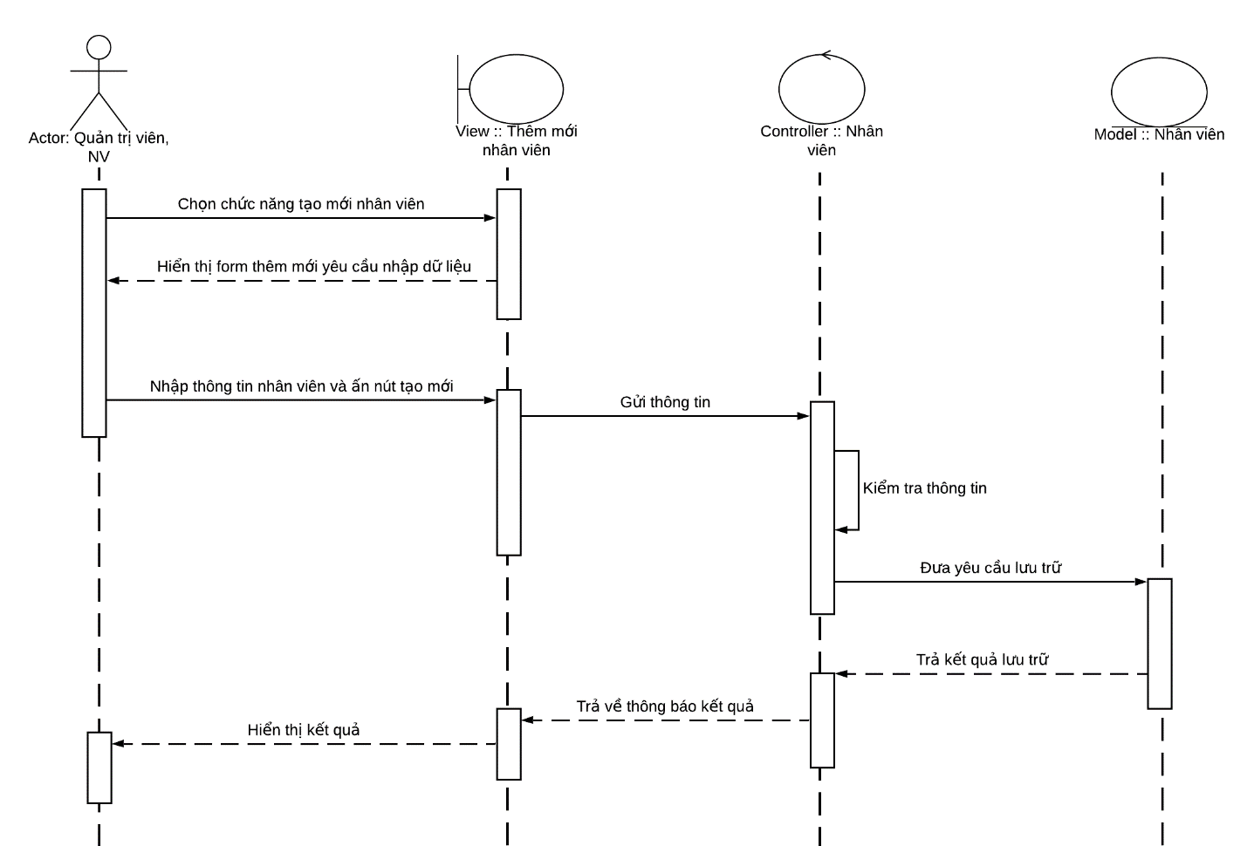

Hình 3. 36: Biểu đồ trình tự tạo mới nhân viên

3.3.7.13 Biểu đồ trình tự sửa mới nhân viên
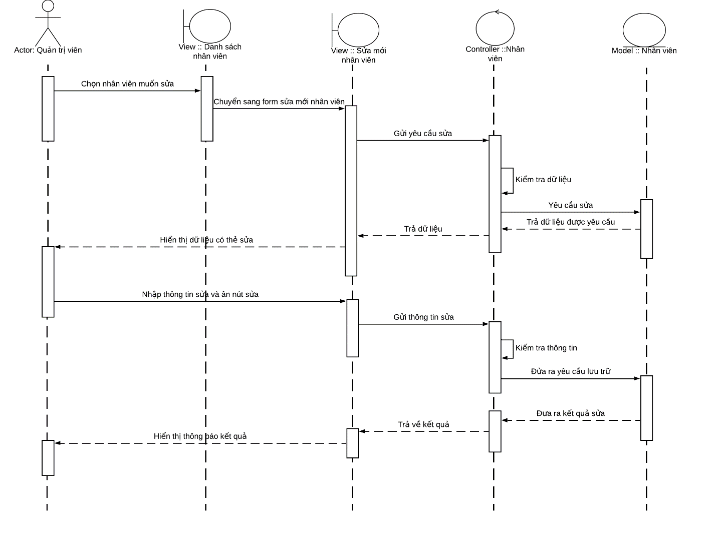

Hình 3. 37: Biểu đồ trình tự sửa mới nhân viên

3.3.7.14 Biểu đồ trình tự xóa nhân viên
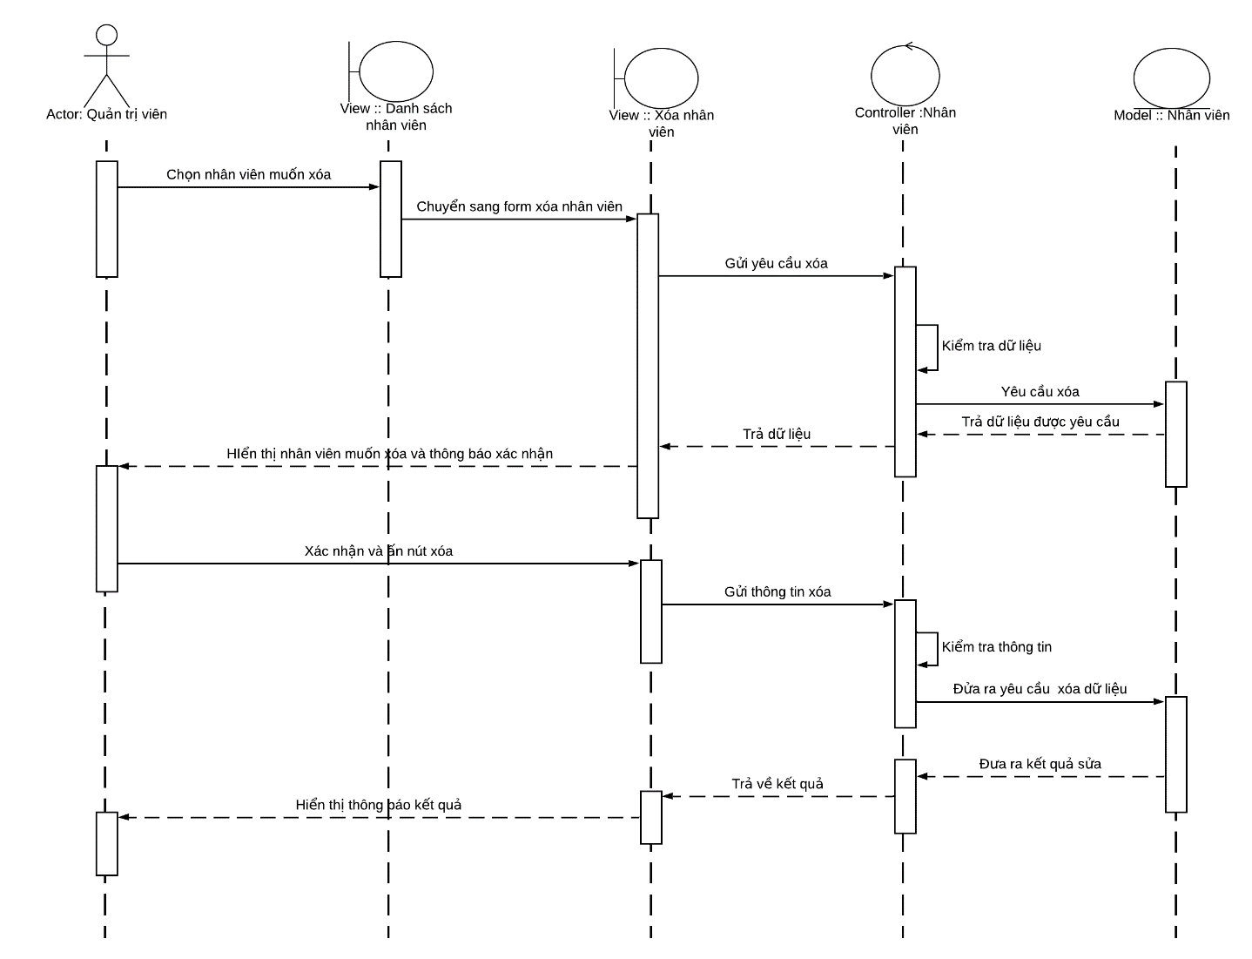

Hình 3. 38: Biểu đồ trình tự xóa nhân viên

3.3.7.15 Biểu đồ trình tự danh sách bài viết
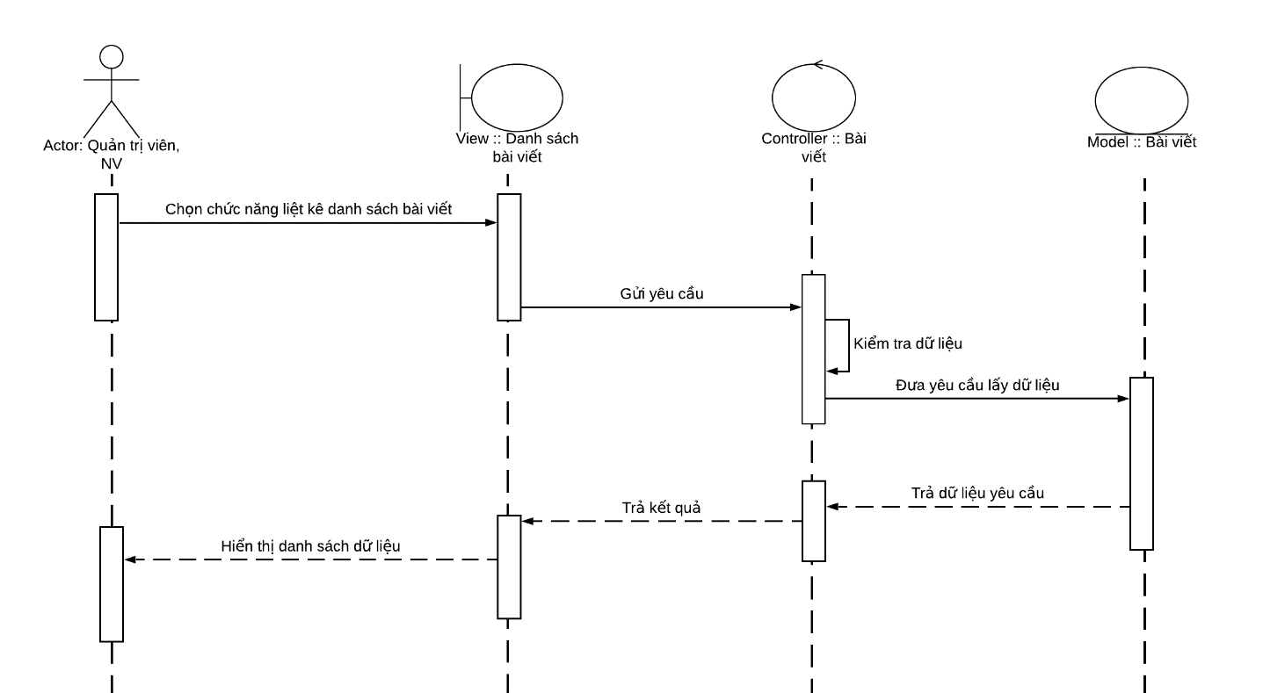

Hình 3. 39: Biểu đồ trình tự danh sách bài viết

3.3.7.16 Biểu đồ trình tự tạo mới bài viết
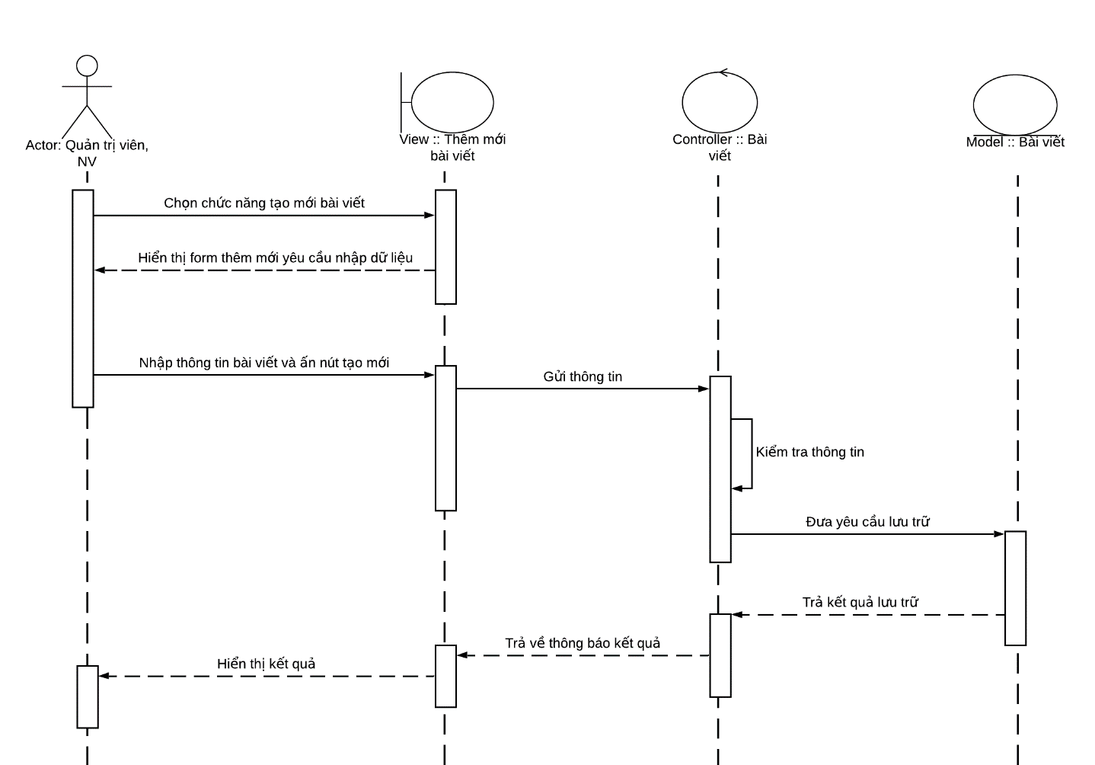

Hình 3. 40: Biểu đồ trình tự tạo mới bài viết

3.3.7.17 Biểu đồ trình tự sửa mới bài viết
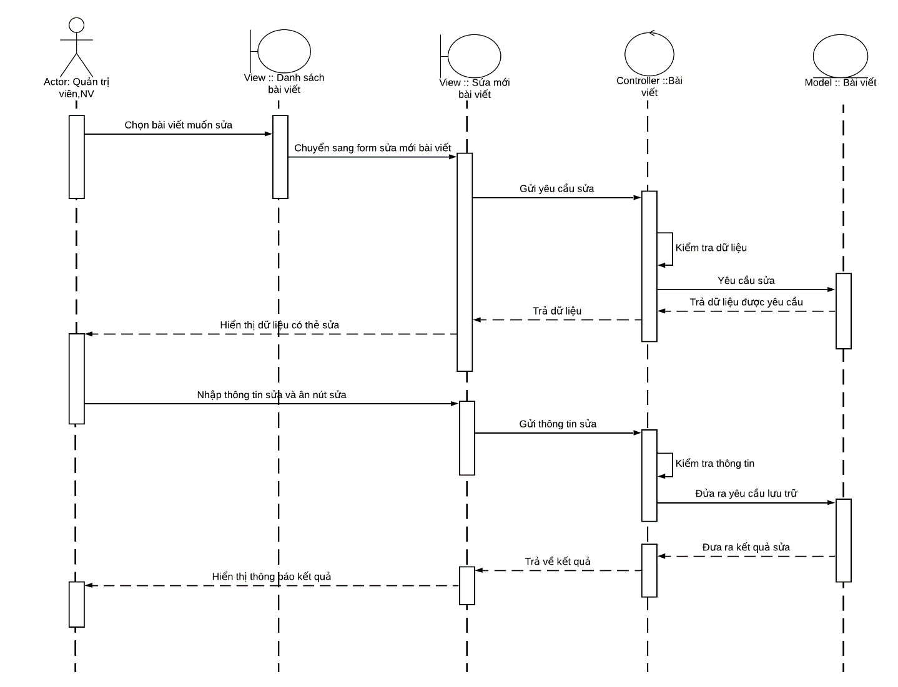

Hình 3. 41: Biểu đồ trình tự sửa mới bài viết

3.3.7.18 Biểu đồ trình tự xóa bài viết
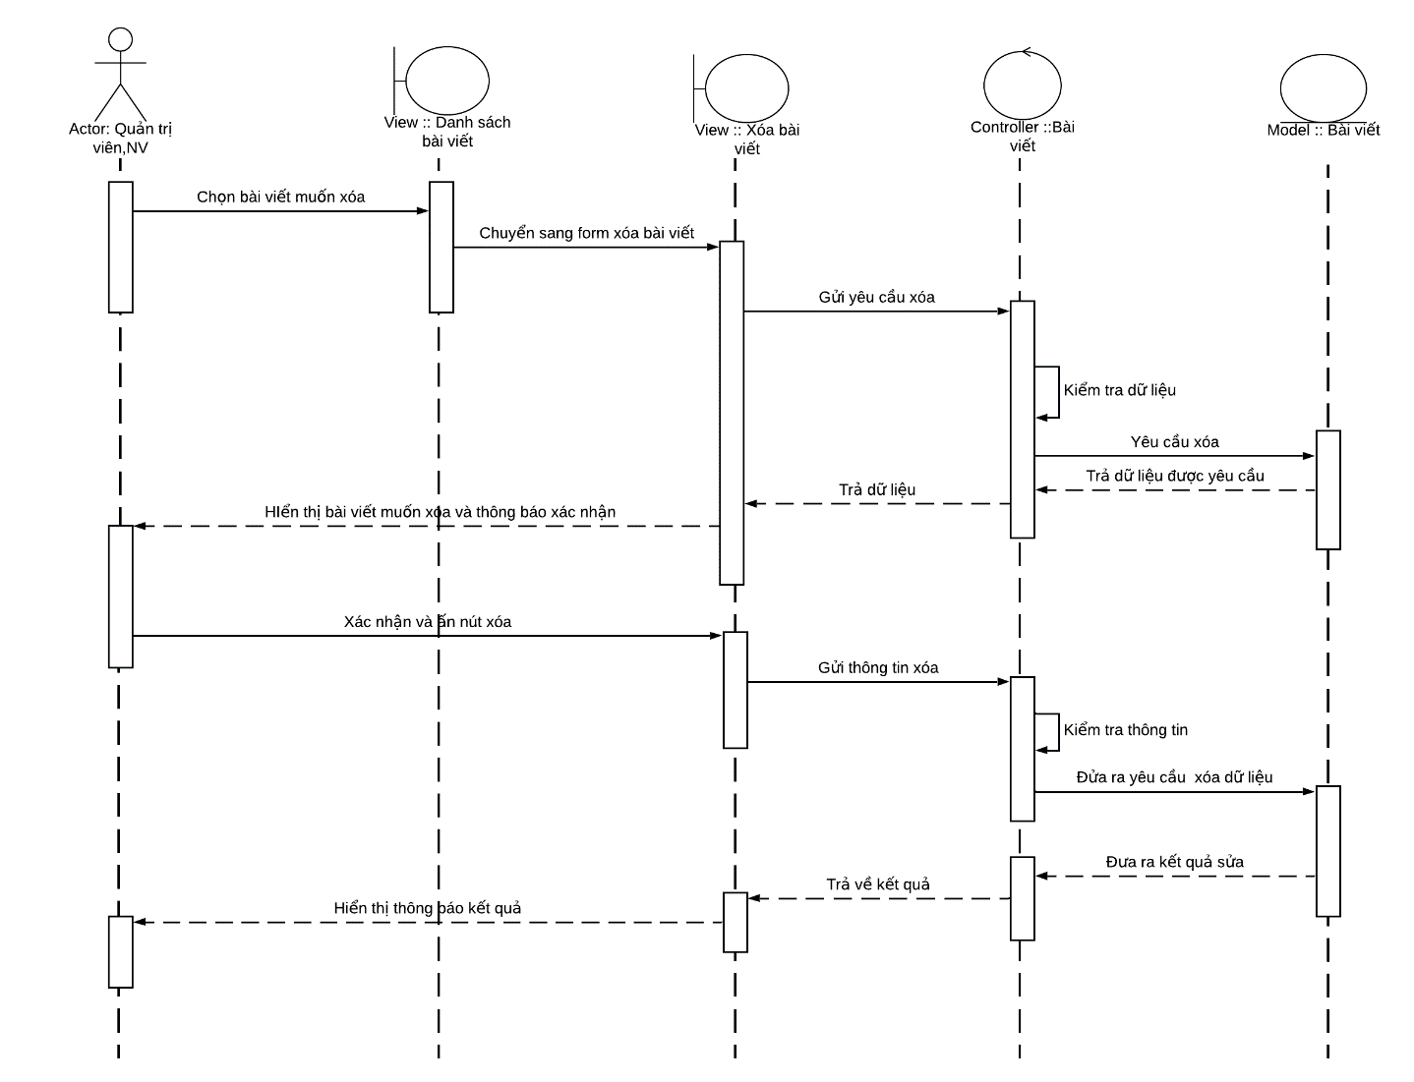

Hình 3. 42: Biểu đồ trình tự xóa bài viết

3.3.7.19 Biểu đồ trình tự danh sách nhà phân phối
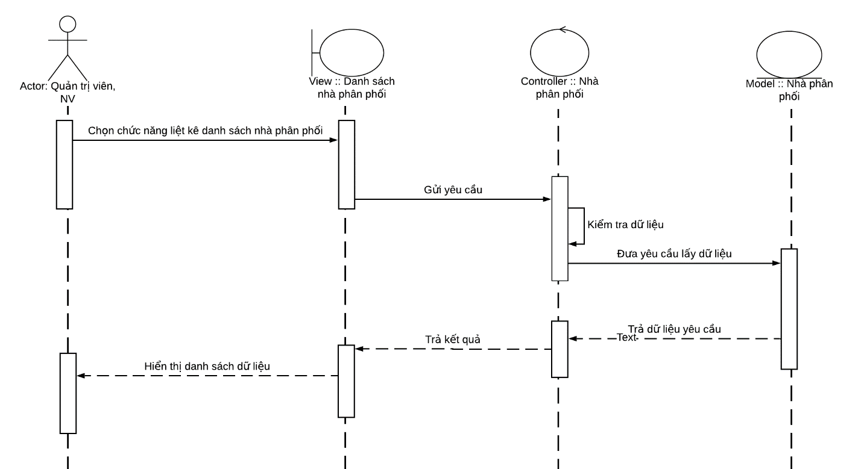

Hình 3. 43: Biểu đồ trình tự danh sách nhà phân phối

3.3.7.19 Biểu đồ trình tự tạo mới nhà phân phối
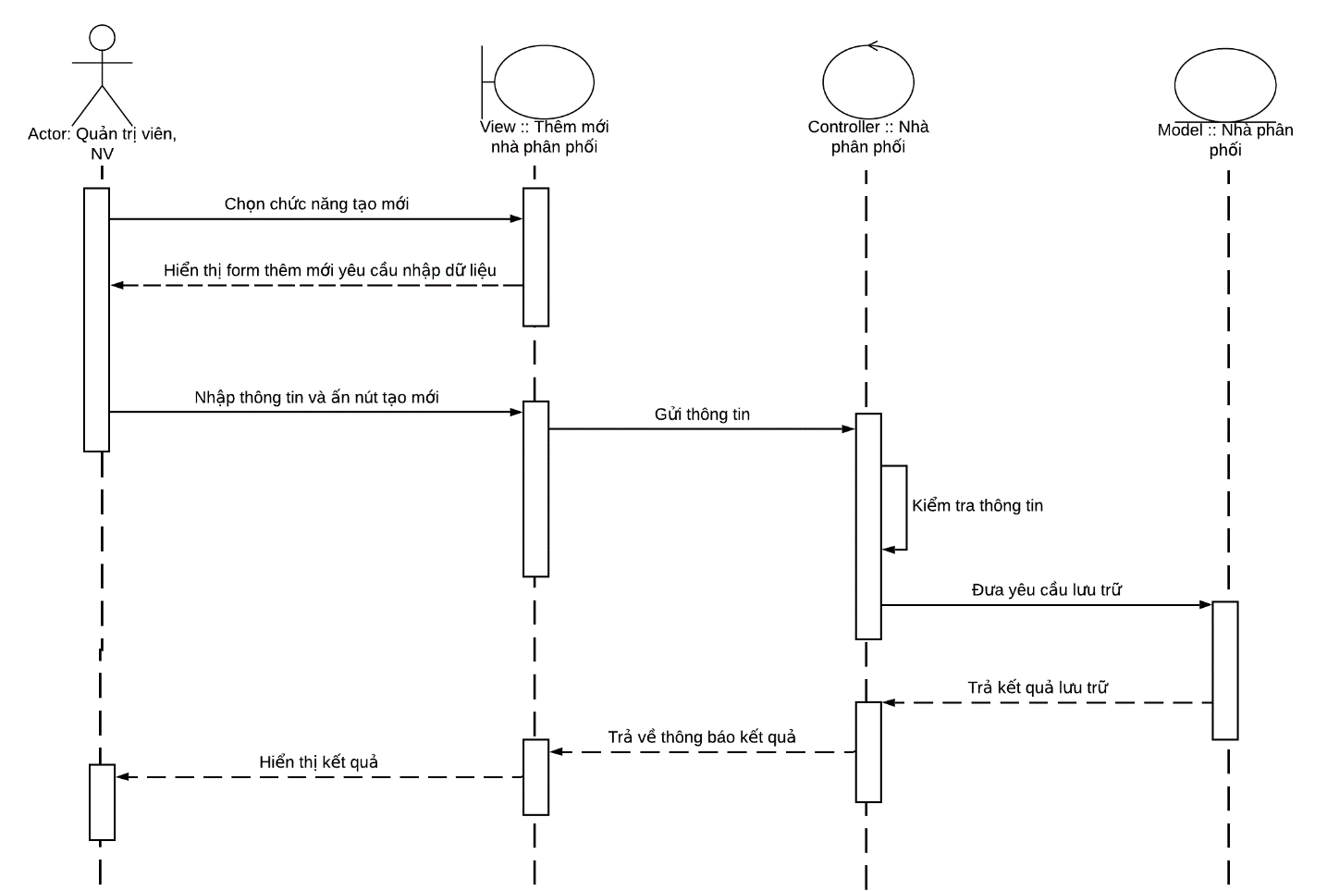

Hình 3. 44: Biểu đồ trình tự tạo mới nhà phân phối

3.3.7.19 Biểu đồ trình tự sửa mới nhà phân phối
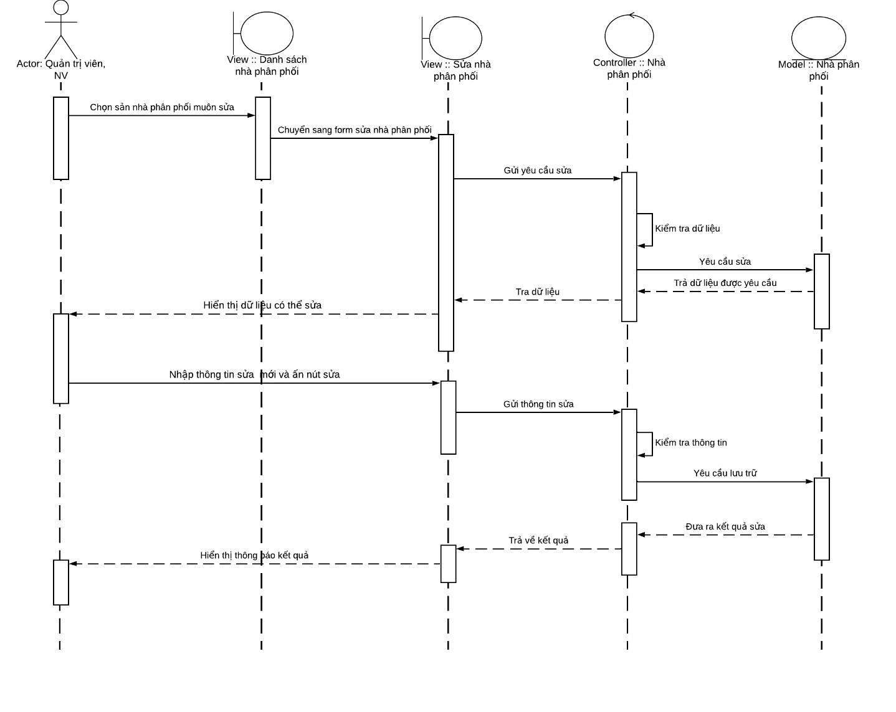

Hình 3. 45: Biểu đồ trình tự sửa mới nhà phân phối

3.3.7.19 Biểu đồ trình tự xóa nhà phân phối
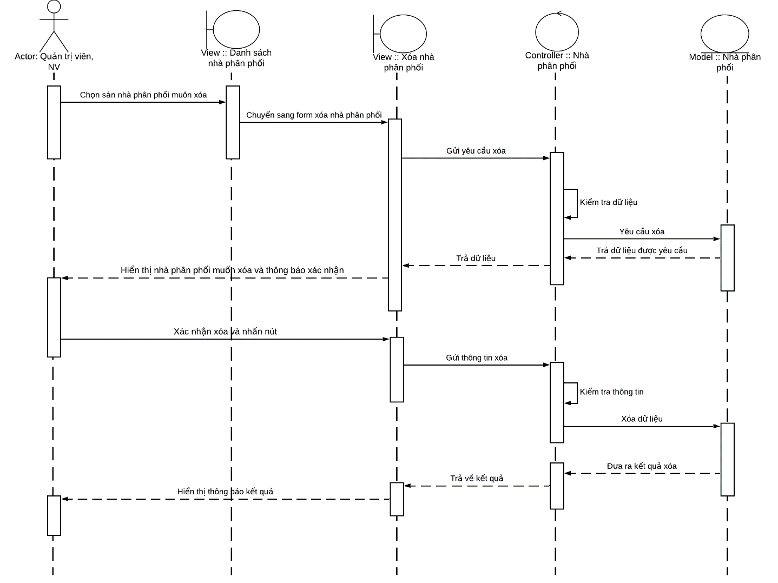

Hình 3. 46: Biểu đồ trình tự xóa nhà phân phối

3.3.7.19 Biểu đồ trình tự chi tiết sản phẩm
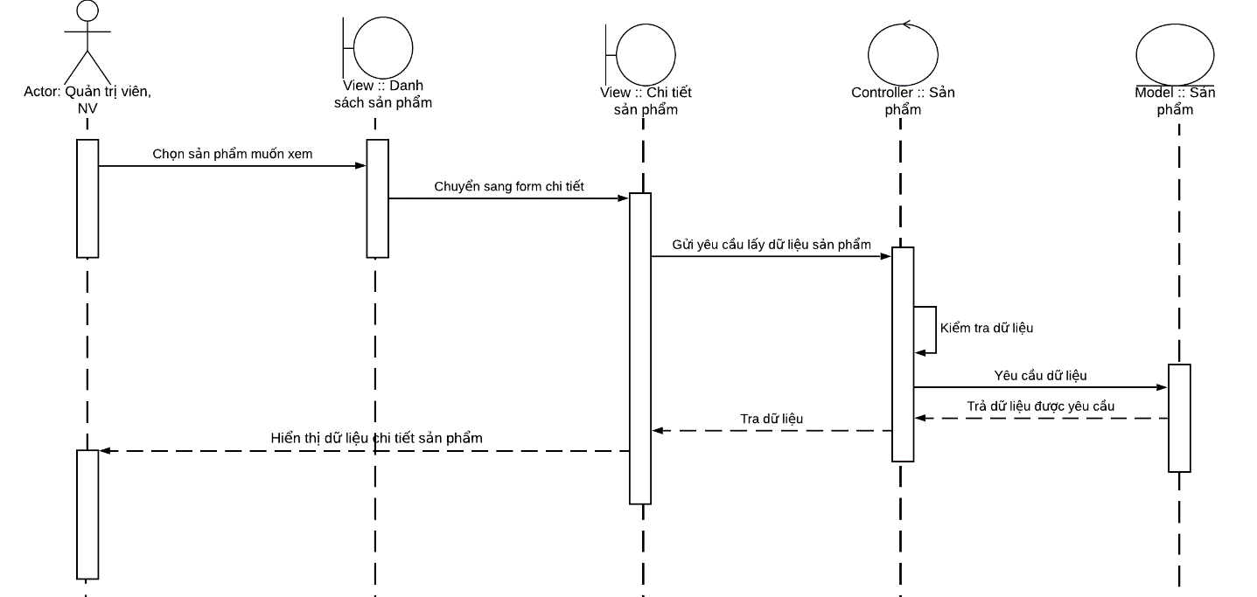

Hình 3. 47: Biểu đồ trình tự chi tiết sản phẩm

3.3.7.15 Biểu đồ trình tự danh sách báo cáo
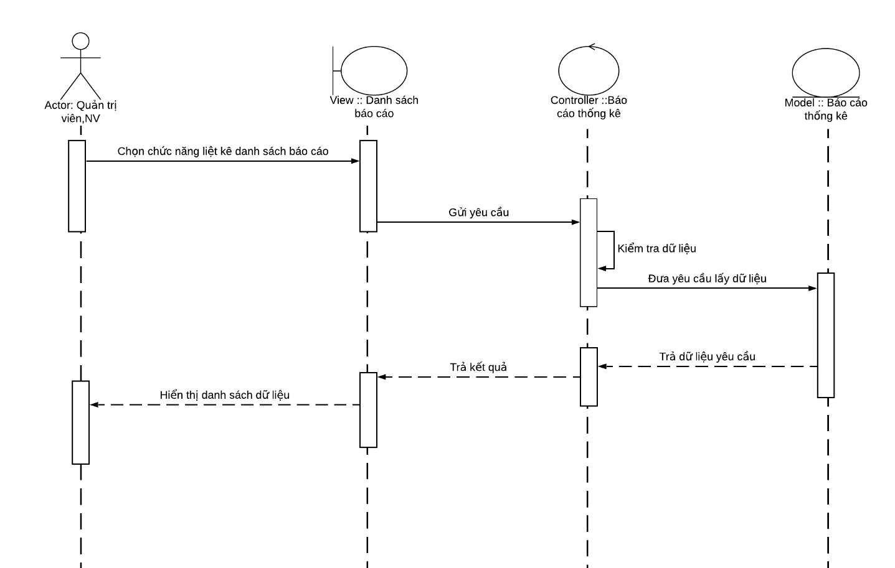

Hình 3. 48: Biểu đồ trình tự danh sách báo cáo

3.3.7.17 Biểu đồ trình tự sửa mới báo cáo
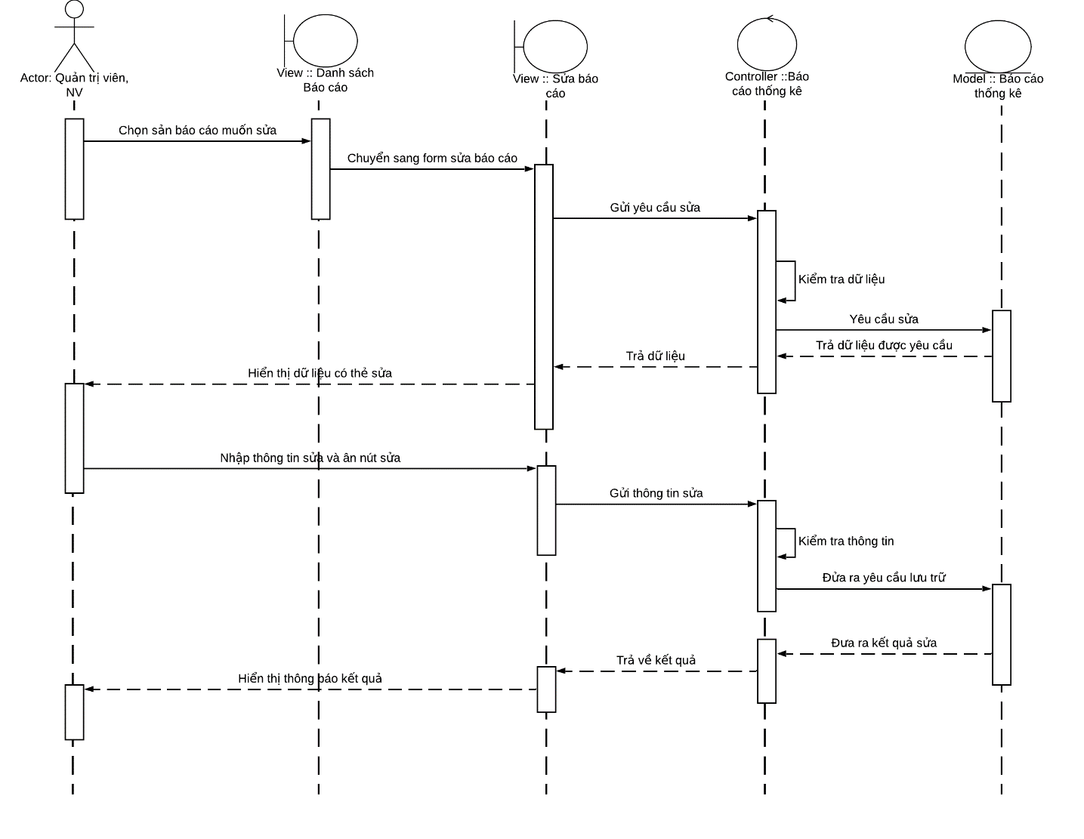

Hình 3. 49: Biểu đồ trình tự sửa báo cáo

3.4.2. Biểu đồ lớp chi tiết

3.4.3. Bảng chi tiết các lớp thực thể

3.4.3.1 Chi tiết thực thể TinhTrangSanPham
Tên lớp | TinhTrangSanPham
Ngưới thiết kế | Vũ Quang Nam
Người cài đặt | Vũ Quang Nam
Thời gian | 14-03-2020
Tên thuộc tính | Mô tả | Kiểu | Phạm vi
Id_tinhtrangsanpham | Mã tình trạng sản phẩm | Số nguyên | Public
Tentinhtrangsanpham | Tên tình trạng sản phẩm | Chữ và số | Public
Đoạn khung mã cho lớp : CLTTSP

3.4.3.2 Chi tiết thực thế DanhMuc
Tên lớp | DanhMuc
Ngưới thiết kế | Vũ Quang Nam
Người cài đặt | Vũ Quang Nam
Thời gian | 14-03-2020
Tên thuộc tính | Mô tả | Kiểu | Phạm vi
Id_danhmuc | Mã Danh Mục | Số nguyên | Public
Tendanhmuc | Tên danh mục sản phẩm | Chữ và số | Public
Đoạn khung mã cho lớp : CLCTDH

3.4.3.3 Chi tiết thực thể NhaPhanPhoi
Tên lớp | NhaPhanHoi
Ngưới thiết kế | Vũ Quang Nam
Người cài đặt | Vũ Quang Nam
Thời gian | 14-03-2020
Tên thuộc tính | Mô tả | Kiểu | Phạm vi
id_nhaphanphoi | Mã nhà phân phối | Số nguyên | Public
Tennhaphanphoi | Tên nhà phân phối | Số và chữ | Public
Diachi | Địa chỉ nhà phân phối | Số và chữ | Public
Sodienthoai | Số điện thoại | Số nguyên | Public
Đoạn khung mã cho lớp : CLPH

3.4.3.4 Chi tiết thực thể DonHang
Tên lớp | DonHang
Ngưới thiết kế | Vũ Quang Nam
Người cài đặt | Vũ Quang Nam
Thời gian | 14-03-2020
Tên thuộc tính | Mô tả | Kiểu | Phạm vi
Id_donhang | Mã đơn hàng | Số nguyên | Public
Tendonhang | Tên đơn hàng | Chữ và số | Public
Id_khachang | Mã khách hàng | Số nguyên | Public
Id_tinhtrangdonhang | Mã tình trạng đơn hàng | Số nguyên | Public
Id_chitietdonhang | Mã chi tiết đơn hàng | Số nguyên | Public
Tên phương thức | Mô tả | Giá trị trả về | Phạm vi
GetID KhachHang() | Lấy id khách hàng từ KhachHang | Số nguyên | Public
GetID TinhTrangDonHang() | Lấy id tình trạng đơn hàng từ TinhTrangDonHang | Số nguyên | Public
GetID ChiTietDonHang() | Lấy id chi tiết đơn hàng từ ChiTietDonHang | Số nguyên | Public
Đoạn khung mã cho lớp : CLDH

3.4.3.5 Chi tiết thực thể ChiTietDonHang
Tên lớp | ChiTietDonHang
Ngưới thiết kế | Vũ Quang Nam
Người cài đặt | Vũ Quang Nam
Thời gian | 14-03-2020
Tên thuộc tính | Mô tả | Kiểu | Phạm vi
Id_donhang | Mã đơn hàng | Số nguyên | Public
Id_sanpham | Mã sản phẩm | Số nguyên | Public
Soluong | Số lượng sản phẩm | Số nguyên | Public
ThanhTien | Thành tiền | Số nguyên | Public
Gia | Giá tiền của đơn hàng | Số nguyên | Public
Tên phương thức | Mô tả | Giá trị trả về | Phạm vi
GetId SanPham() | Lấy id sản phẩm từ SanPham | Số nguyên | Public
GetID DonHang() | Lấy id đơn hàng từ DonHang | Sô nguyên | Public
Đoạn khung mã cho lớp : CLCTDH

3.4.3.6 Chi tiết thực thể TinhTrangDonHang
Tên lớp | TinhTrangDonHang
Ngưới thiết kế | Vũ Quang Nam
Người cài đặt | Vũ Quang Nam
Thời gian | 14-03-2020
Tên thuộc tính | Mô tả | Kiểu | Phạm vi
Id_tinhtrangdonhang | Mã tình trạng đơn hàng | Số nguyên | Public
Tentinhtrangdonhang | Tên tình trạng đơn hàng | Chữ và số | Public
Đoạn khung mã cho lớp : CLTTDH

3.4.3.7 Chi tiết thực thể KhachHang
Tên lớp | KhachMuaHang
Ngưới thiết kế | Vũ Quang Nam
Người cài đặt | Vũ Quang Nam
Thời gian | 14-03-2020
Tên thuộc tính | Mô tả | Kiểu | Phạm vi
id_khachhang | Mã khách hàng | Số nguyên | Public
Tenkhachhang | Tên khách hàng | Chữ | Public
Sodienthoai | Số điện thoại | Số | Public
DiaChi | Địa chỉ | Ký tự | Public
Email | Email | Ký tự | Public
Id_user | Mã tài khoản | Số nguyên | Public
Tên phương thức | Mô Tả | Giá trị trả về | Phạm vi
GetID User() | Lấy id user từ Users | Số nguyên | Public
Đoạn khung mã cho lớp : CLKMH

3.4.3.8 Chi tiết thực thể TaiKhoan
Tên lớp | User
Ngưới thiết kế | Vũ Quang Nam
Người cài đặt | Vũ Quang Nam
Thời gian | 14-03-2020
Tên thuộc tính | Mô tả | Kiểu | Phạm vi
Id_user | Mã tài khoản | Số nguyên | Public
Tentaikhoan | Tên tài khoản | Chữ và số | Public
Matkhau | Mật khẩu | Ký tự | Public
User_role | Mã quyền tài khoản | Số nguyên | Public
Tên phương thức | Mô tả | Giá trị trả về | Phạm vi
GetId_UserRole() | Lấy id role từ Role | Số nguyên | Public
Đoạn khung mã cho lớp : CLUSER

3.4.3.9 Chi tiết thực thể Role
Tên lớp | Role
Ngưới thiết kế | Vũ Quang Nam
Người cài đặt | Vũ Quang Nam
Thời gian | 14-03-2020
Tên thuộc tính | Mô tả | Kiểu | Phạm vi
Id_role | Mã quyền | Số nguyên | Public
Role_name | Tên quyền hạn | Chữ và số | Public
Đoạn khung mã cho lớp : CLROLE

3.4.3.10 Chi tiết thực thể BaiViet
Tên lớp | BaiViet
Ngưới thiết kế | Vũ Quang Nam
Người cài đặt | Vũ Quang Nam
Thời gian | 14-03-2020
Tên thuộc tính | Mô tả | Kiểu | Phạm vi
Id_baiviet | Mã bài viết | Số nguyên | Public
Tenbaiviet | Tên bài viết | Chữ và số | Public
Tieude | Tiêu đề bài viết | Ký tự | Public
Noidung | Nội dung bài viết | Ký tự | Public
Id_sanpham | Mã sản phẩm | Số nguyên | Public
Id_user | Mã tài khoản | Số nguyên | Public
Tên phương thức | Mô tả | Giá trị trả về | Phạm vi
GetId SanPham() | Lấy id sản phẩm từ SanPham | Số nguyên | Public
Đoạn khung mã cho lớp : CLBV

3.4.3.11 Chi tiết thực thể BinhLuan
Tên lớp | ThongTinCuaHang
Ngưới thiết kế | Vũ Quang Nam
Người cài đặt | Vũ Quang Nam
Thời gian | 14-03-2020
Tên thuộc tính | Mô tả | Kiểu | Phạm vi
Id_binhluan | Mã bình luận | Số nguyên | Public
Id_baiviet | Mã bài viết | Số nguyên | Public
Email | Email | Chữ và số | Public
Noidung | Nội dung bình luận | Chữ và số | Public
Tên phương thức | Mô tả | Giá trị trả về | Phạm vi
GetId BaiViet() | Lấy id bài viết từ BaiViet | Số nguyên | Public
Đoạn khung mã cho lớp : CLTTCH

3.4.3.12 Chi tiết thực thể YKienPhanHoi
Tên lớp | PhanHoi
Ngưới thiết kế | Vũ Quang Nam
Người cài đặt | Vũ Quang Nam
Thời gian | 14-03-2020
Tên thuộc tính | Mô tả | Kiểu | Phạm vi
Id_ykienphanhoi | Mã ý kiến phản hồi | Số nguyên | Pubic
Id_khachhang | Mã khách hàng | Số nguyên | Public
Id_sanpham | Mã sản phẩm | Số nguyên | Public
Noidung | Nội dung phản hồi | Chữ và số | Public
Tên phương thức | Mô tả | Giá trị trả về | Phạm vi
GetId SanPham() | Lấy id sản phẩm từ SanPham | Số nguyên | Public
GetId KhachHang() | Lấy id khách hàng từ KhachHang | Số nguyên | Public
Đoạn khung mã cho lớp : CLPH

3.4.3.13 Chi tiết thực thể ThongTinCuaHang
Tên lớp | ThongTinCuaHang
Ngưới thiết kế | Vũ Quang Nam
Người cài đặt | Vũ Quang Nam
Thời gian | 14-03-2020
Tên thuộc tính | Mô tả | Kiểu | Phạm vi
Id_thongtincuahang | Mã thông tin cửa hàng | Số nguyên | Public
Tencuahang | Tên cửa hàng | Chữ và số | Public
Diachi | Địa chỉ | Ký tự | Public
SDT | Số điện thoại | Số | Public
Email | Email | Chữ và số | Public
Đoạn khung mã cho lớp : CLTTCH

3.4.3.14 Chi tiết thực thể NhapHang
Tên lớp | ThongTinCuaHang
Ngưới thiết kế | Vũ Quang Nam
Người cài đặt | Vũ Quang Nam
Thời gian | 14-03-2020
Tên thuộc tính | Mô tả | Kiểu | Phạm vi
Id_sanpham | Mã sản phẩm | Số nguyên | Public
Id_nhaphanphoi | Mã nhà phân phối | Số nguyên | Public
Soluong | Số lượng sản phẩm | Số nguyên | Public
Tên phương thức | Mô tả | Giá trị trả về | Phạm vi
GetId SanPham() | Lấy id sản phẩm từ SanPham | Số nguyên | Public
GetId NhaPhanPhoi() | Lấy id nhà phân phối từ NhaPhanPhoi | Số nguyên | Public
Đoạn khung mã cho lớp : CLTTCH

3.4.3.15 Chi tiết thực thể XuatHang
Tên lớp | ThongTinCuaHang
Ngưới thiết kế | Vũ Quang Nam
Người cài đặt | Vũ Quang Nam
Thời gian | 14-03-2020
Tên thuộc tính | Mô tả | Kiểu | Phạm vi
Id_sanpham | Mã sản phẩm | Số nguyên | Public
Id_nhaphanphoi | Mã nhà phân phối | Số nguyên | Public
Soluong | Số lượng | Số nguyên | Public
ngayxuayhang | Ngày xuất hàng | Datetime | Public
Tên phương thức | Mô tả | Giá trị trả về | Phạm vi
GetId SanPham() | Lấy id sản phẩn từ SanPham | Số nguyên | Public
Đoạn khung mã cho lớp : CLTTCH

3.4.3.16 Chi tiết thực thể SanPham
Tên lớp | SanPham
Ngưới thiết kế | Đinh Hoàng Sơn
Người cài đặt | Đinh Hoàng Sơn
Thời gian | 25-7-2017
Tên thuộc tính | Mô tả | Kiểu | Phạm vi
id_sanpham | Mã sản phẩm | Số nguyên | Public
tensanpham | Tên sản phẩm | Chữ và số | Public
id_danhmuc | Mã danh mục | Số nguyên | Public
id_nhaphanphoi | Mã nhà phân phối | Số nguyên | Public
gia | Giá tiền của sản phẩm | Số nguyên | Public
Id_tinhtrang | Mã tình trạng | Số nguyên | Public
Luotxemsanpham | Lượt xem của sản phẩm | Số nguyên | Public
Hinhanh | Hình ảnh của sản phẩm | Chữ và số | Public
Danhgia | Đánh giá của sản phẩm | Chữ và số | Public
Tên phương thức | Mô tả | Giá trị trả về | Phạm vi
GetID DanhMuc() | Lấy id hdanh mục từ DanhMuc | Số nguyên | Public
GetID NhaPhanPhoi() | Lấy id nhà phân phối từ NhaPhanPhoi | Sô nguyên | Public
GetID TinhTrang() | Lấy id tình trạng từ TinhTrangSanPham | Số nguyên | Public
Đoạn khung mã cho lớp : CLSP

3.5 Cơ sở dữ liệu

3.5.1 Bảng Sản Phẩm
  - Bảng 3.42: Bảng cơ sở dữ liệu sản phẩm
STT | Tên thuộc tính | Kiểu dữ liệu | Ràng buộc | Mô tả
1 | id_sanpham | int | Auto increment | Mã sản phẩm (khóa chính )
2 | tensanpham | varchar | Null | Tên sản phẩm
3 | id_danhmuc | int | Not Null | Mã danh mục (khóa ngoại)
4 | id_nhaphanphoi | int | Not Null | Mã nhà phân phối (khóa ngoại)
5 | gia | int | Null | Giá thành
6 | id_tinhtrang | int | Not Null | Mã tình trạng sản phẩm (khóa ngoại)
7 | luotxemsanpham | int | Null | Số lượt xem của sản phẩm
8 | soluongsanpham | int | Null | Số lượng của sản phẩm
9 | hinhanh | binary | Null | Hình ảnh của sản phẩm
10 | danhgia | int | Null | Đánh giá sản phẩm
11 | create_date | timestamp | Not Null | Ngày khởi tạo
12 | update_date | timestamp | Null | Ngày cập nhật

3.5.2 Bảng Tình Trạng Sản Phẩm
  - Bảng 3.43: Bảng cơ sở dữ liệu tình trạng sản phẩm
STT | Tên thuộc tính | Kiểu dữ liệu | Ràng buộc | Mô tả
1 | id_tinhtrangsanpham | int | Auto increment | Mã tình trạng sản phẩm (khóa chính )
2 | tentinhtrangsanpham | varchar | Null | Tên tình trạng sản phẩm
11 | create_date | timestamp | Not Null | Ngày khởi tạo
12 | update_date | timestamp | Null | Ngày cập nhật

3.5.3 Bảng Danh Mục
  - Bảng 3.44: Bảng cơ sở dữ liệu danh mục
STT | Tên thuộc tính | Kiểu dữ liệu | Ràng buộc | Mô tả
1 | id_danhmuc | int | Auto increment | Mã danh mục sản phẩm (khóa chính )
2 | tendanhmuc | varchar | Null | Tên danh mục sản phẩm
11 | create_date | timestamp | Not Null | Ngày khởi tạo
12 | update_date | timestamp | Null | Ngày cập nhật

3.5.4 Bảng Nhà Phân Phối
  - Bảng 3.45: Bảng cơ sở dữ liệu nhà phân phối
STT | Tên thuộc tính | Kiểu dữ liệu | Ràng buộc | Mô tả
1 | id_nhaphanphoi | int | Auto increment | Mã nhà phân phối (khóa chính )
2 | tennhaphanphoi | varchar | Null | Tên nhà phân phối
3 | diachi | varchar | Null | Địa chỉ
4 | sodienthoai | int | Null | Số điện thoại
5 | create_date | timestamp | Not Null | Ngày khởi tạo
6 | update_date | timestamp | Null | Ngày cập nhật

3.5.5 Bảng Đơn Hàng
  - Bảng 3.46: Bảng cơ sở dữ liệu đơn hàng
STT | Tên thuộc tính | Kiểu dữ liệu | Ràng buộc | Mô tả
1 | id_donhang | int | Auto increment | Mã đơn hàng (khóa chính )
2 | tendonhang | varchar | Null | Tên đơn hàng
3 | id_khachhang | int | Not Null | Mã khách hàng (khóa ngoại)
4 | id_tinhtrangdonhang | int | Not Null | Mã tình trạng đơn hàng ( khóa ngoại)
5 | id_chitietdonhang | int | Not Null | Mã chi tiết đơn hàng
6 | create_date | timestamp | Not Null | Ngày khởi tạo
7 | update_date | timestamp | Null | Ngày cập nhật

3.5.6 Bảng Chi Tiết Đơn Hàng
  - Bảng 3.47: Bảng cơ sở dữ liệu chi tiết đơn hàng
STT | Tên thuộc tính | Kiểu dữ liệu | Ràng buộc | Mô tả
1 | id_donhang | int | Not Null | Mã đơn hàng (khóa ngoại )
2 | id_sanpham | int | Not Null | Mã sản phẩm (khóa ngoại)
3 | soluong | int | Null | Số lượng sản phẩm
4 | gia | int | Null | Giá tiền của đơn hàng
5 | create_date | timestamp | Not Null | Ngày khởi tạo
6 | update_date | timestamp | Null | Ngày cập nhật

3.5.7 Bảng Tình Trạng Đơn Hàng
  - Bảng 3.48: Bảng cơ sở dữ liệu tình trạng đơn hàng
STT | Tên thuộc tính | Kiểu dữ liệu | Ràng buộc | Mô tả
1 | id_tinhtrangdonhang | int | Not Null | Mã tình trạng đơn hàng (khóa ngoại )
2 | tentinhtrangdonhang | varchar | Null | Tên tình trạng đơn hàng
3 | create_date | timestamp | Not Null | Ngày khởi tạo
4 | update_date | timestamp | Null | Ngày cập nhật

3.5.8 Bảng Khách Hàng
  - Bảng 3.49: Bảng cơ sở dữ liệu khách hàng
STT | Tên thuộc tính | Kiểu dữ liệu | Ràng buộc | Mô tả
1 | id_khachhang | int | Auto increment | Mã đơn hàng (khóa chính )
2 | tenkhachhang | varchar | Null | Tên khách hàng
3 | diachi | varchar | Null | Địa Chỉ
4 | sodienthoai | int | Null | Số điện thoại
5 | email | varchar | Null | Email
6 | id_user | int | Null | Mã tài khoản
7 | create_date | timestamp | Not Null | Ngày khởi tạo
8 | update_date | timestamp | Null | Ngày cập nhật

3.5.9 Bảng Tài Khoản
  - Bảng 3.50: Bảng cơ sở dữ liệu tài khoản
STT | Tên thuộc tính | Kiểu dữ liệu | Ràng buộc | Mô tả
1 | id_user | int | Auto increment | Mã tài khoản (khóa chính )
2 | tentaikhoan | varchar | Not Null | Tên tài khoản
3 | matkhau | md5 | Not Null | Mật khẩu
4 | user_role | int | Not Null | Mã quyền tài khoản (khóa ngoại)
5 | create_date | timestamp | Not Null | Ngày khởi tạo
6 | update_date | timestamp | Null | Ngày cập nhật

3.5.10 Bảng Role
  - Bảng 3.51: Bảng cơ sở dữ liệu role
STT | Tên thuộc tính | Kiểu dữ liệu | Ràng buộc | Mô tả
1 | id_role | int | Auto increment | Mã quyền (khóa chính )
2 | role_name | varchar | Null | Tên quyền hạn

3.5.11 Bảng Bài Viết
  - Bảng 3.52: Bảng cơ sở dữ liệu bài viết
STT | Tên thuộc tính | Kiểu dữ liệu | Ràng buộc | Mô tả
1 | id_baiviet | int | Auto increment | Mã bài viết (khóa chính )
2 | tenbaiviet | varchar | Null | Tên bài viêt
3 | tieude | varchar | Null | Tiêu đề bài viết
4 | noidung | varchar | Null | Nội dung bài viết
5 | id_sanpham | int | Not Null | Mã sãn phẩm ( khóa ngoại)
6 | id_user | int | Not Null | Mã tài khoản ( khóa ngoại
7 | create_date | timestamp | Not Null | Ngày khởi tạo
8 | update_date | timestamp | Null | Ngày cập nhật

3.5.12 Bảng Bình Luận
  - Bảng 3.53: Bảng cơ sở dữ liệu bình luận
STT | Tên thuộc tính | Kiểu dữ liệu | Ràng buộc | Mô tả
1 | id_binhluan | int | Auto increment | Mã bình luận (khóa chính )
2 | id_baiviet | int | Not Null | Mã bài viết (khóa ngoại)
3 | email | varchar | Null | Email
4 | noidung | varchar | Null | Nội dung bình luận
5 | create_date | timestamp | Not Null | Ngày khởi tạo
6 | update_date | timestamp | Null | Ngày cập nhật

3.5.13 Bảng Ý Kiến Phản Hồi
  - Bảng 3.54: Bảng cơ sở dữ liệu ý kiến phản hồi
STT | Tên thuộc tính | Kiểu dữ liệu | Ràng buộc | Mô tả
1 | id_ykienphanhoi | int | Auto increment | Mã ý kiến phản hồi (khóa chính )
2 | id_khachhang | int | Not Null | Mã khách hàng (khóa ngoại)
3 | id_sanpham | int | Not Null | Mã sản phẩm (khóa ngoại)
4 | noidung | varchar | Null | Nội dung bình luận
5 | create_date | timestamp | Not Null | Ngày khởi tạo
6 | update_date | timestamp | Null | Ngày cập nhật

3.5.14 Bảng Thông Tin Cửa Hàng
  - Bảng 3.55: Bảng cơ sở dữ liệu thông tin cửa hàng
STT | Tên thuộc tính | Kiểu dữ liệu | Ràng buộc | Mô tả
1 | id_thongtincuahang | int | Auto increment | Mã thông tin cửa hàng (khóa chính )
2 | tencuahang | varchar | Null | Tên cửa hàng
3 | sodienthoai | int | Null | Số điện thoại
4 | diachi | varchar | Null | Địa chỉ
5 | email | varchar | Null | Email
6 | create_date | timestamp | Not Null | Ngày khởi tạo
7 | update_date | timestamp | Null | Ngày cập nhật

3.5.15 Bảng Nhập Hàng
  - Bảng 3.56: Bảng cơ sở dữ liệu thông tin cửa hàng
STT | Tên thuộc tính | Kiểu dữ liệu | Ràng buộc | Mô tả
1 | id_sanpham | int | Not Null | Mã sản phẩm
2 | id_nhaphanphoi | int | Not Null | Mã nhà phân phối
3 | soluong | int | Null | Số lượng
4 | ngaynhaphang | datetime | Null | Ngày nhập hàng
6 | create_date | timestamp | Not Null | Ngày khởi tạo
7 | update_date | timestamp | Null | Ngày cập nhật

3.5.16 Bảng Xuất Hàng
  - Bảng 3.57: Bảng cơ sở dữ liệu thông tin cửa hàng
STT | Tên thuộc tính | Kiểu dữ liệu | Ràng buộc | Mô tả
1 | id_sanpham | int | Not Null | Mã sản phẩm
2 | id_nhaphanphoi | int | Not Null | Mã nhà phân phối
3 | soluong | int | Null | Số lượng
4 | ngayxuathang | datetime | Null | Ngày xuất hàng
6 | create_date | timestamp | Not Null | Ngày khởi tạo
7 | update_date | timestamp | Null | Ngày cập nhật

3.5.17 Sơ đồ quan hệ
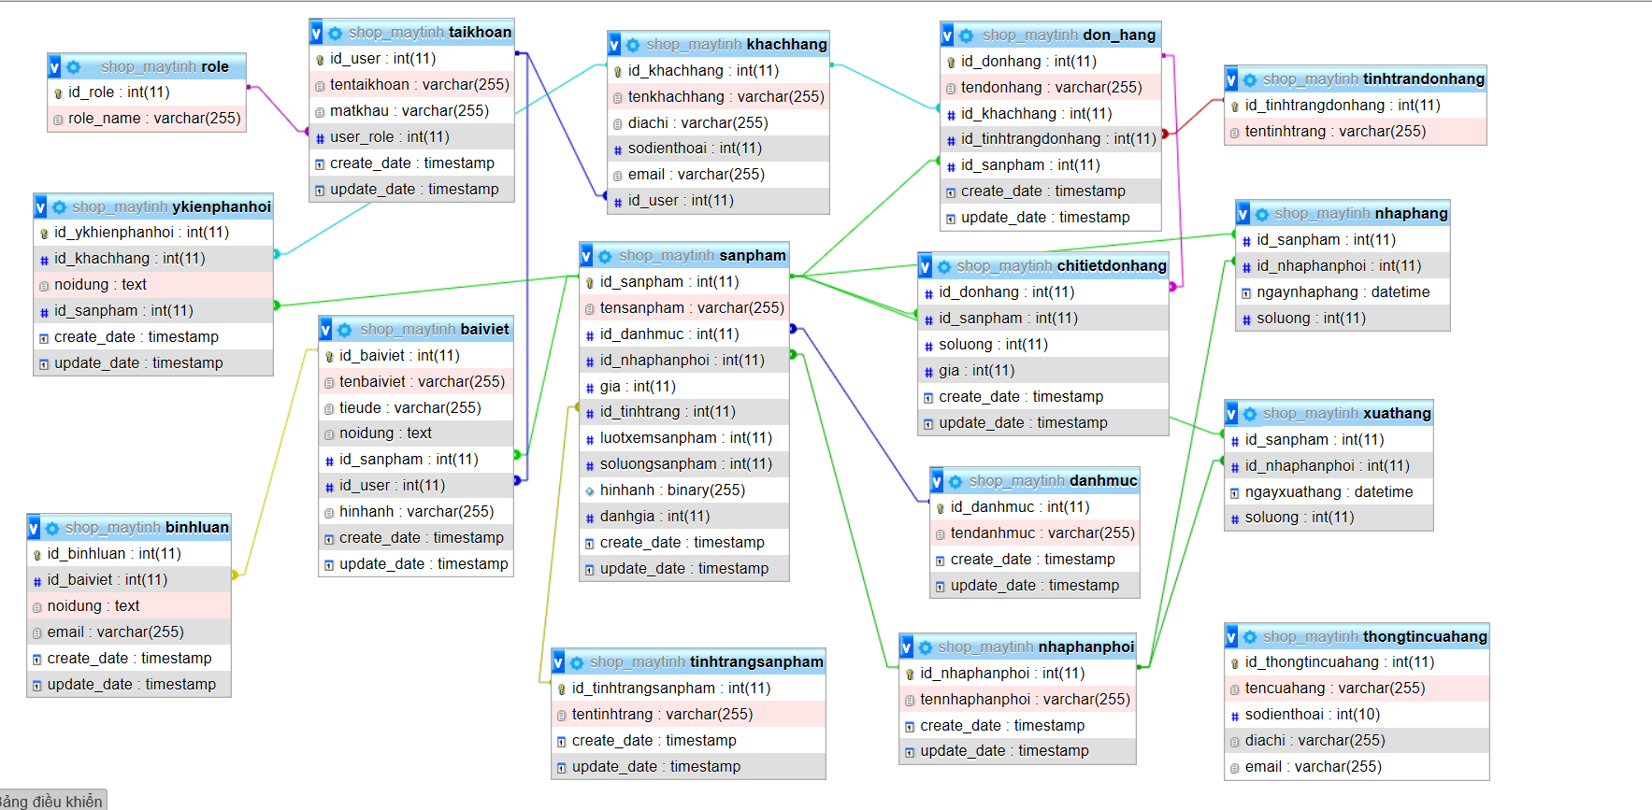

Hình 3. 50: Sơ đồ quan hệ

3.6. Thiết kế giao diện

3.6.1 Giao diện trang mua hàng
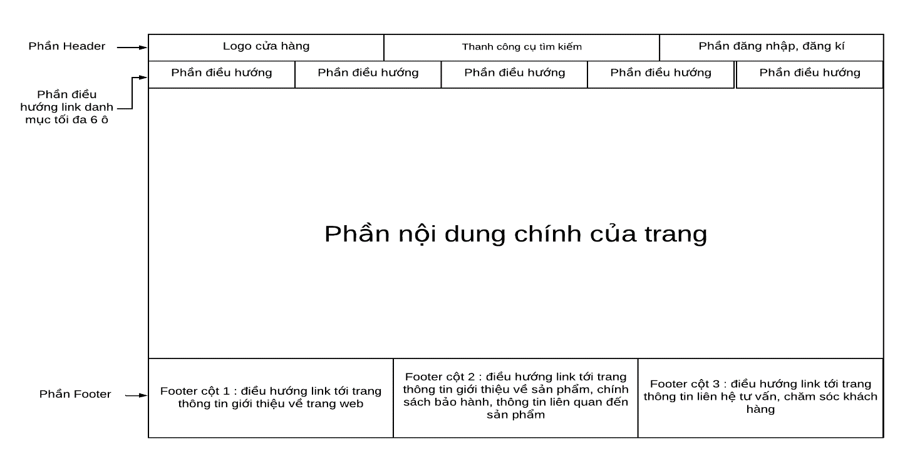

Hình 3. 51: Giao diện trang mua hàng

3.6.2 Giao diện trang chi tiết sản phẩm
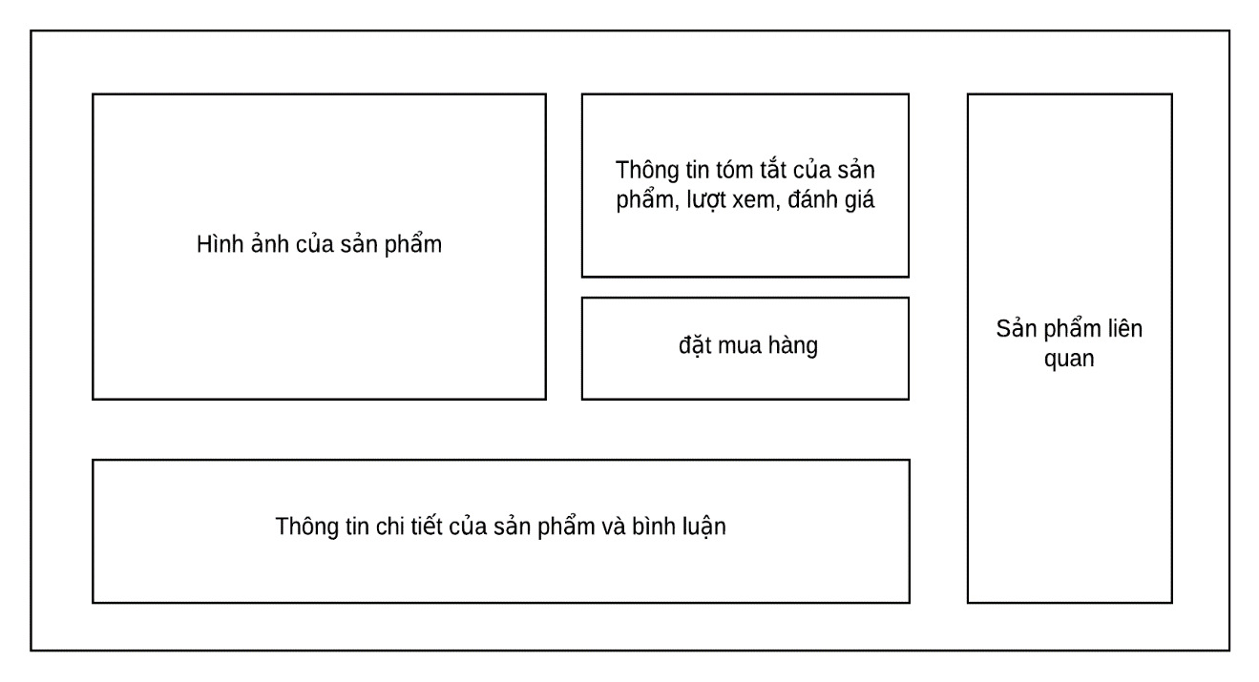

Hình 3. 52: Giao diện trang chi tiết sản phẩm

3.6.3 Giao diện trang giỏ hàng
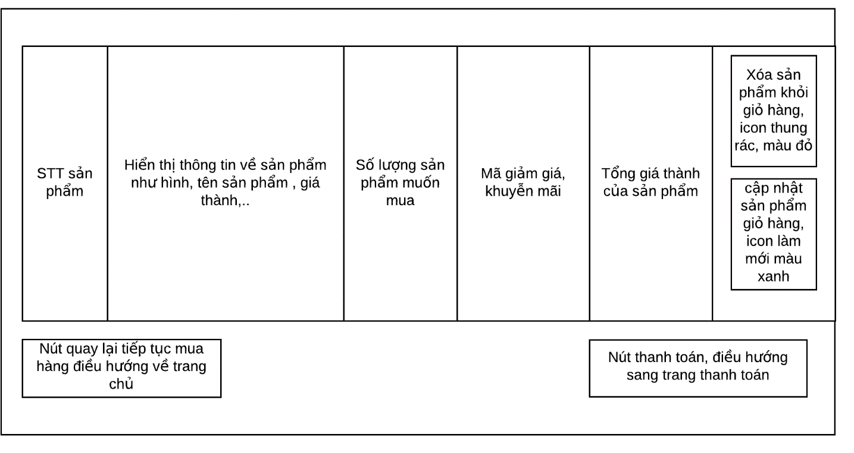

Hình 3. 53: Giao diện trang giỏ hàng

3.6.4 Giao diện trang quản trị
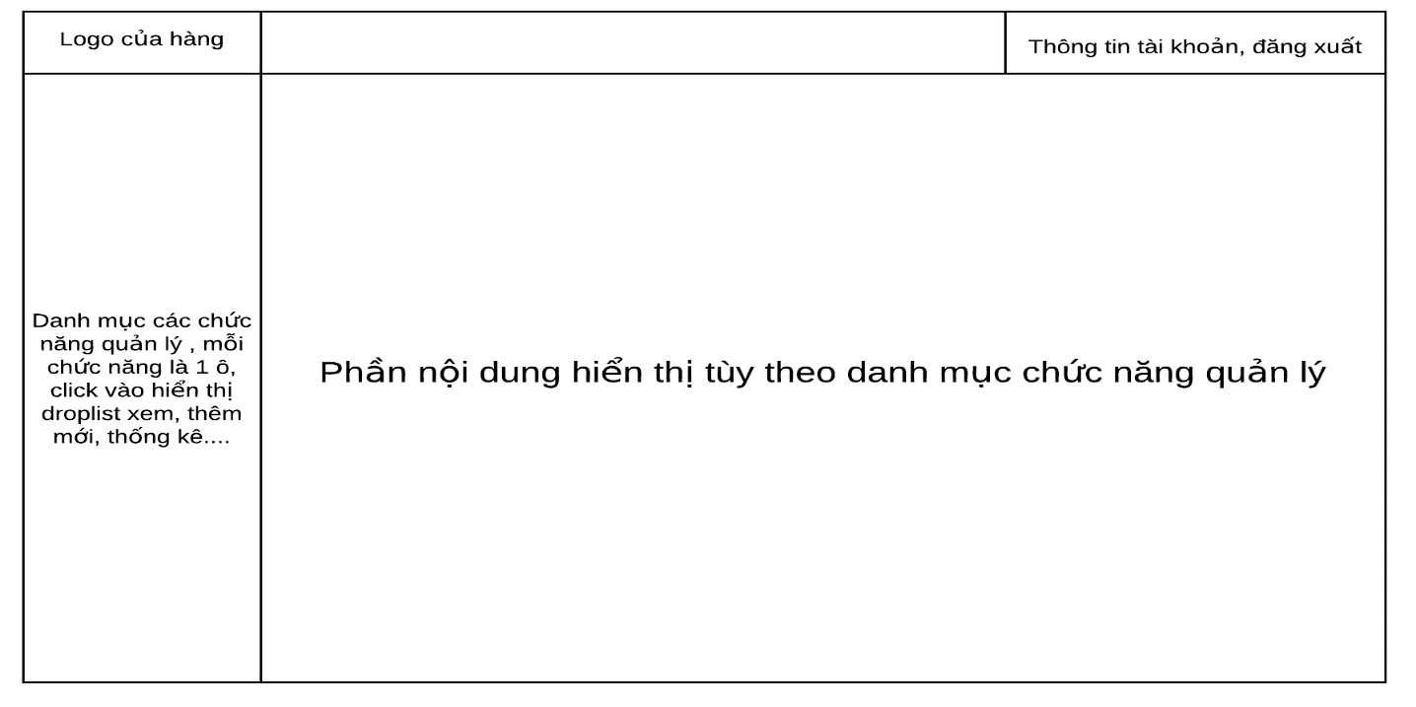

Hình 3. 53: Giao diện trang quản trị

3.6.5 Giao diện trang danh sách, tìm kiếm, thống kê
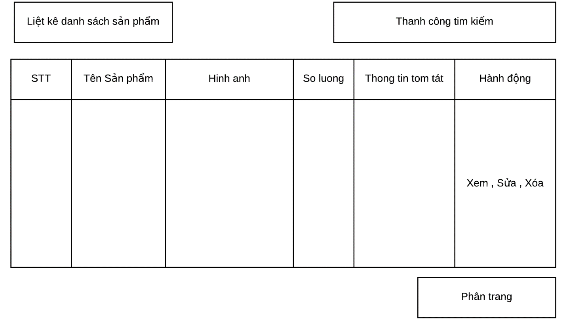

Hình 3. 53: Giao diện trang danh sách

CHƯƠNG 4: XÂY DỰNG CHƯƠNG TRÌNH

4.1. Giao diện trang mua hàng

4.2. Giao diện trang quản trị

TÀI LIỆU THAM KHẢO
[1] Nguyễn Văn Ba, “Giáo trình phân tích và thiết kế hệ thống thông tin”, nhà xuất bản Đại học Quốc gia Hà Nội, 2005.
[2] Phạm Hữu Khang, “Giáo trình nhập môn PHP và MySQL”, nhà xuất bản Phương Đông, 2007
[3] Huỳnh Văn Đức, “Giáo trình nhập môn UML”, nhà xuất bản Lao động Xã hội, 2002.
[4] Trương Ninh Thuận & Đặng Đức Hạnh, “Giáo trình phân tích thiết kế hướng đối tượng”, nhà xuất bản Đại học Quốc gia Hà Nội, 2013.
[5] Lynn Beighley & Michael Morrison, “ Head first php & mysql”, nhà xuất bản O’Reilly, 2008.

